Compuerta a compuerta (recorrido)
Desglosa, ruta por ruta, el estado individual de cada compuerta evaluada: verde indica que la compuerta se cumple, rojo que falla, gris que no hay dato disponible (DESCONOCIDA) y un hueco en la barra señala una salvedad asociada al resultado.
Figura 1. Compuerta a compuerta (recorrido) — Liposoma 1.
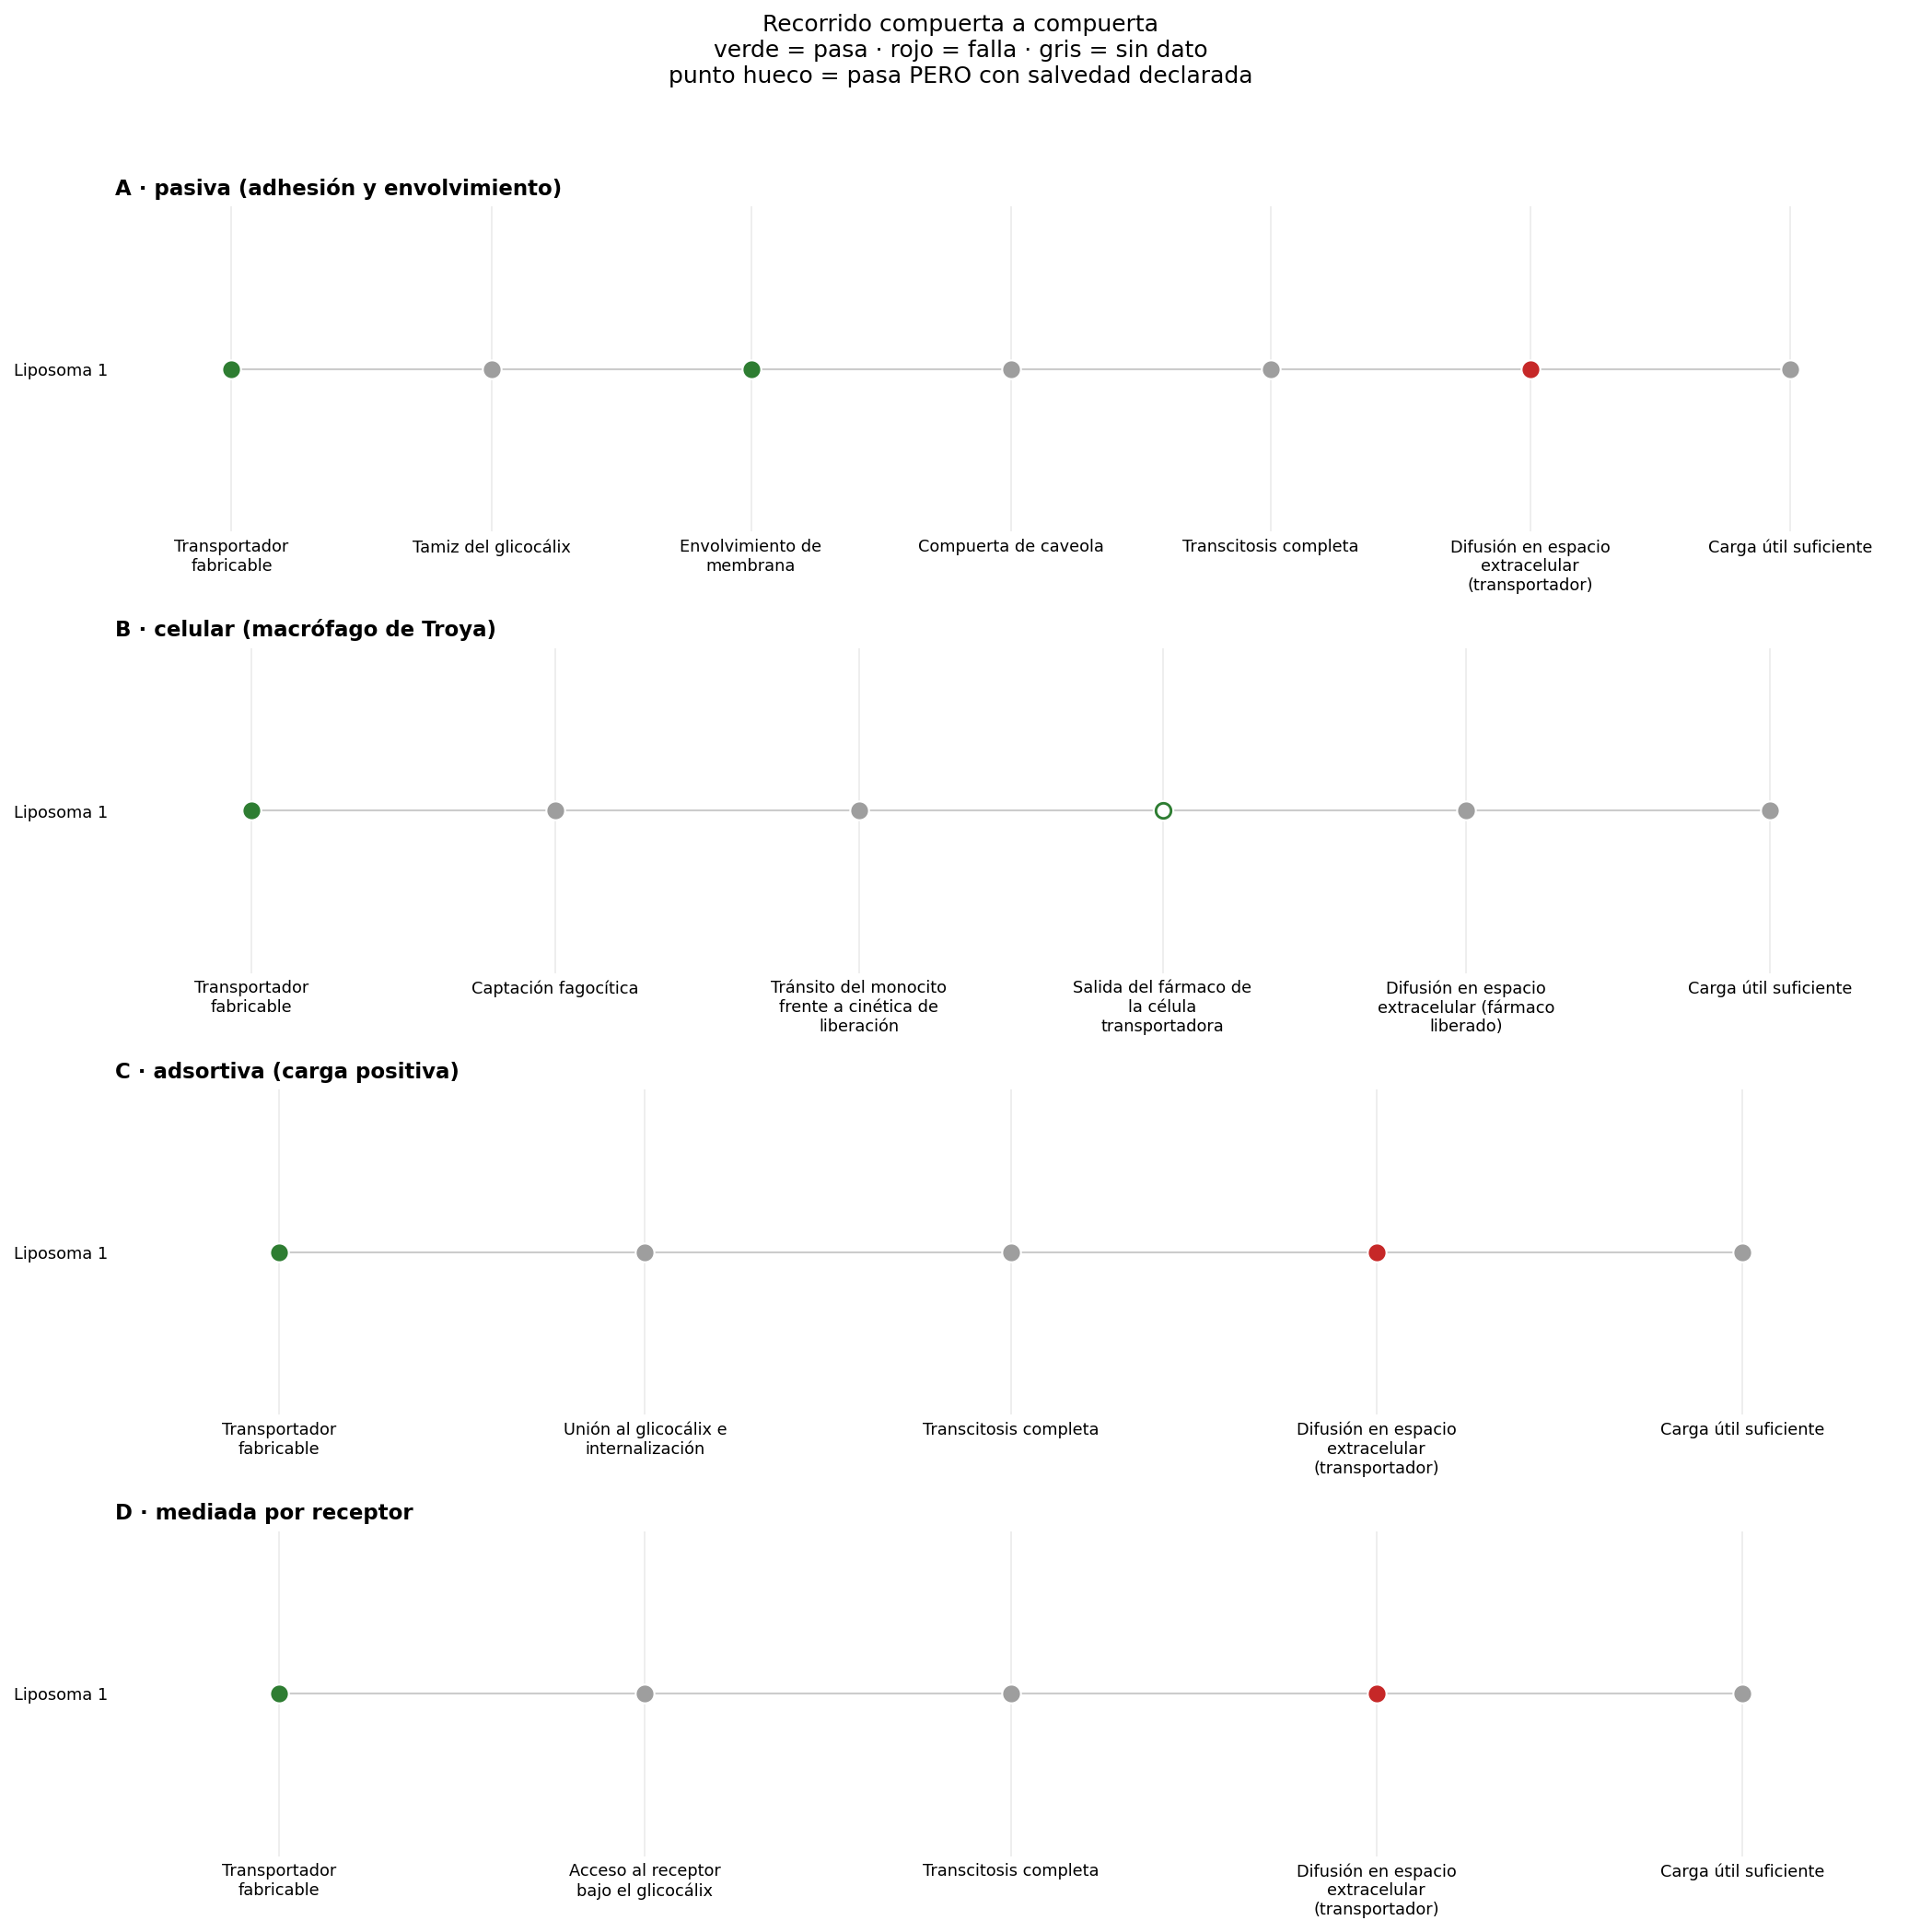
Figura 2. Compuerta a compuerta (recorrido) — Liposoma 2.
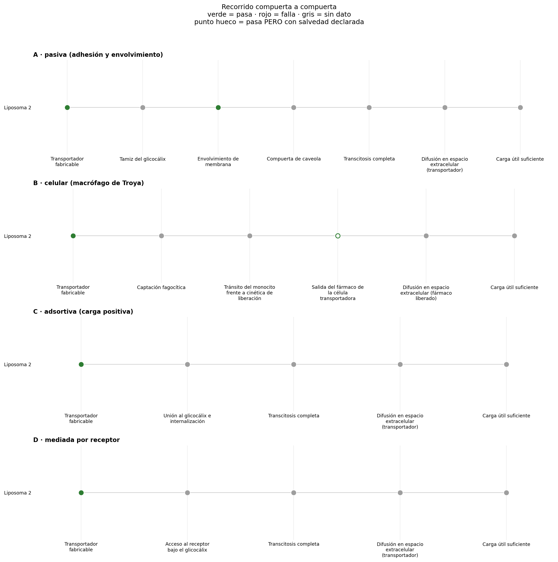
Figura 3. Compuerta a compuerta (recorrido) — Liposoma 3.
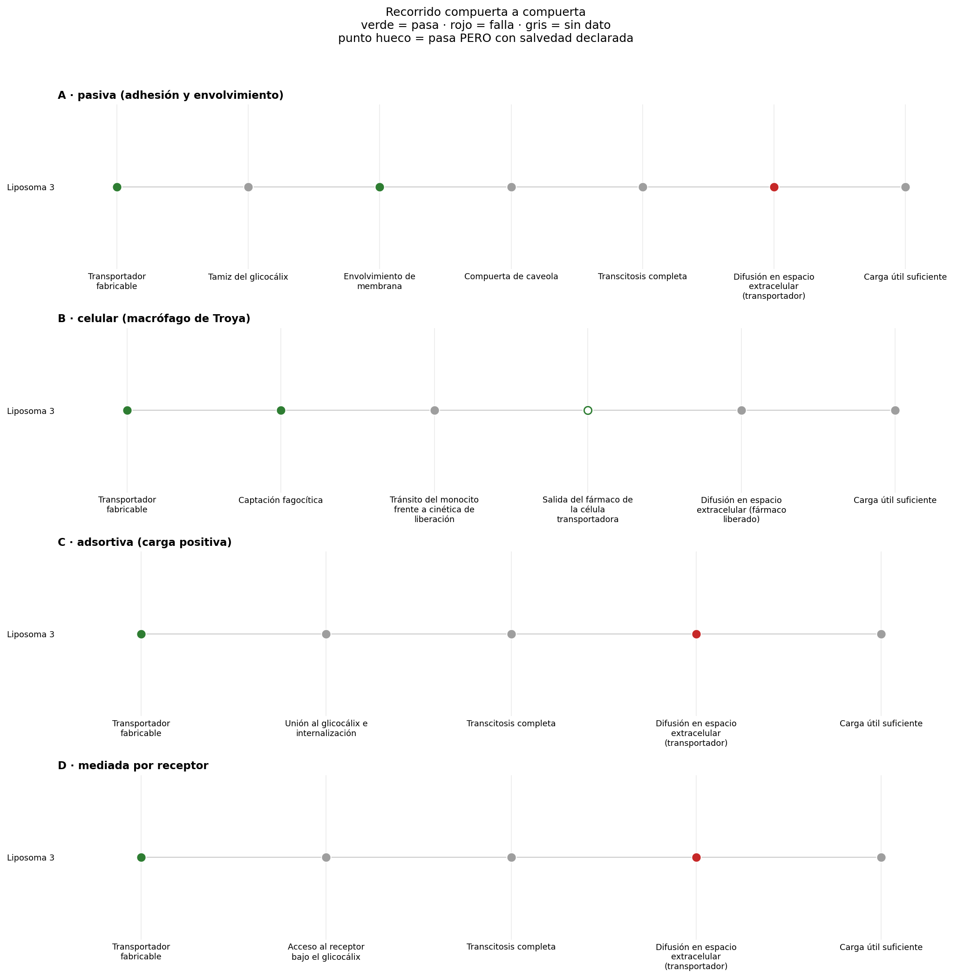
Figura 4. Compuerta a compuerta (recorrido) — Liposoma 4.
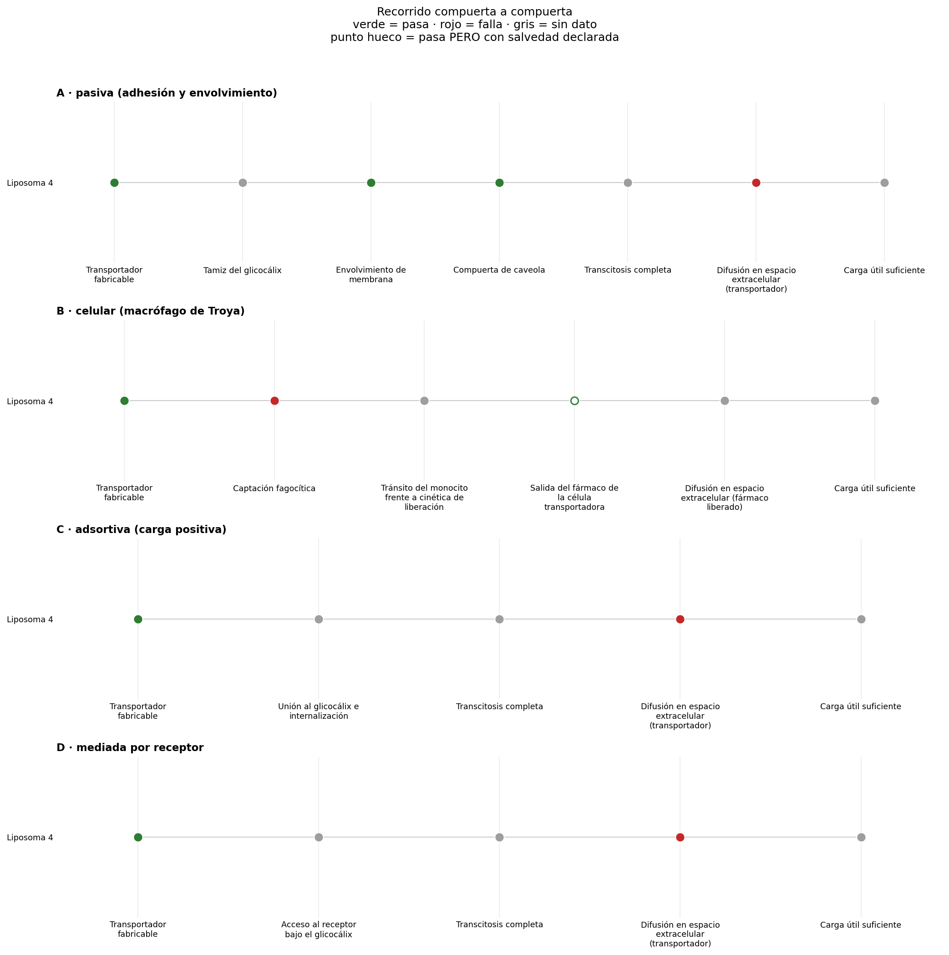
Figura 5. Compuerta a compuerta (recorrido) — Liposoma 5.
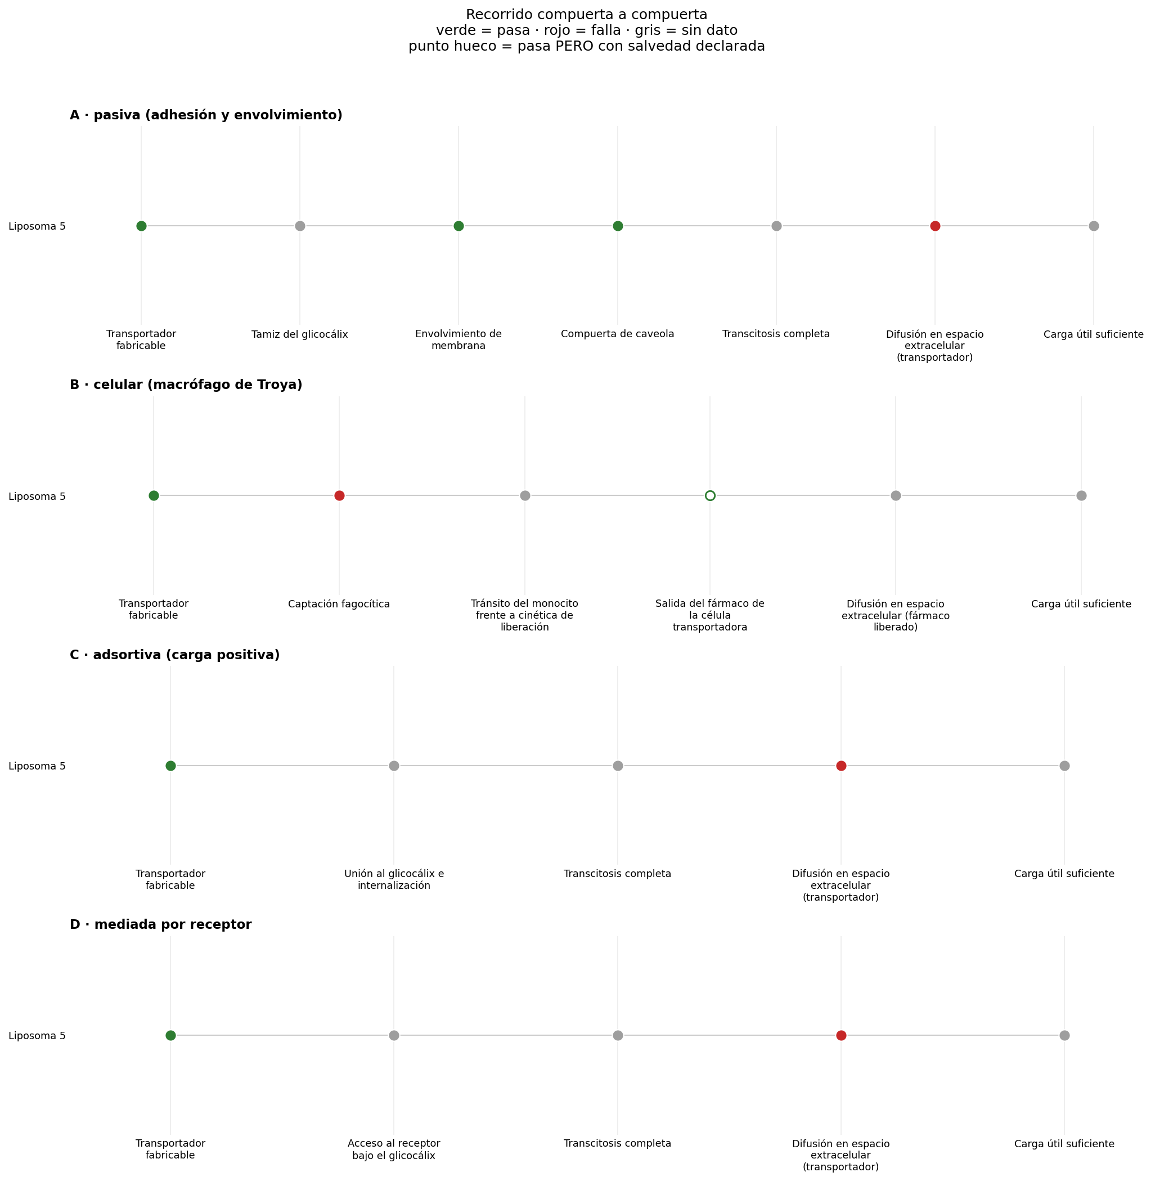
Figura 6. Compuerta a compuerta (recorrido) — Liposoma 6.
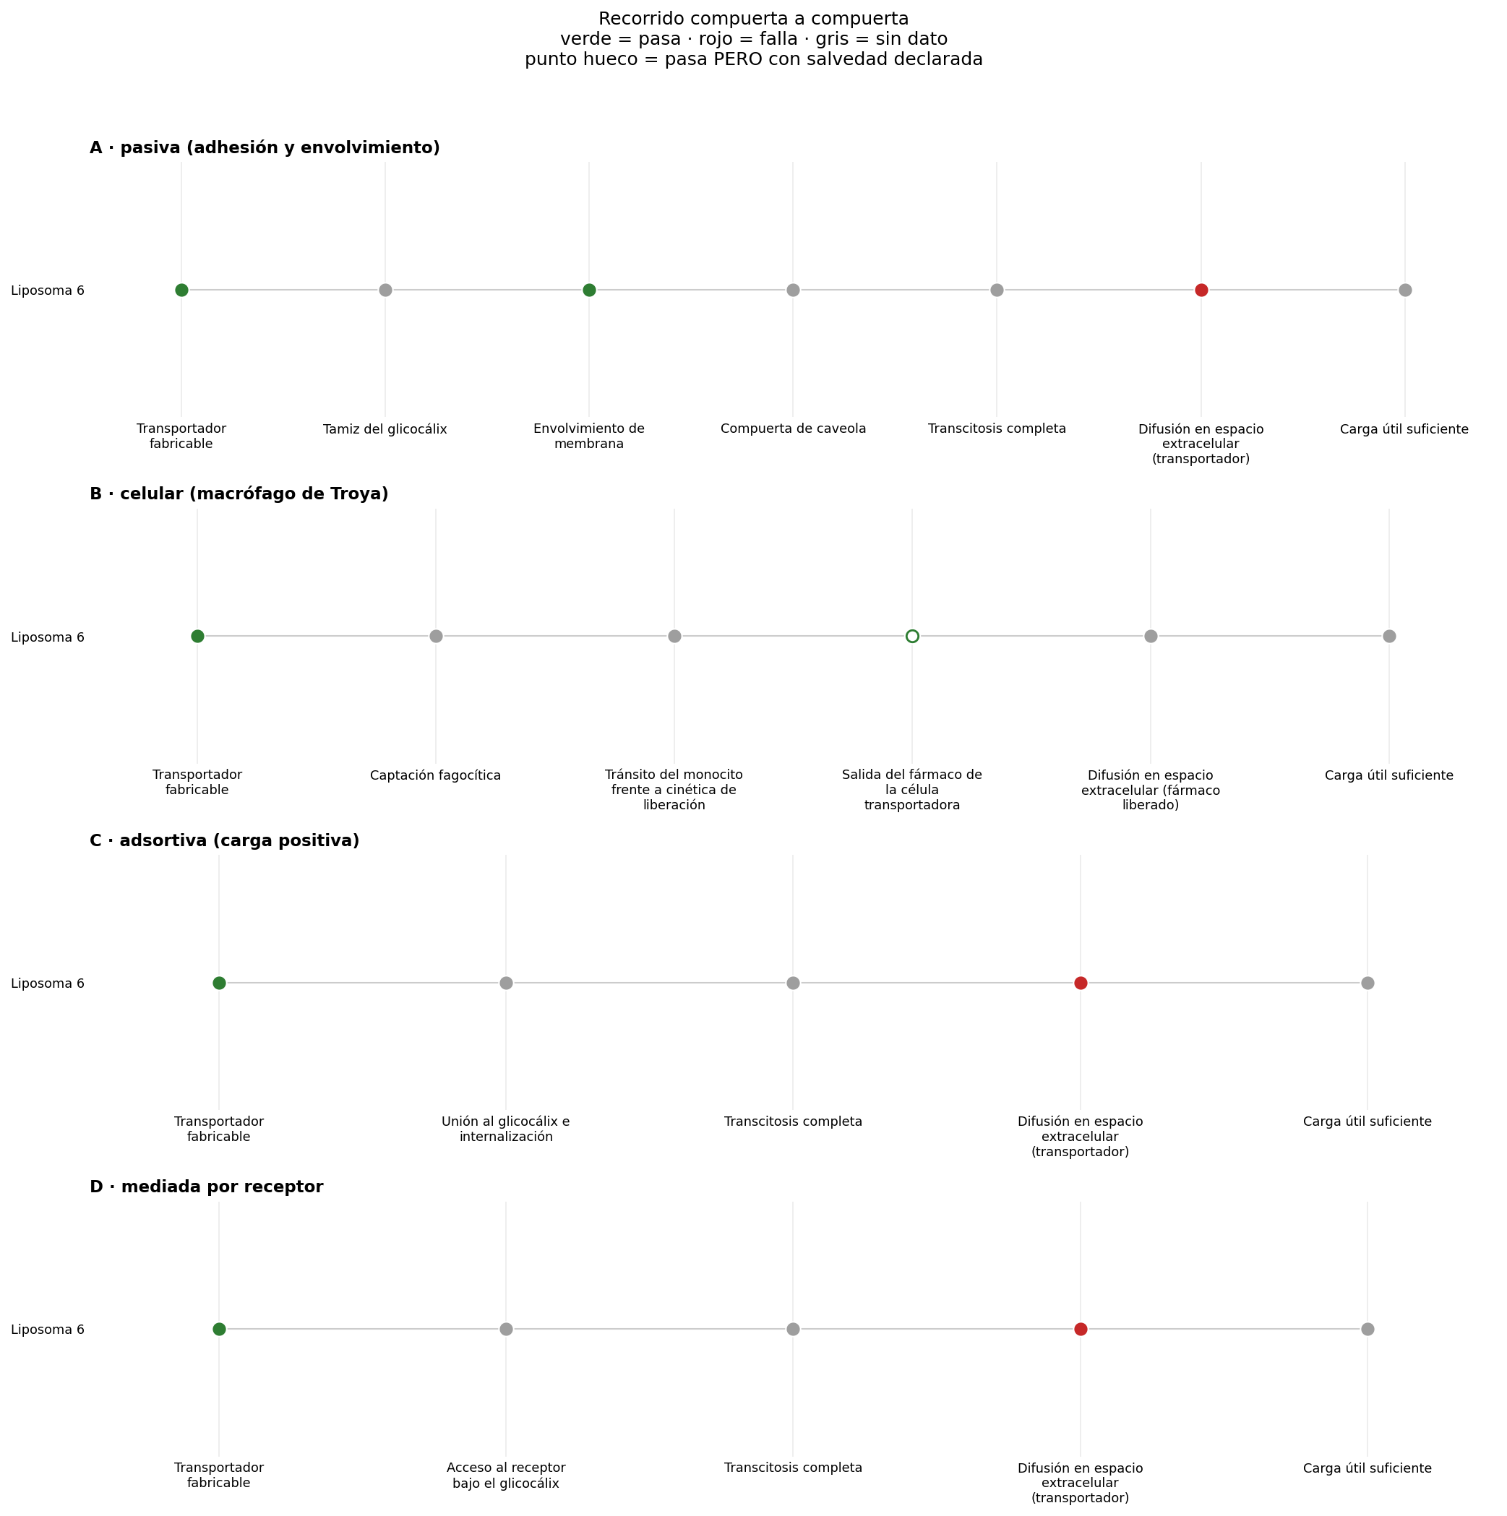
Figura 7. Compuerta a compuerta (recorrido) — Liposoma 7.
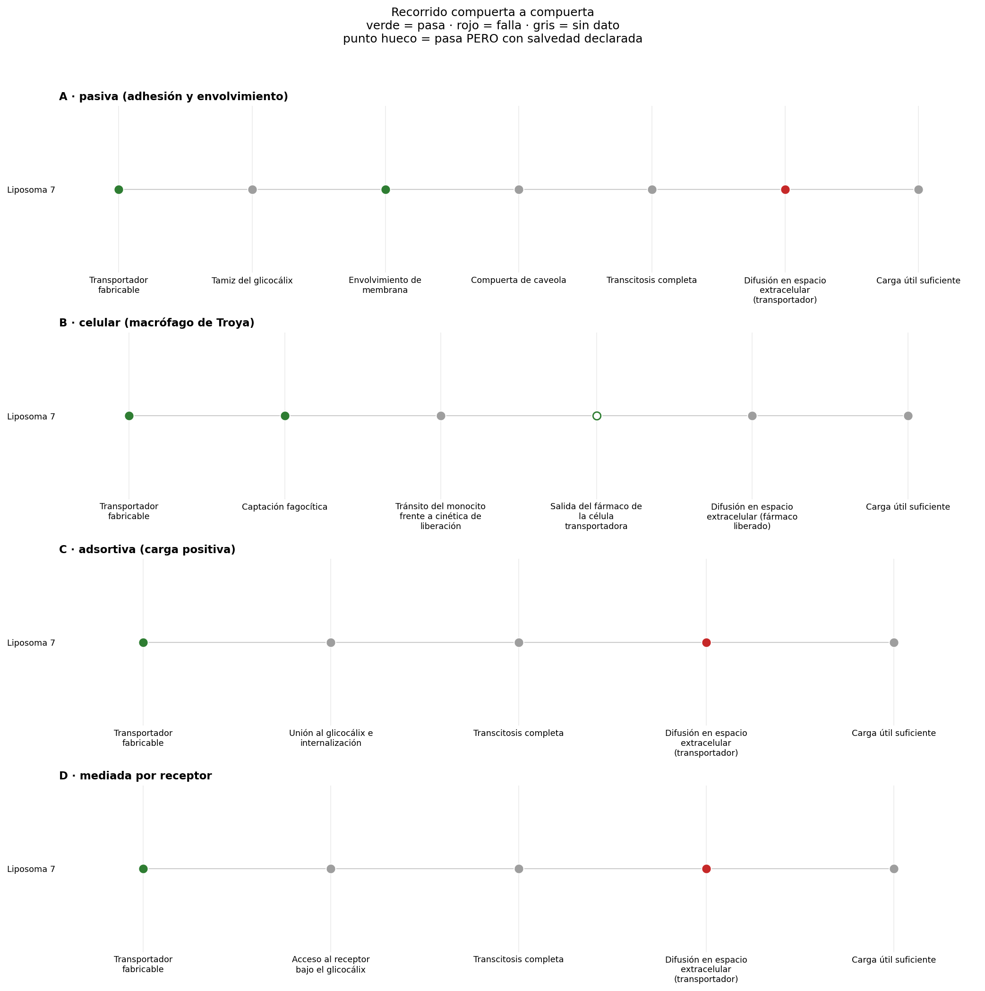
Figura 8. Compuerta a compuerta (recorrido) — Liposoma 8.
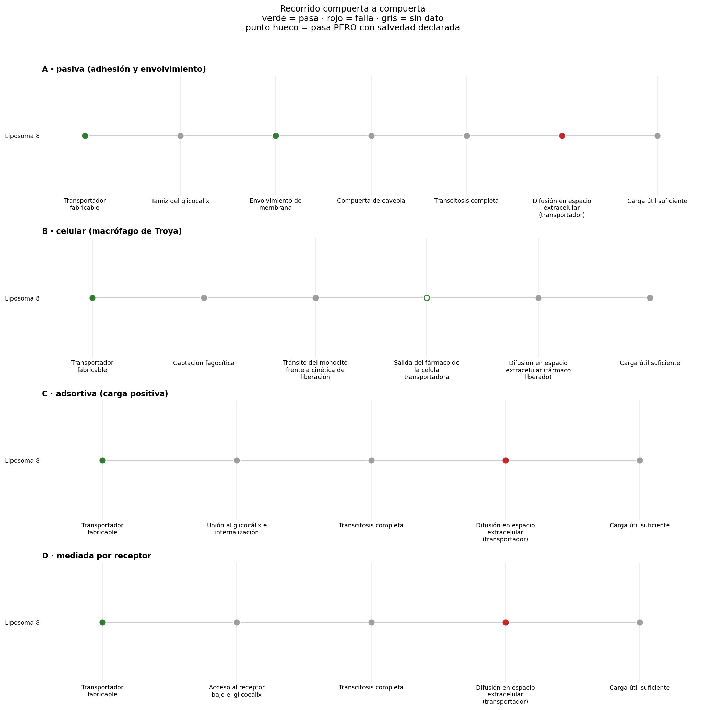
Figura 9. Compuerta a compuerta (recorrido) — Liposoma 9.
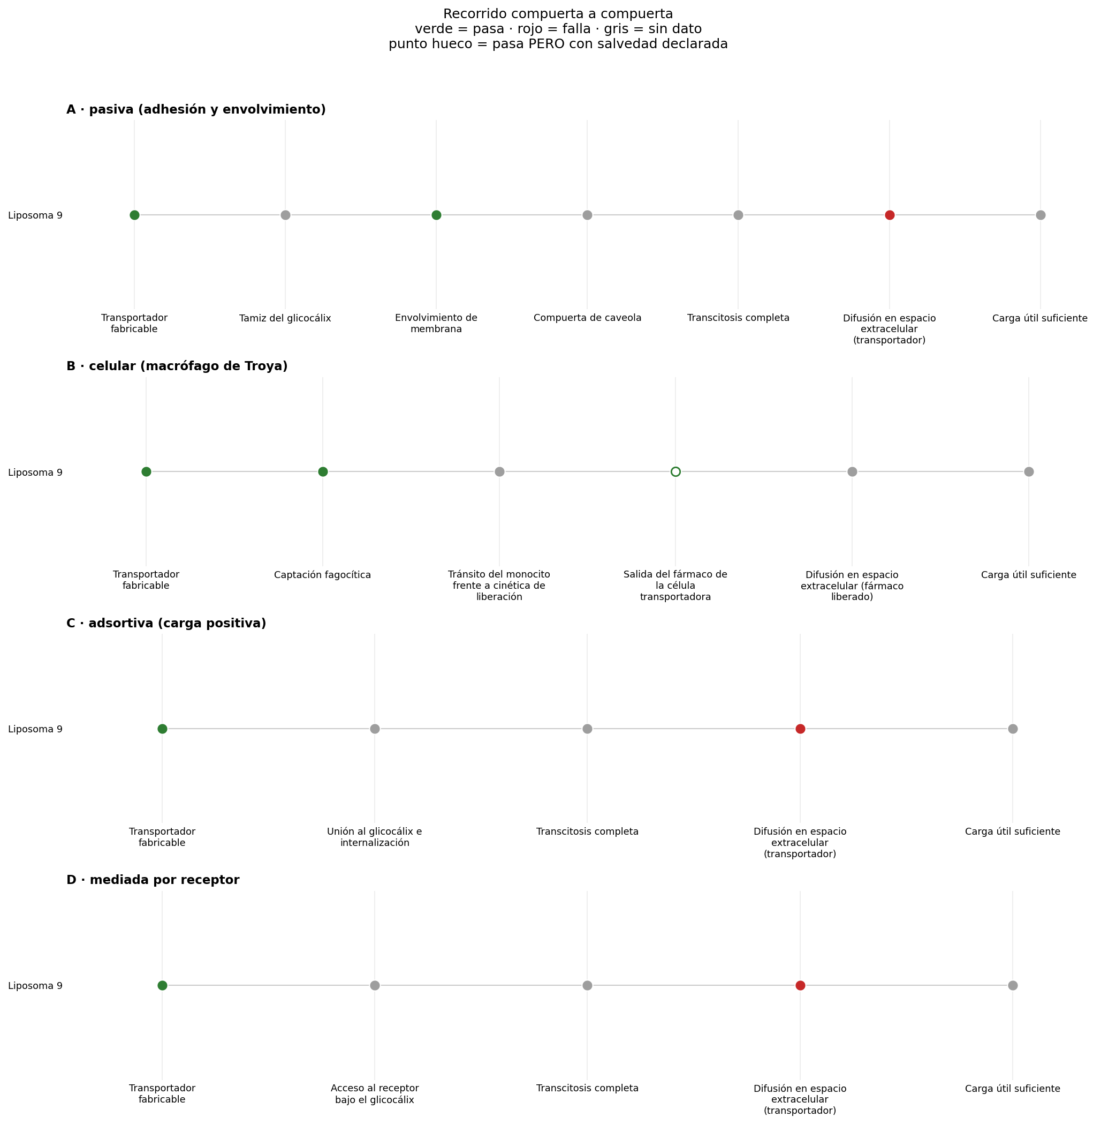
Figura 10. Compuerta a compuerta (recorrido) — Liposoma 10.
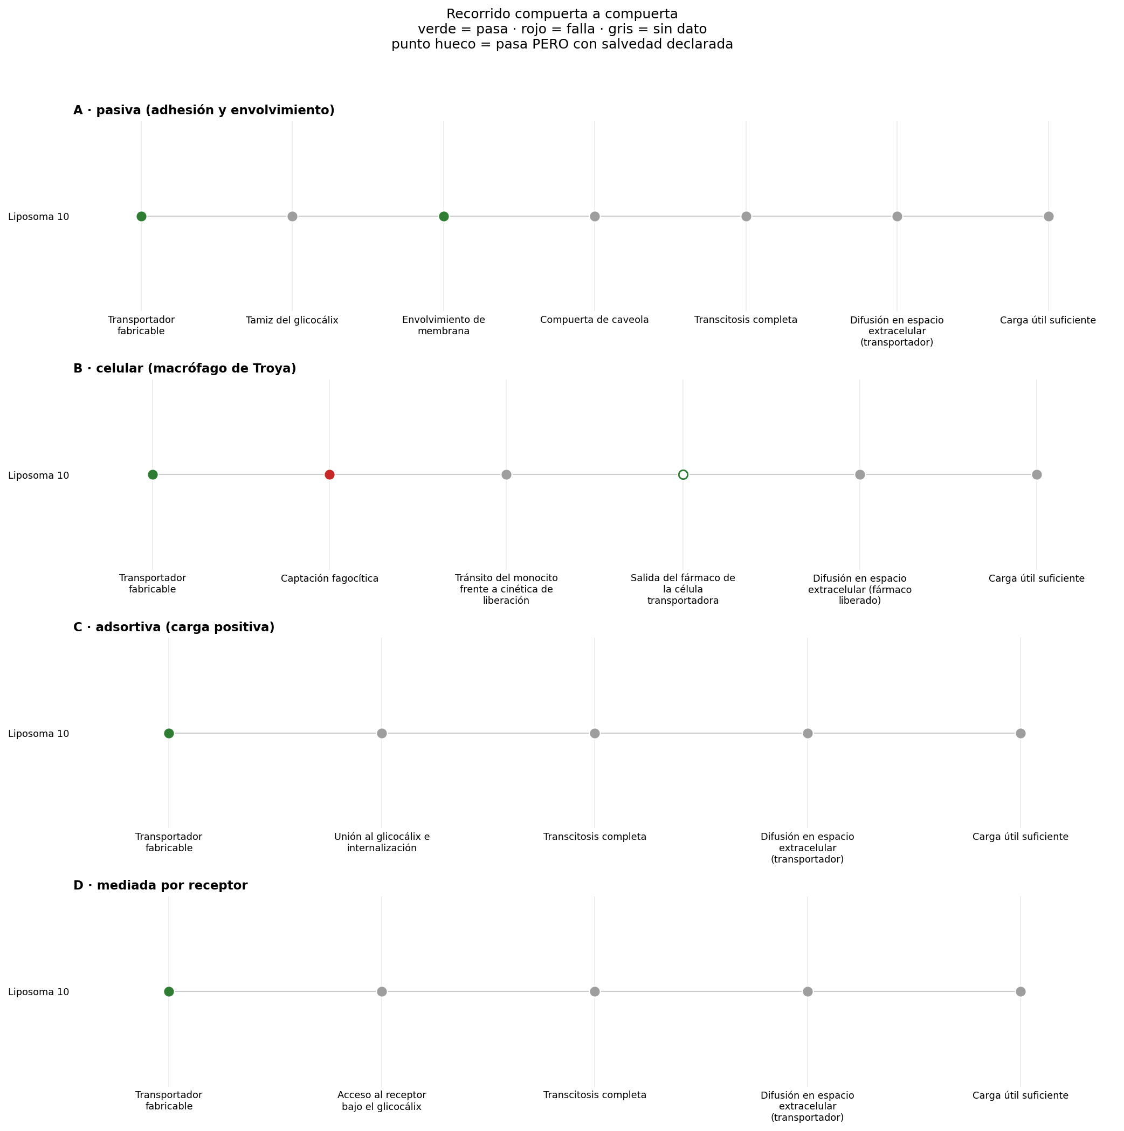
Figura 11. Compuerta a compuerta (recorrido) — Liposoma 11.
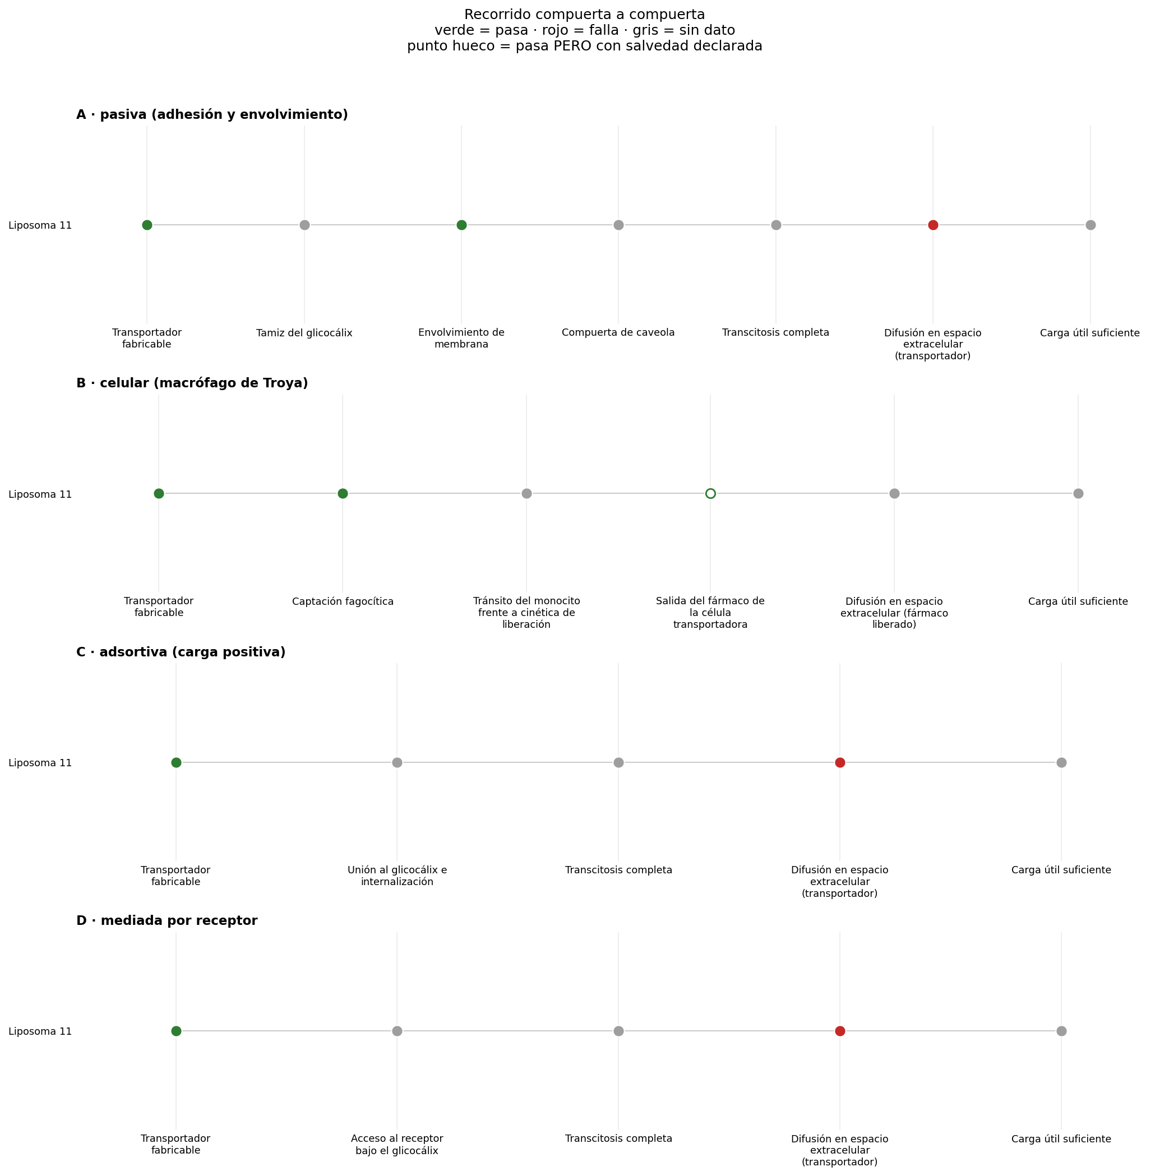
Figura 12. Compuerta a compuerta (recorrido) — Liposoma 12.
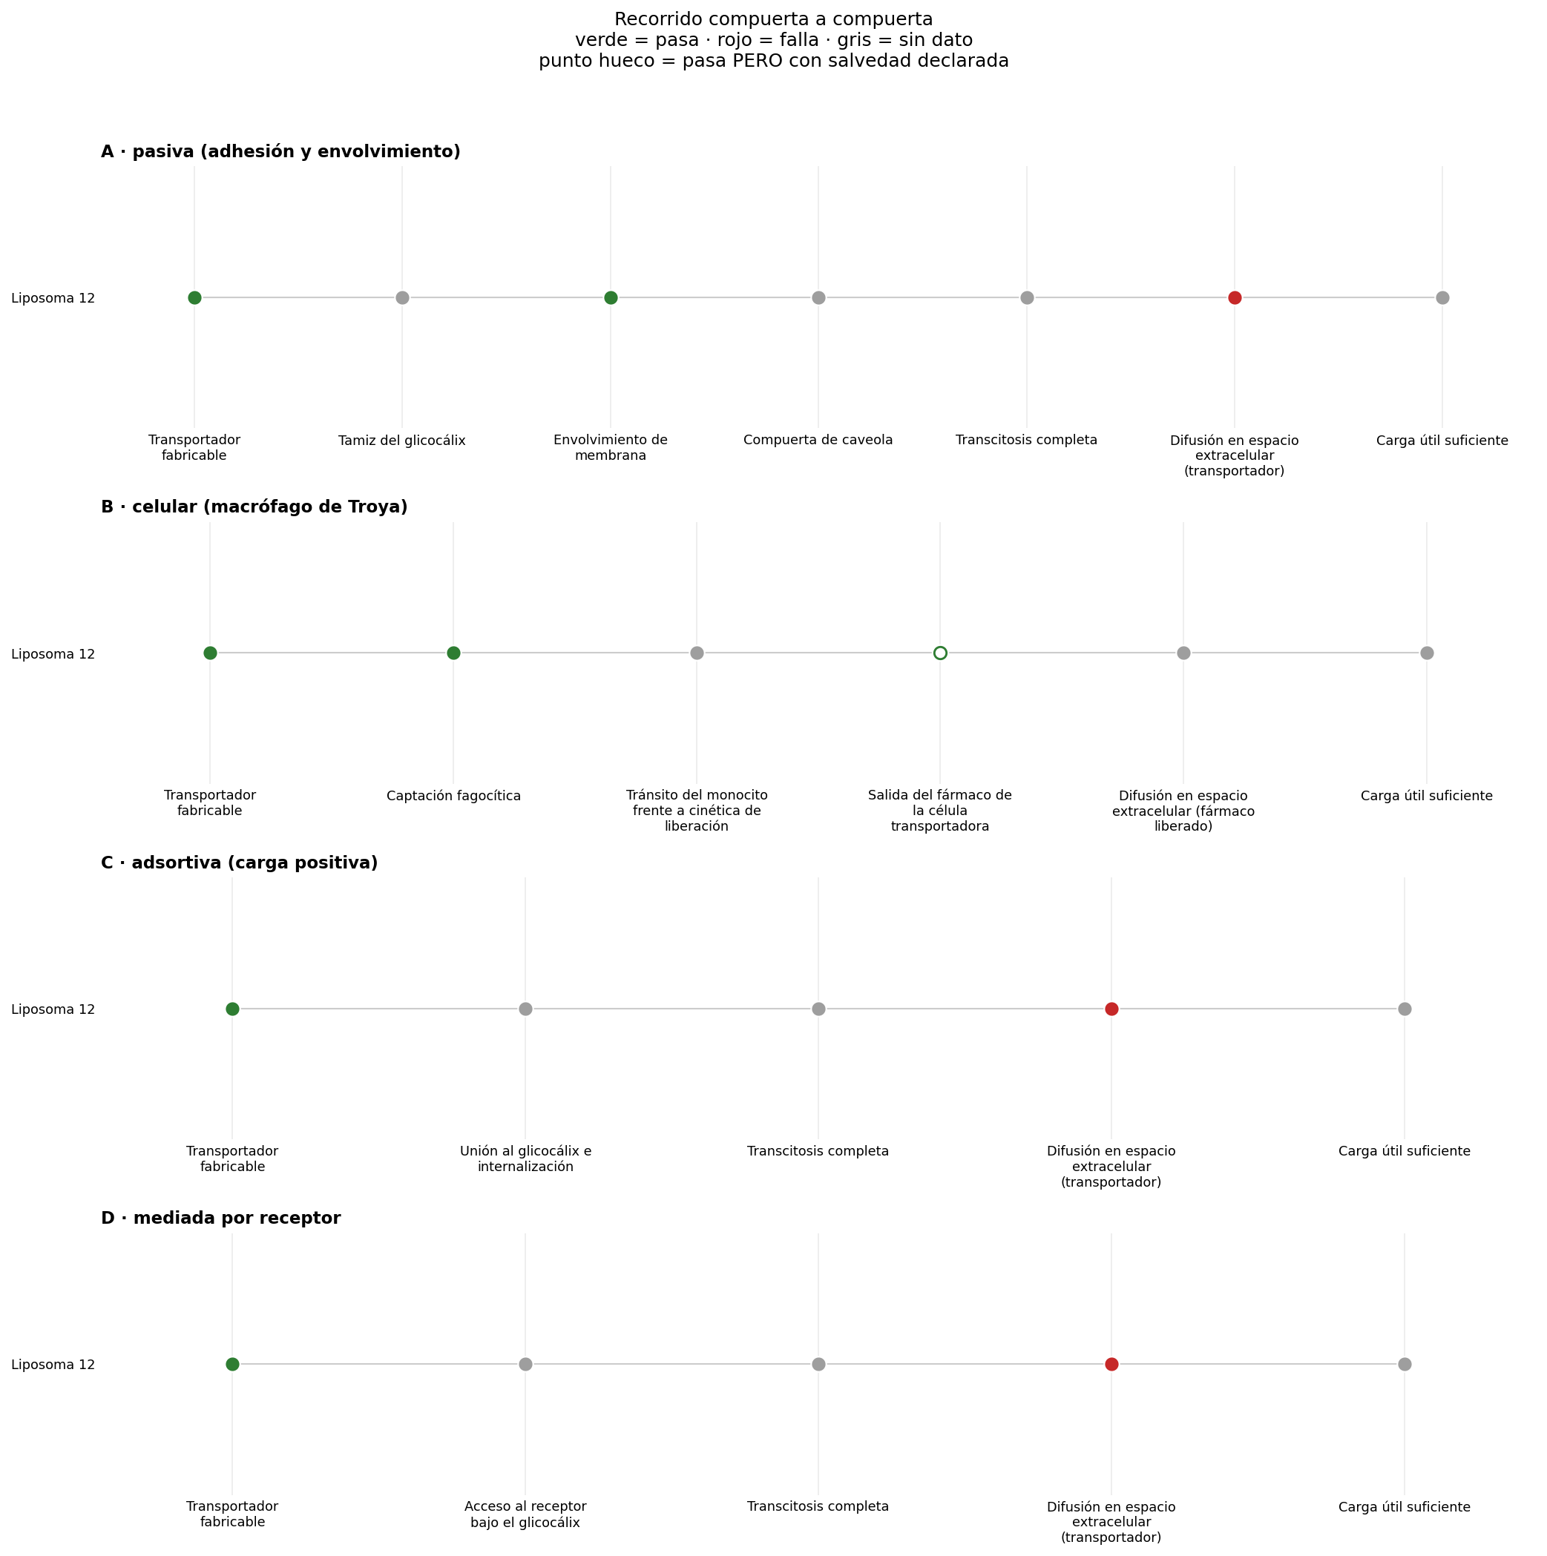
Figura 13. Compuerta a compuerta (recorrido) — Liposoma 13.
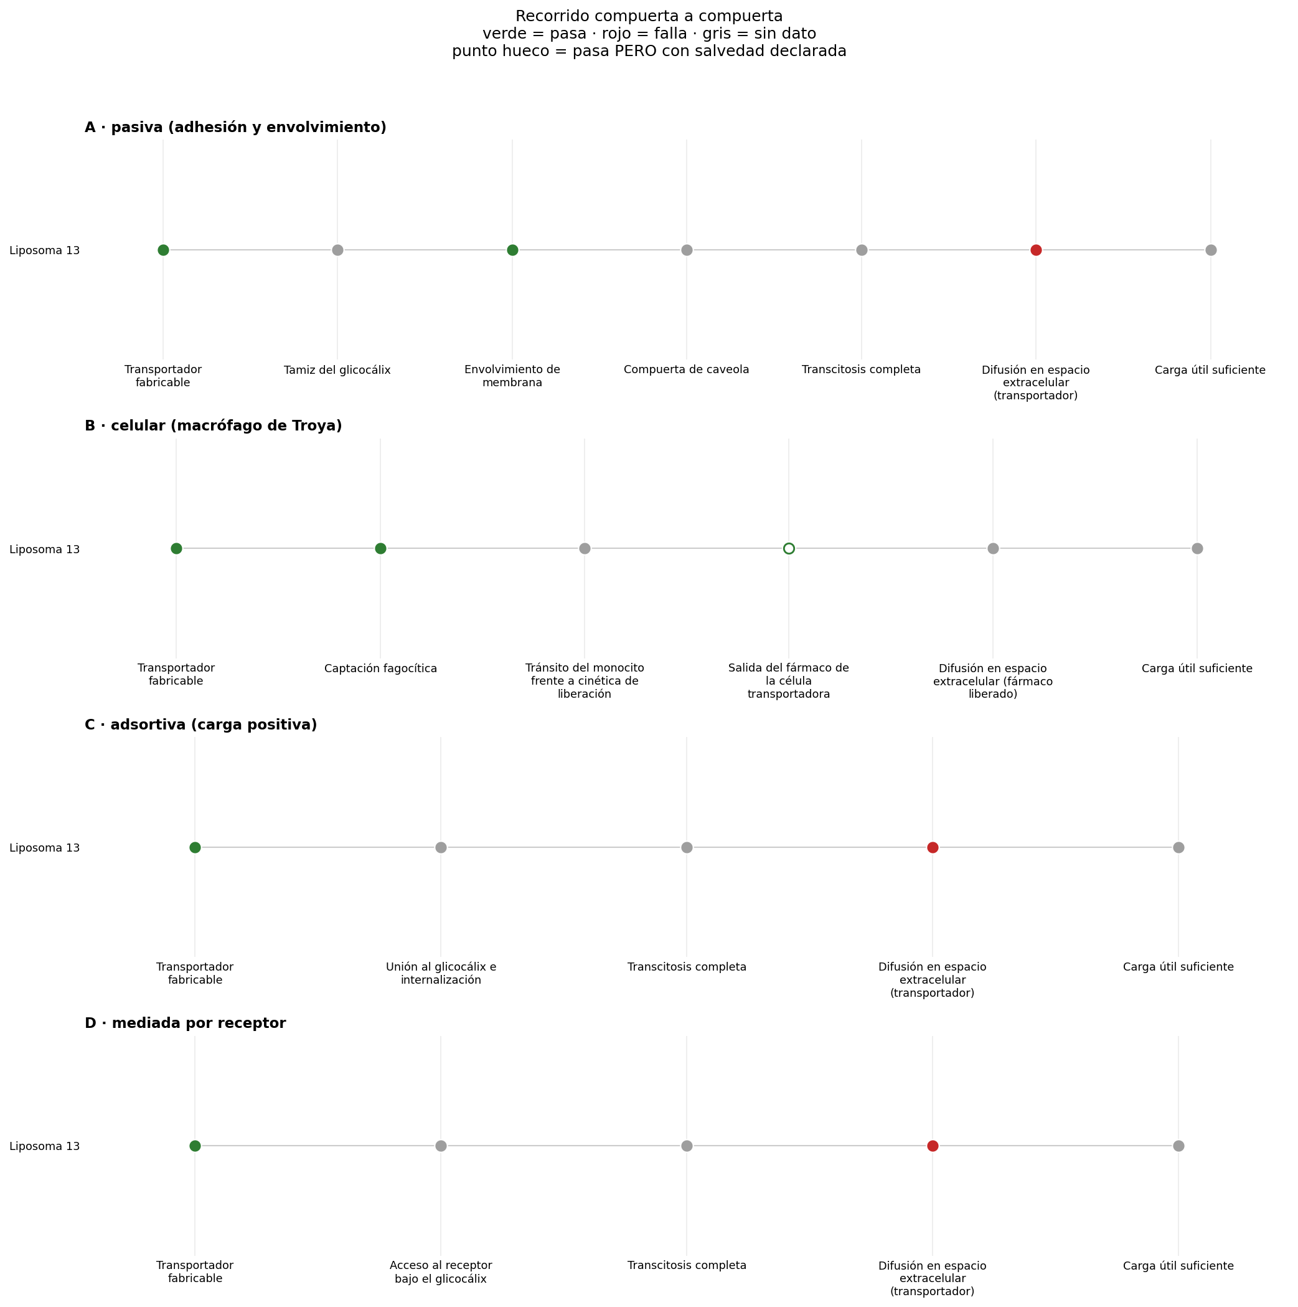
Figura 14. Compuerta a compuerta (recorrido) — Liposoma 14.
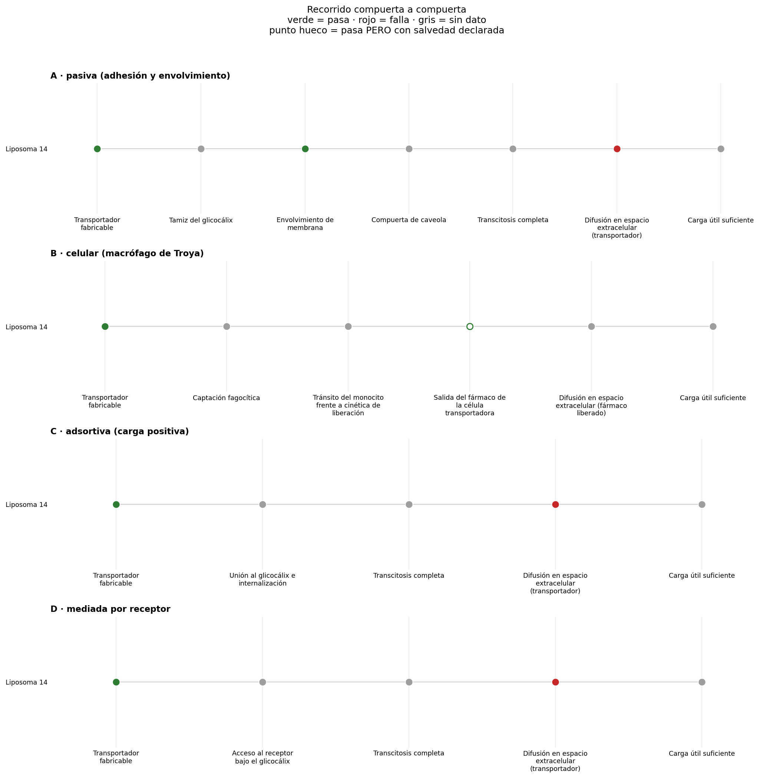
Figura 15. Compuerta a compuerta (recorrido) — Liposoma 15.
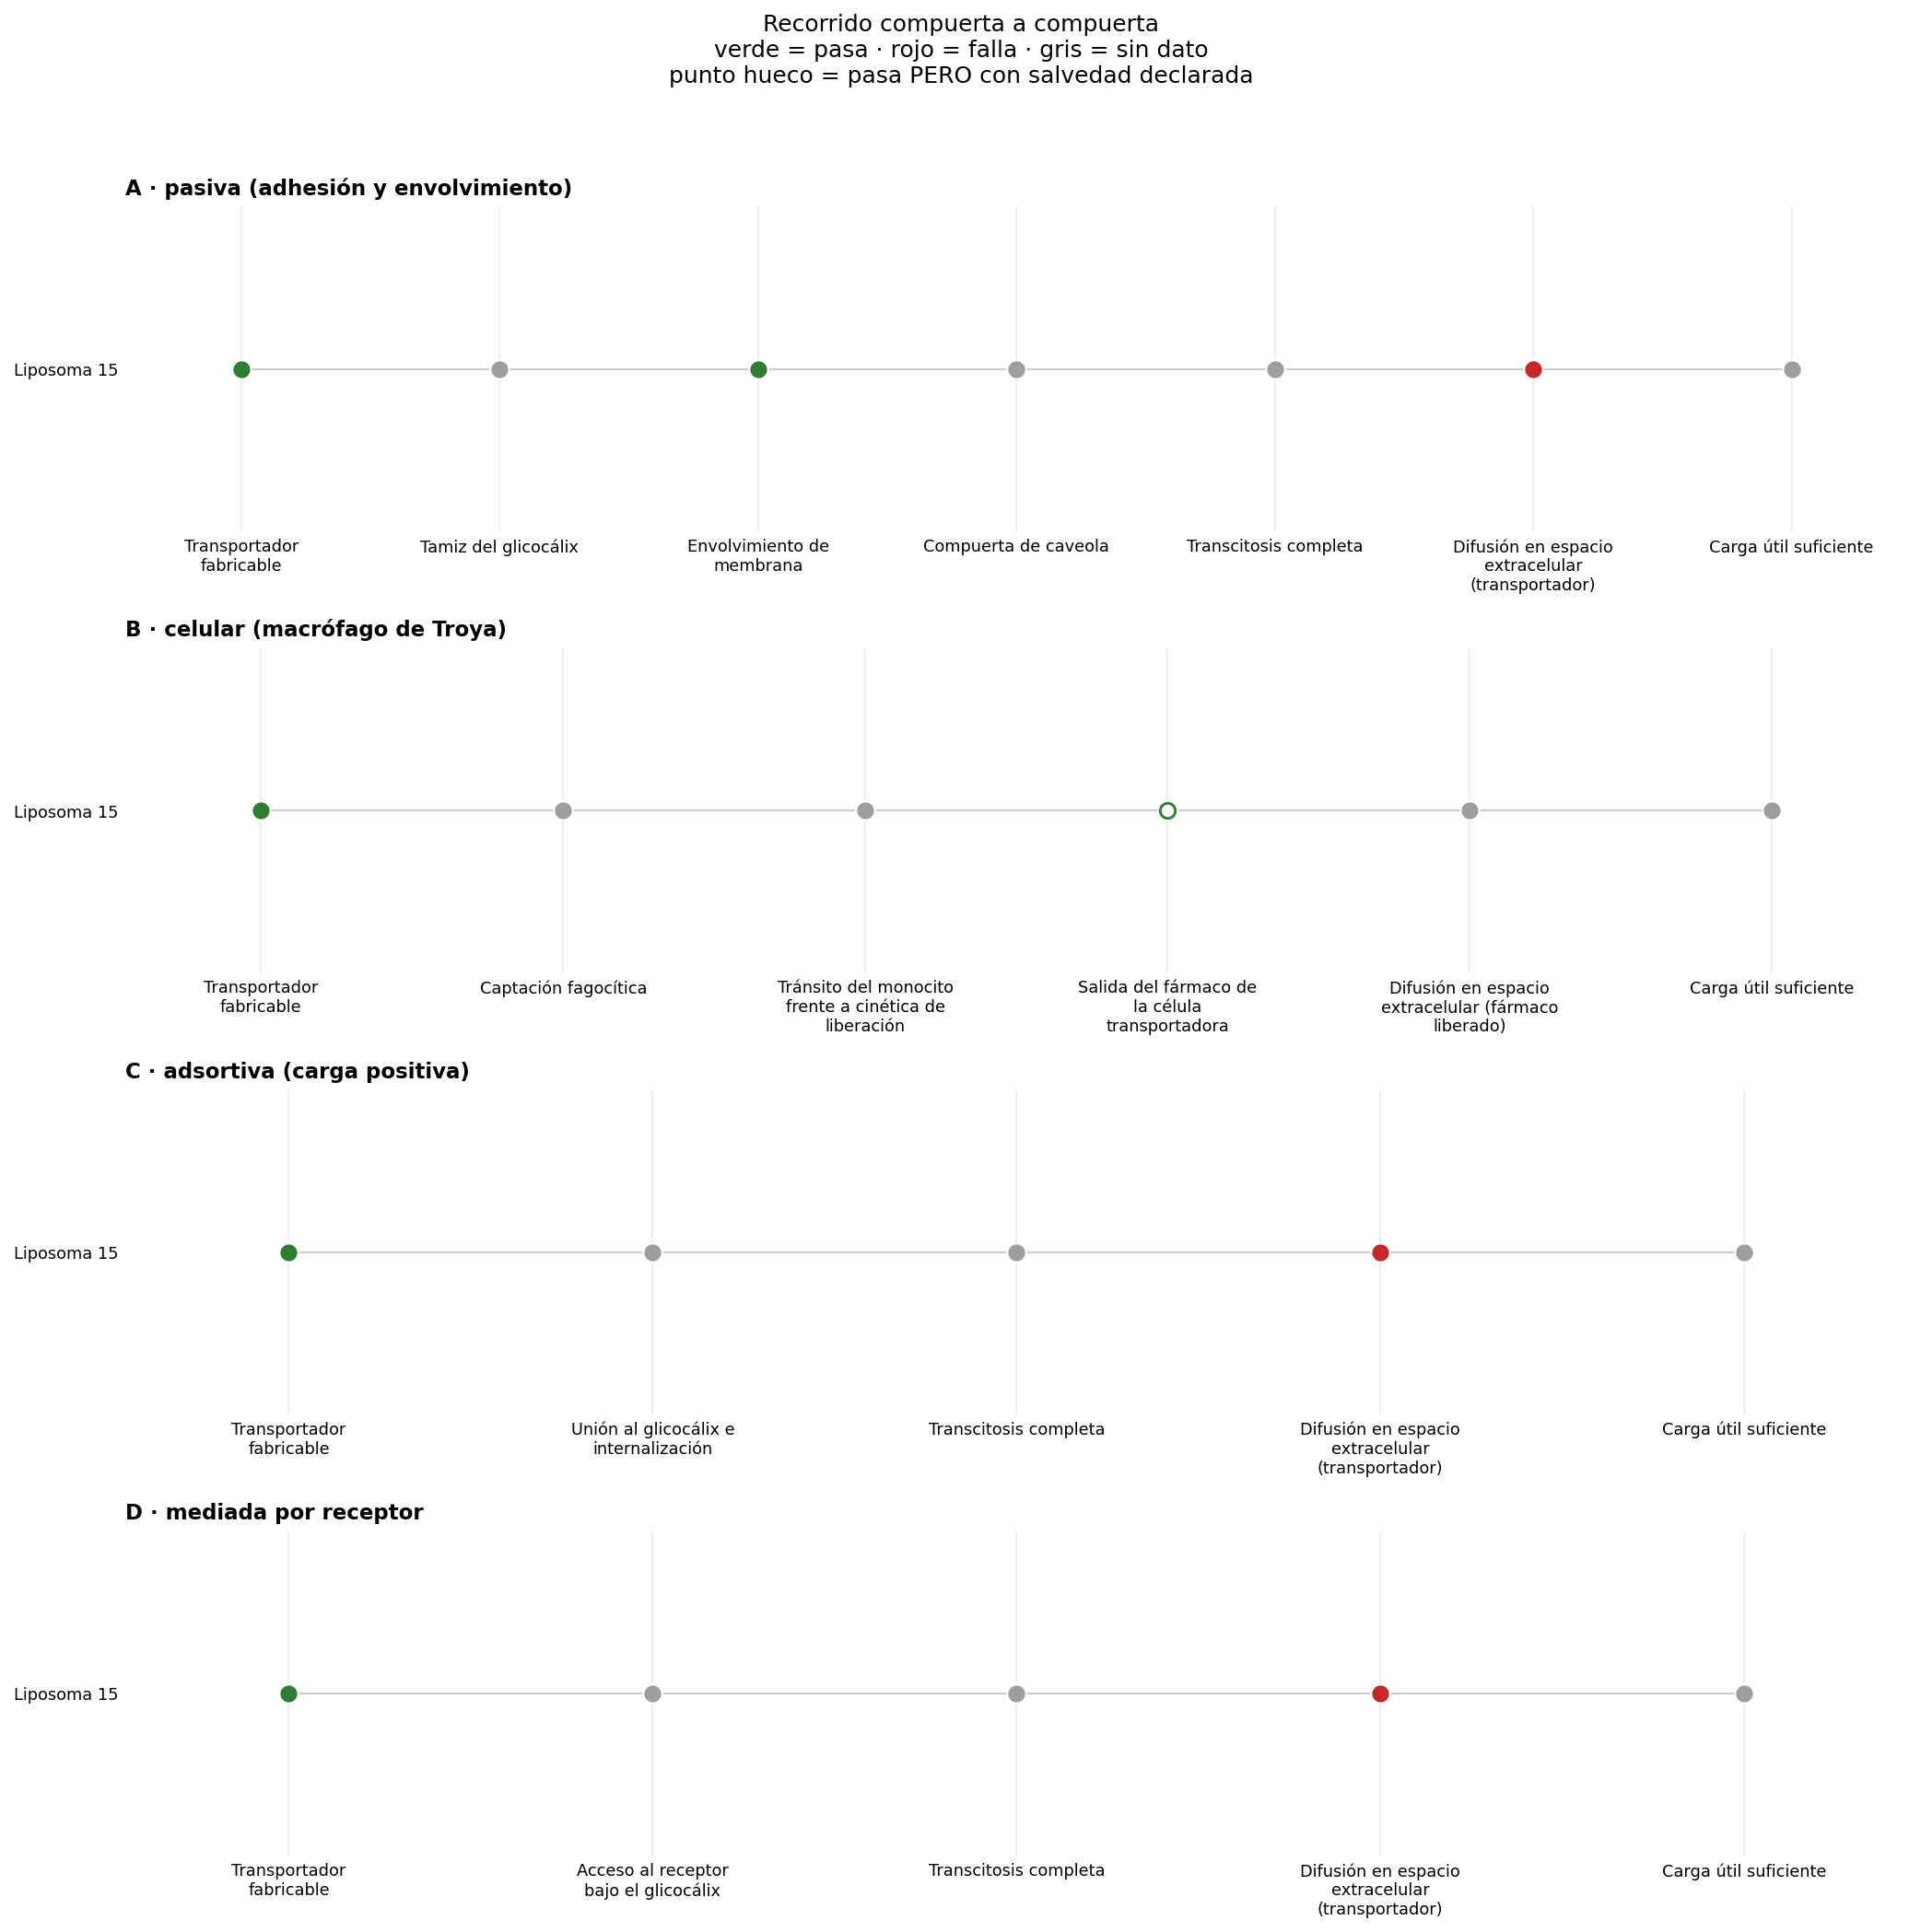
Figura 16. Compuerta a compuerta (recorrido) — Liposoma 16.
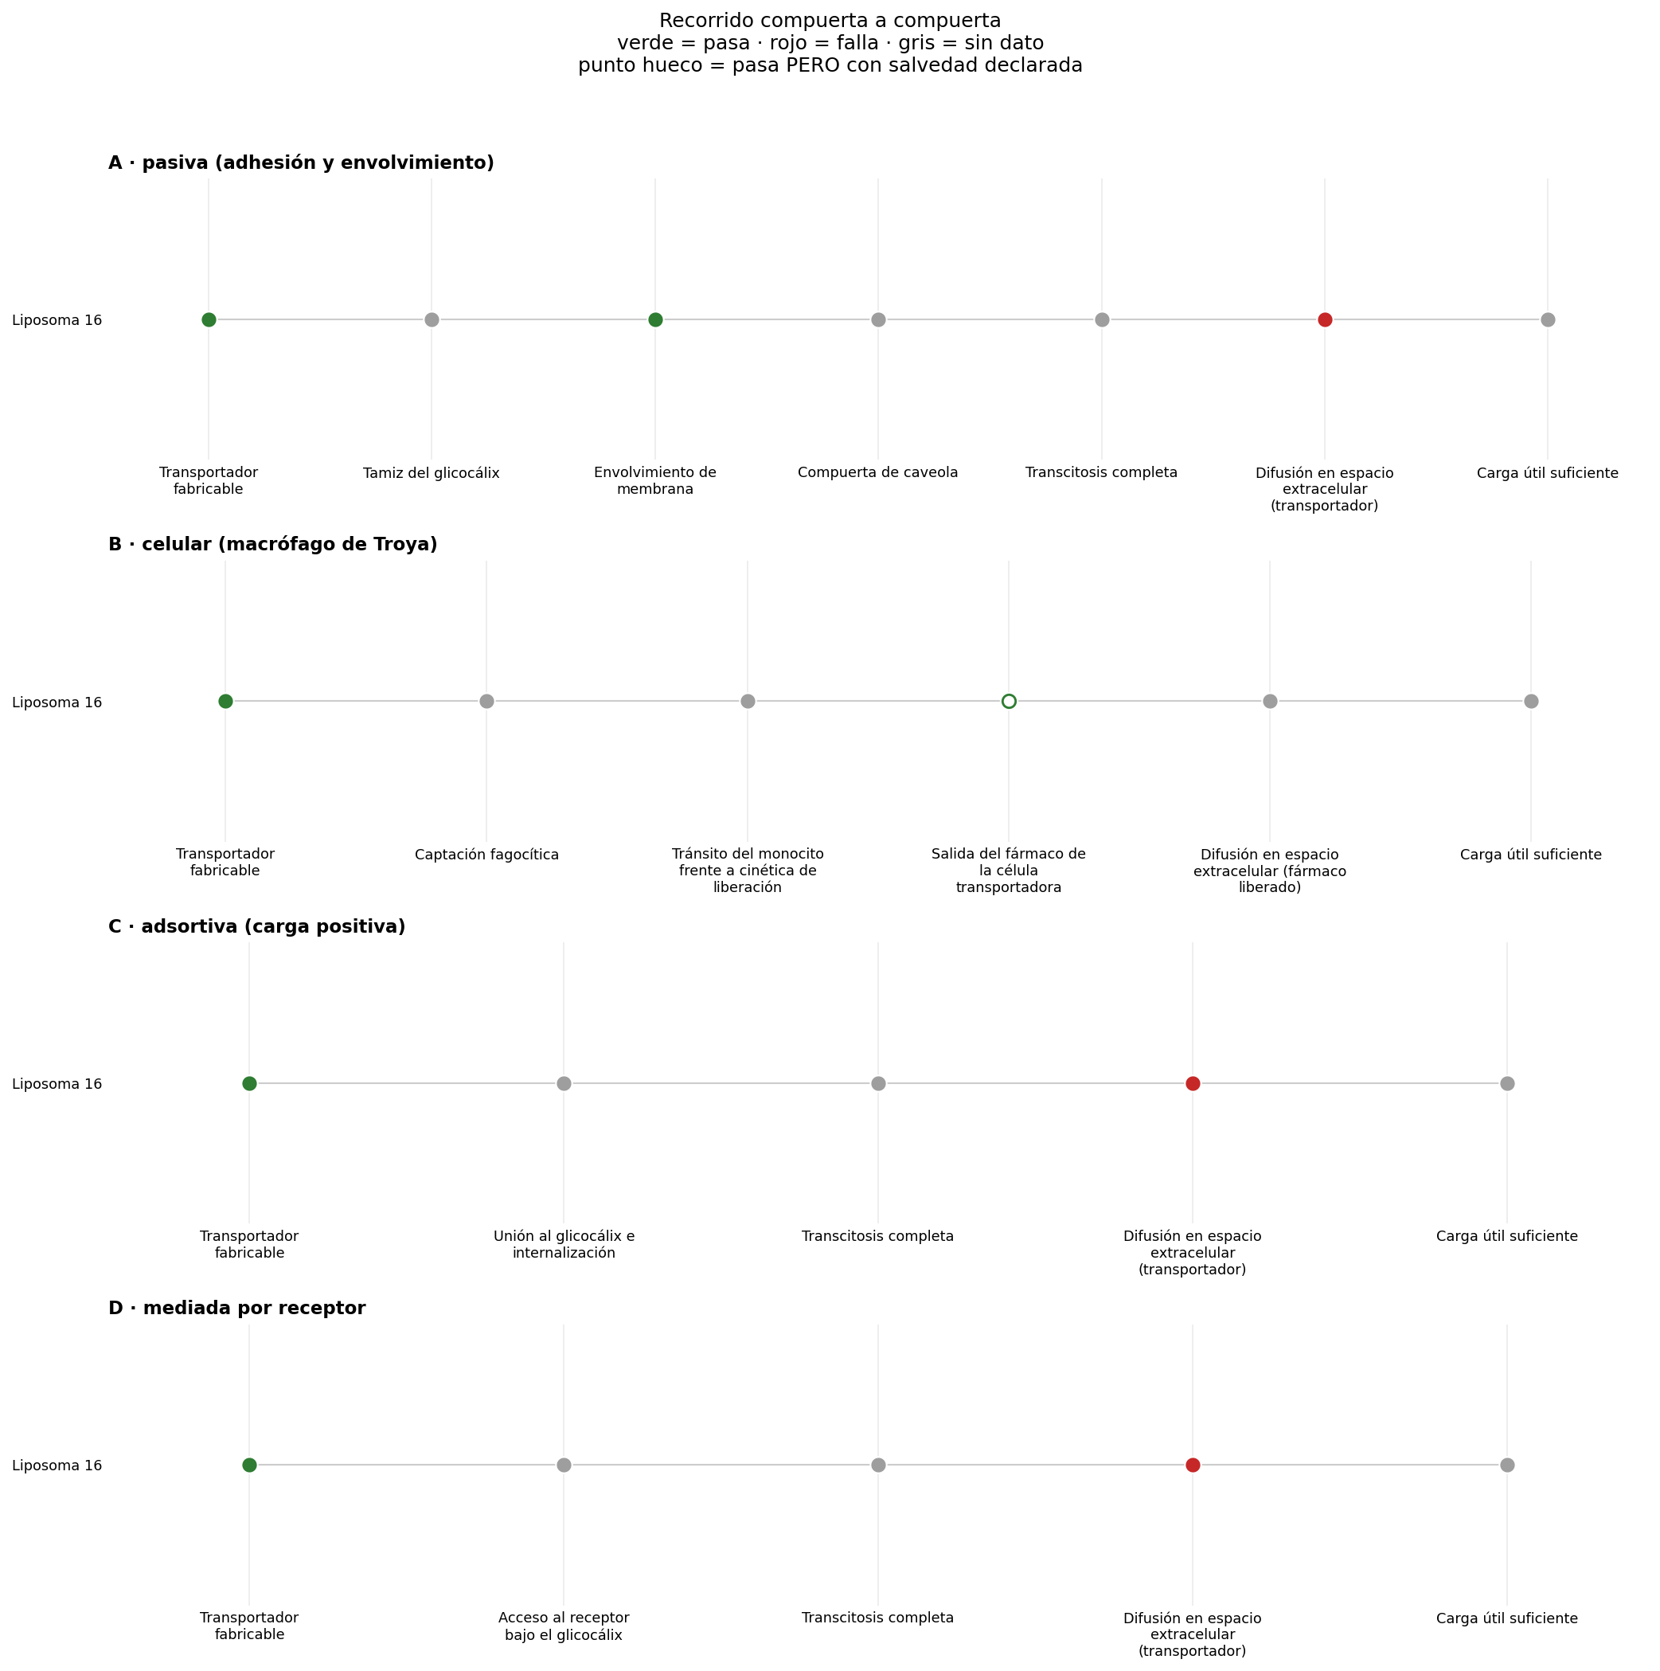
Figura 17. Compuerta a compuerta (recorrido) — Liposoma 17.
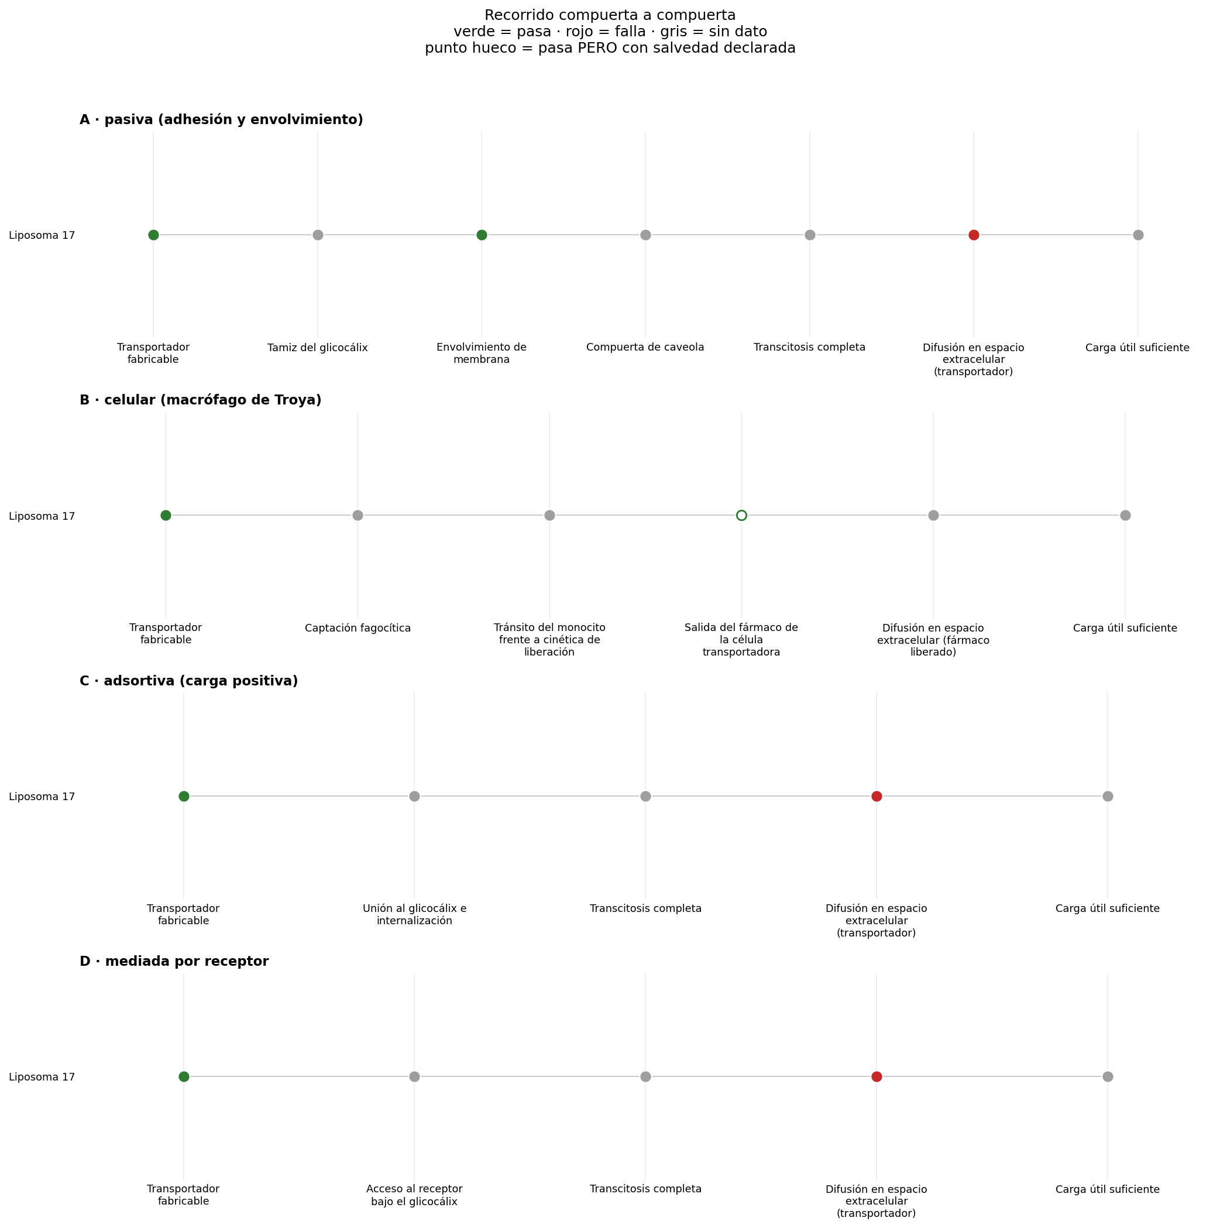
Figura 18. Compuerta a compuerta (recorrido) — Liposoma 18.
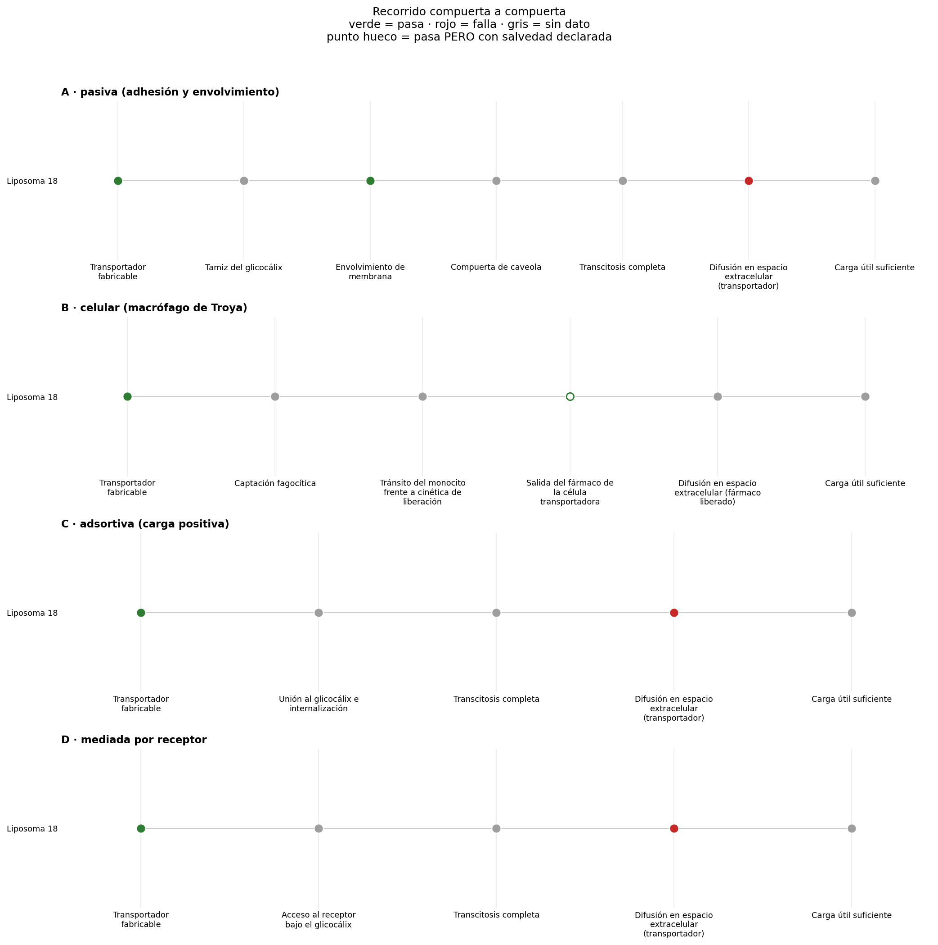
Figura 19. Compuerta a compuerta (recorrido) — Liposoma 19.
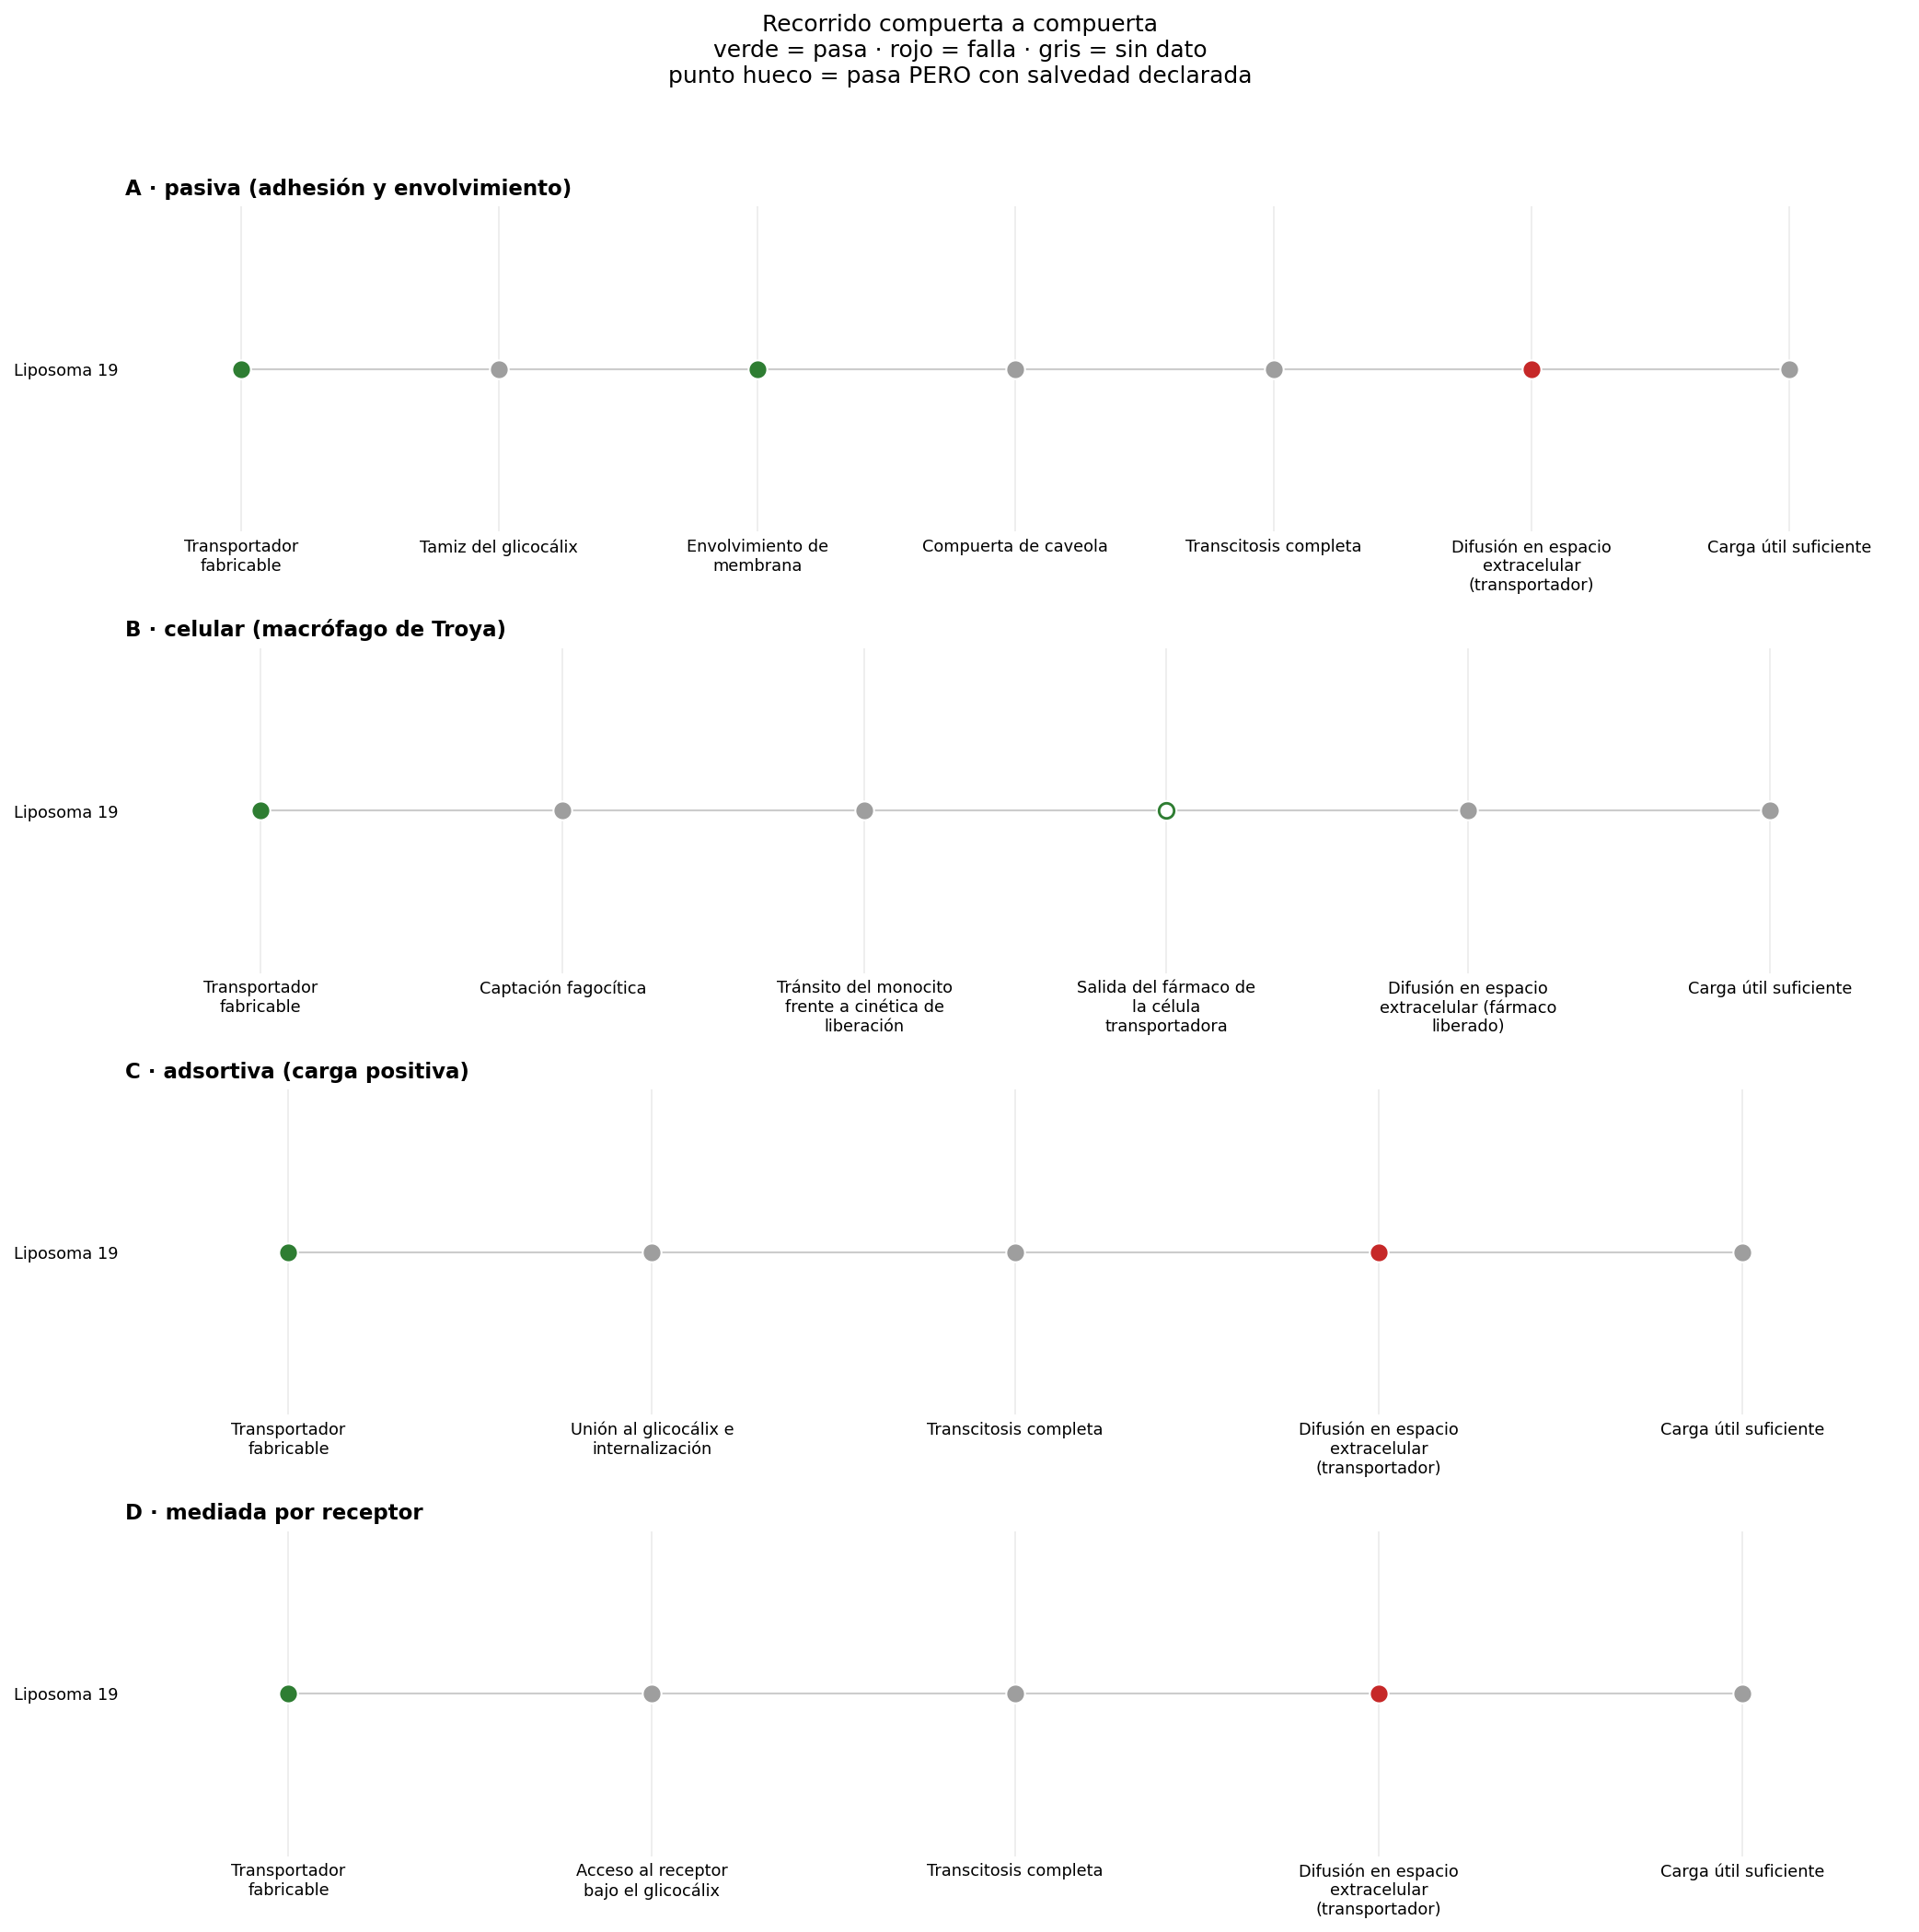
Figura 20. Compuerta a compuerta (recorrido) — Liposoma 20.
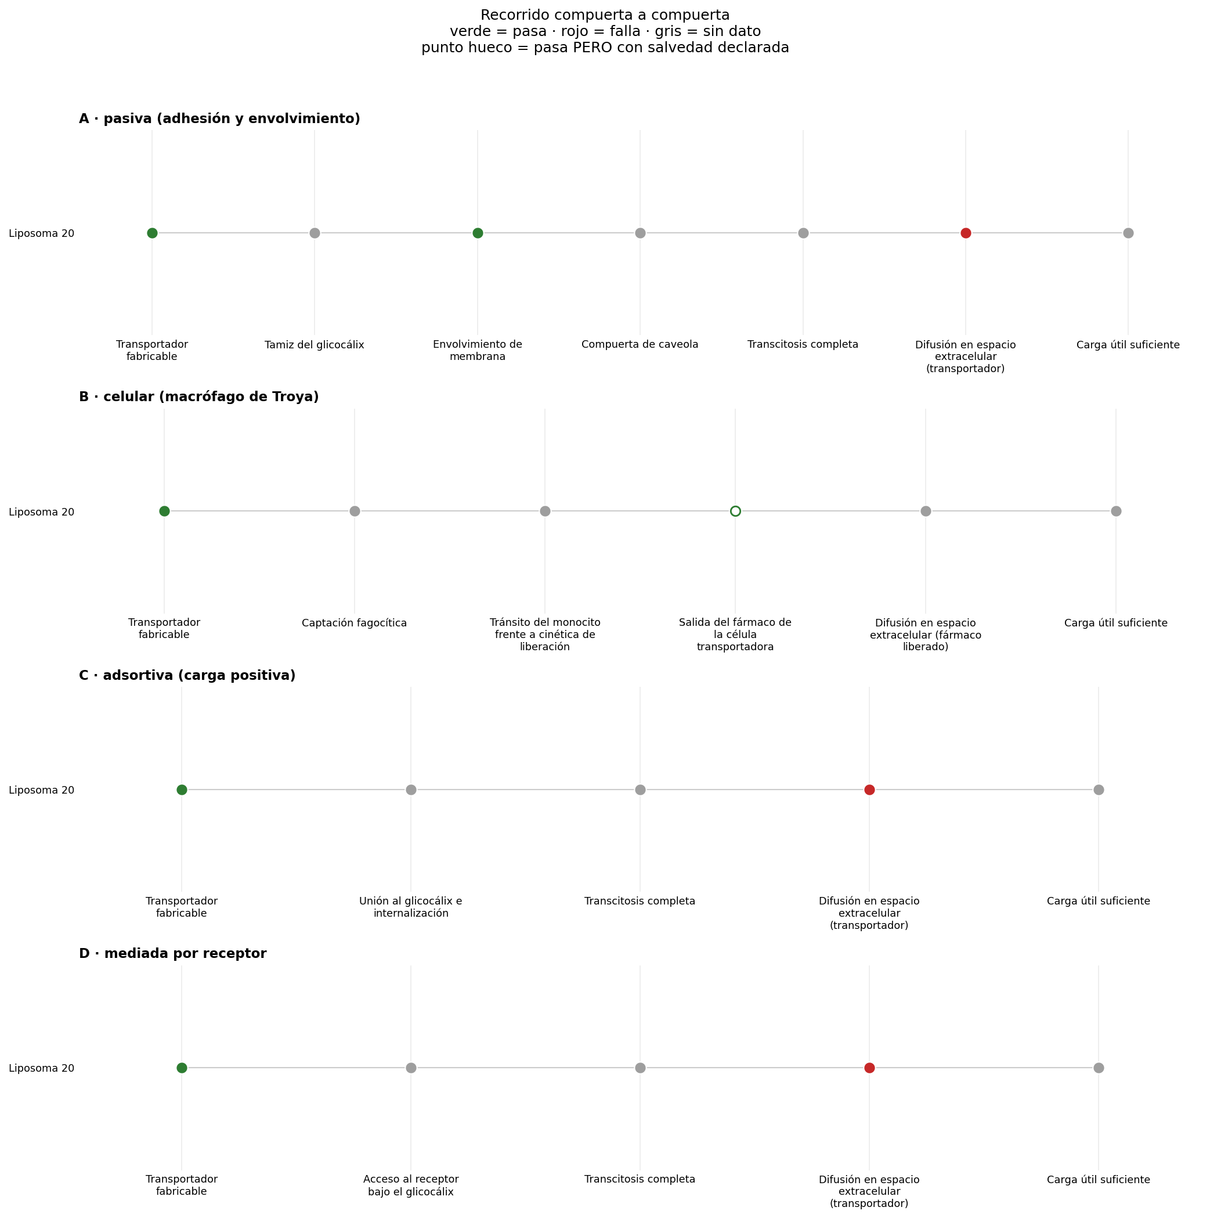
Figura 21. Compuerta a compuerta (recorrido) — Liposoma 21.
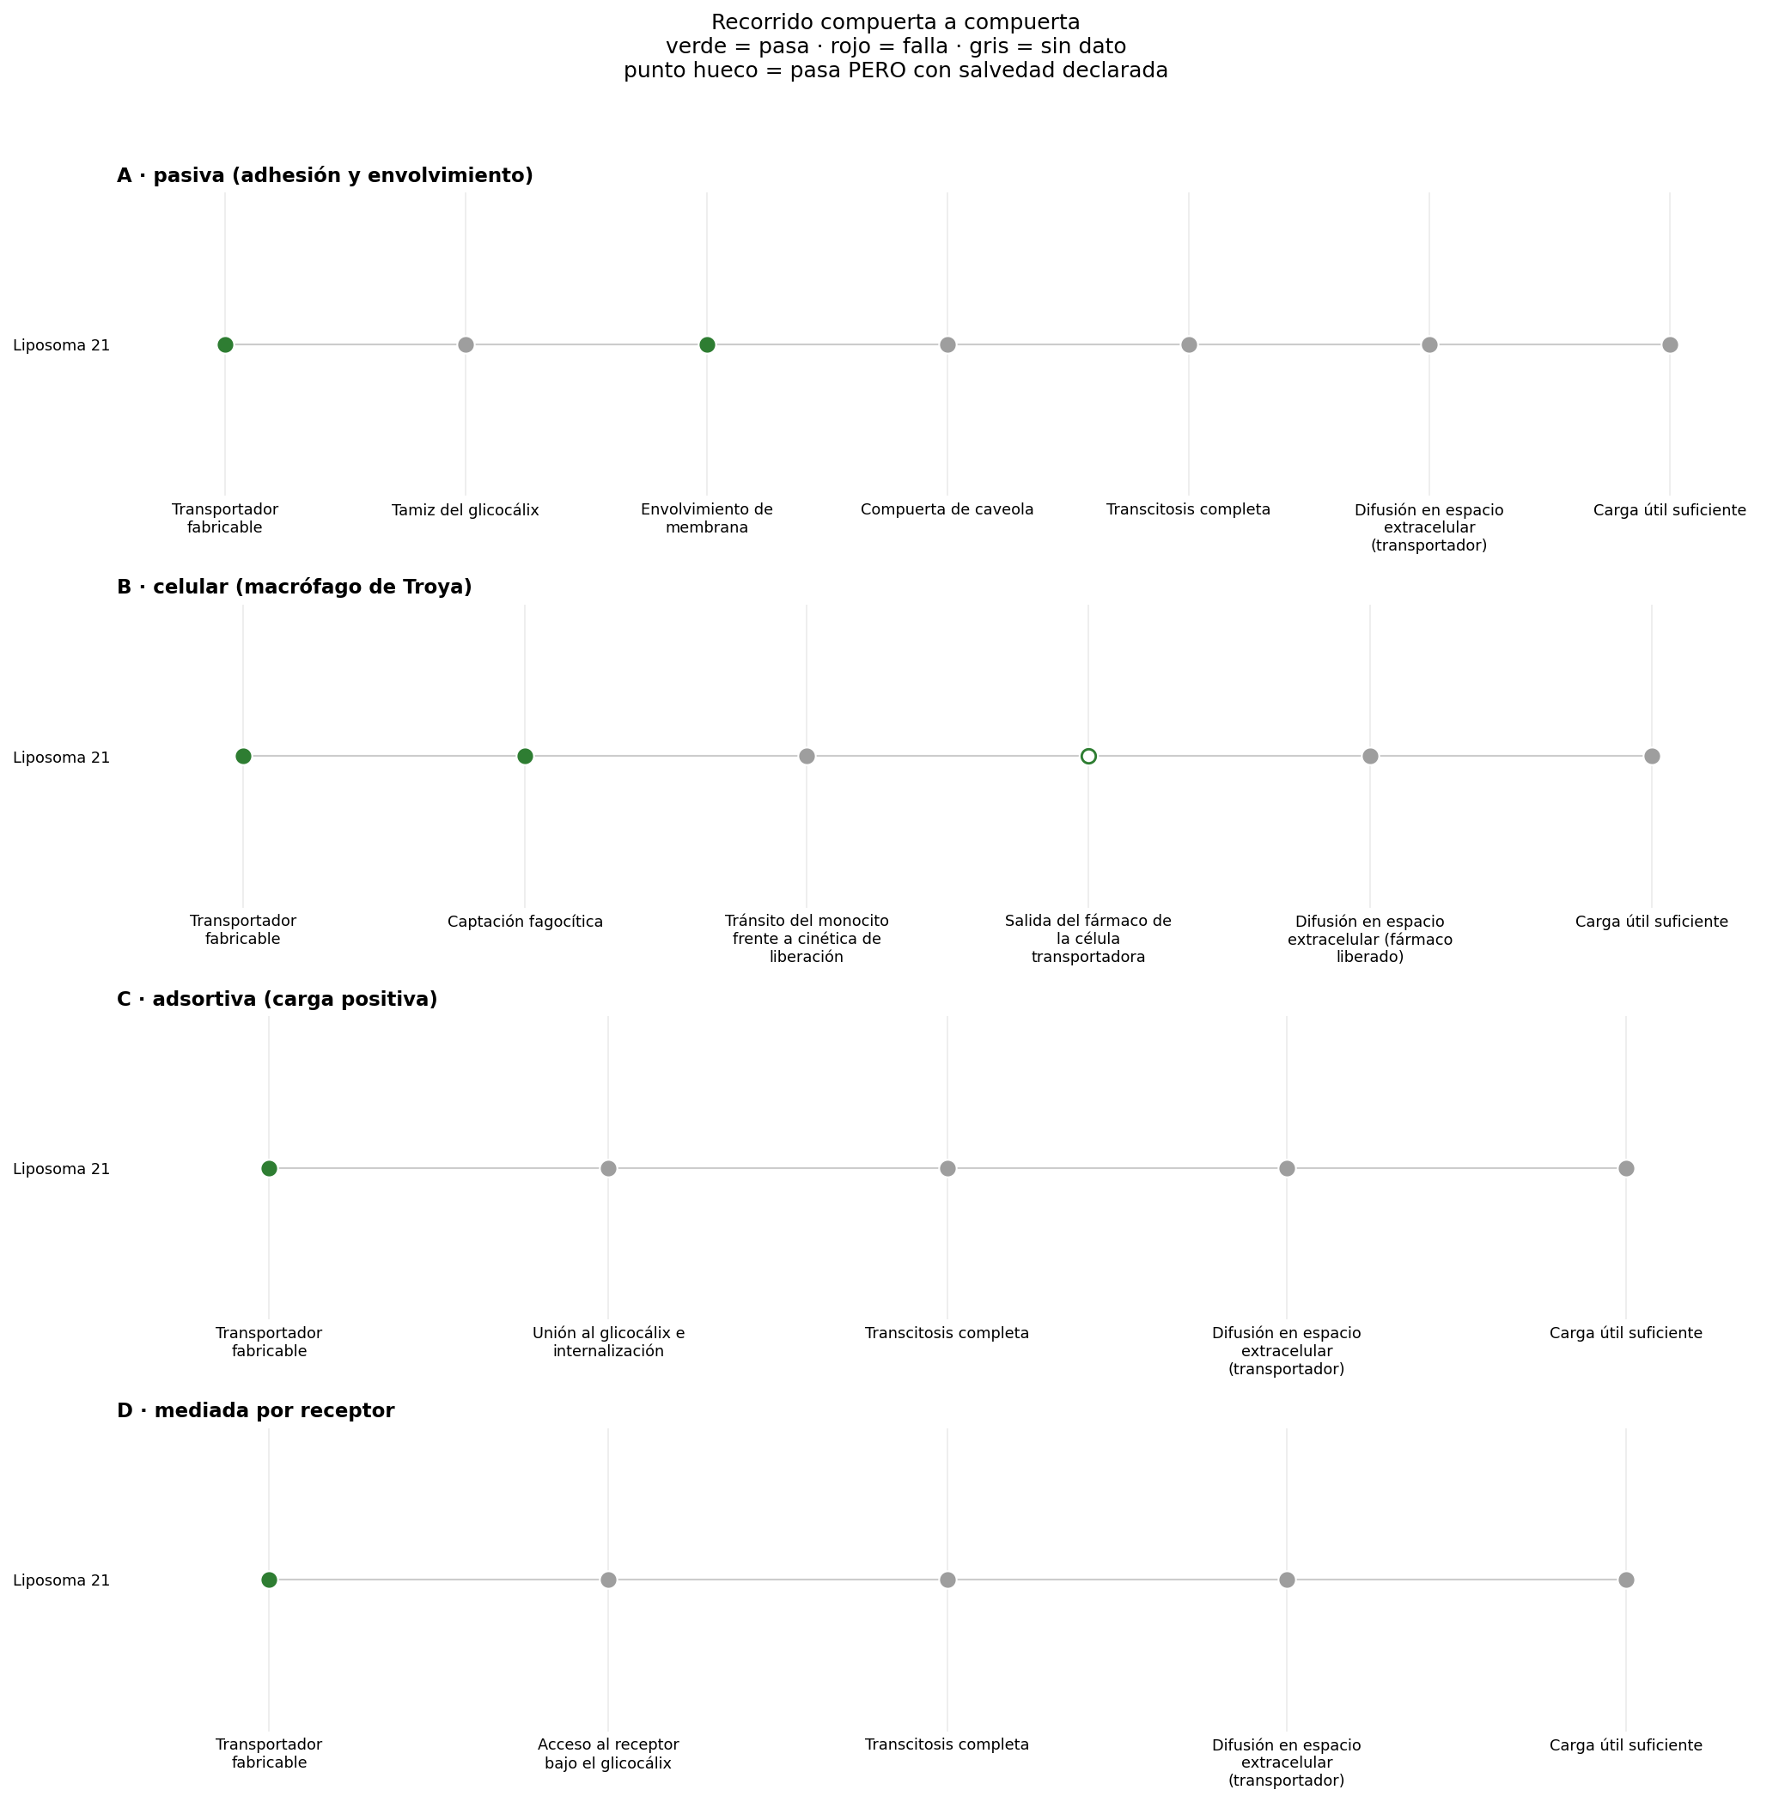
Figura 22. Compuerta a compuerta (recorrido) — Liposoma 22.
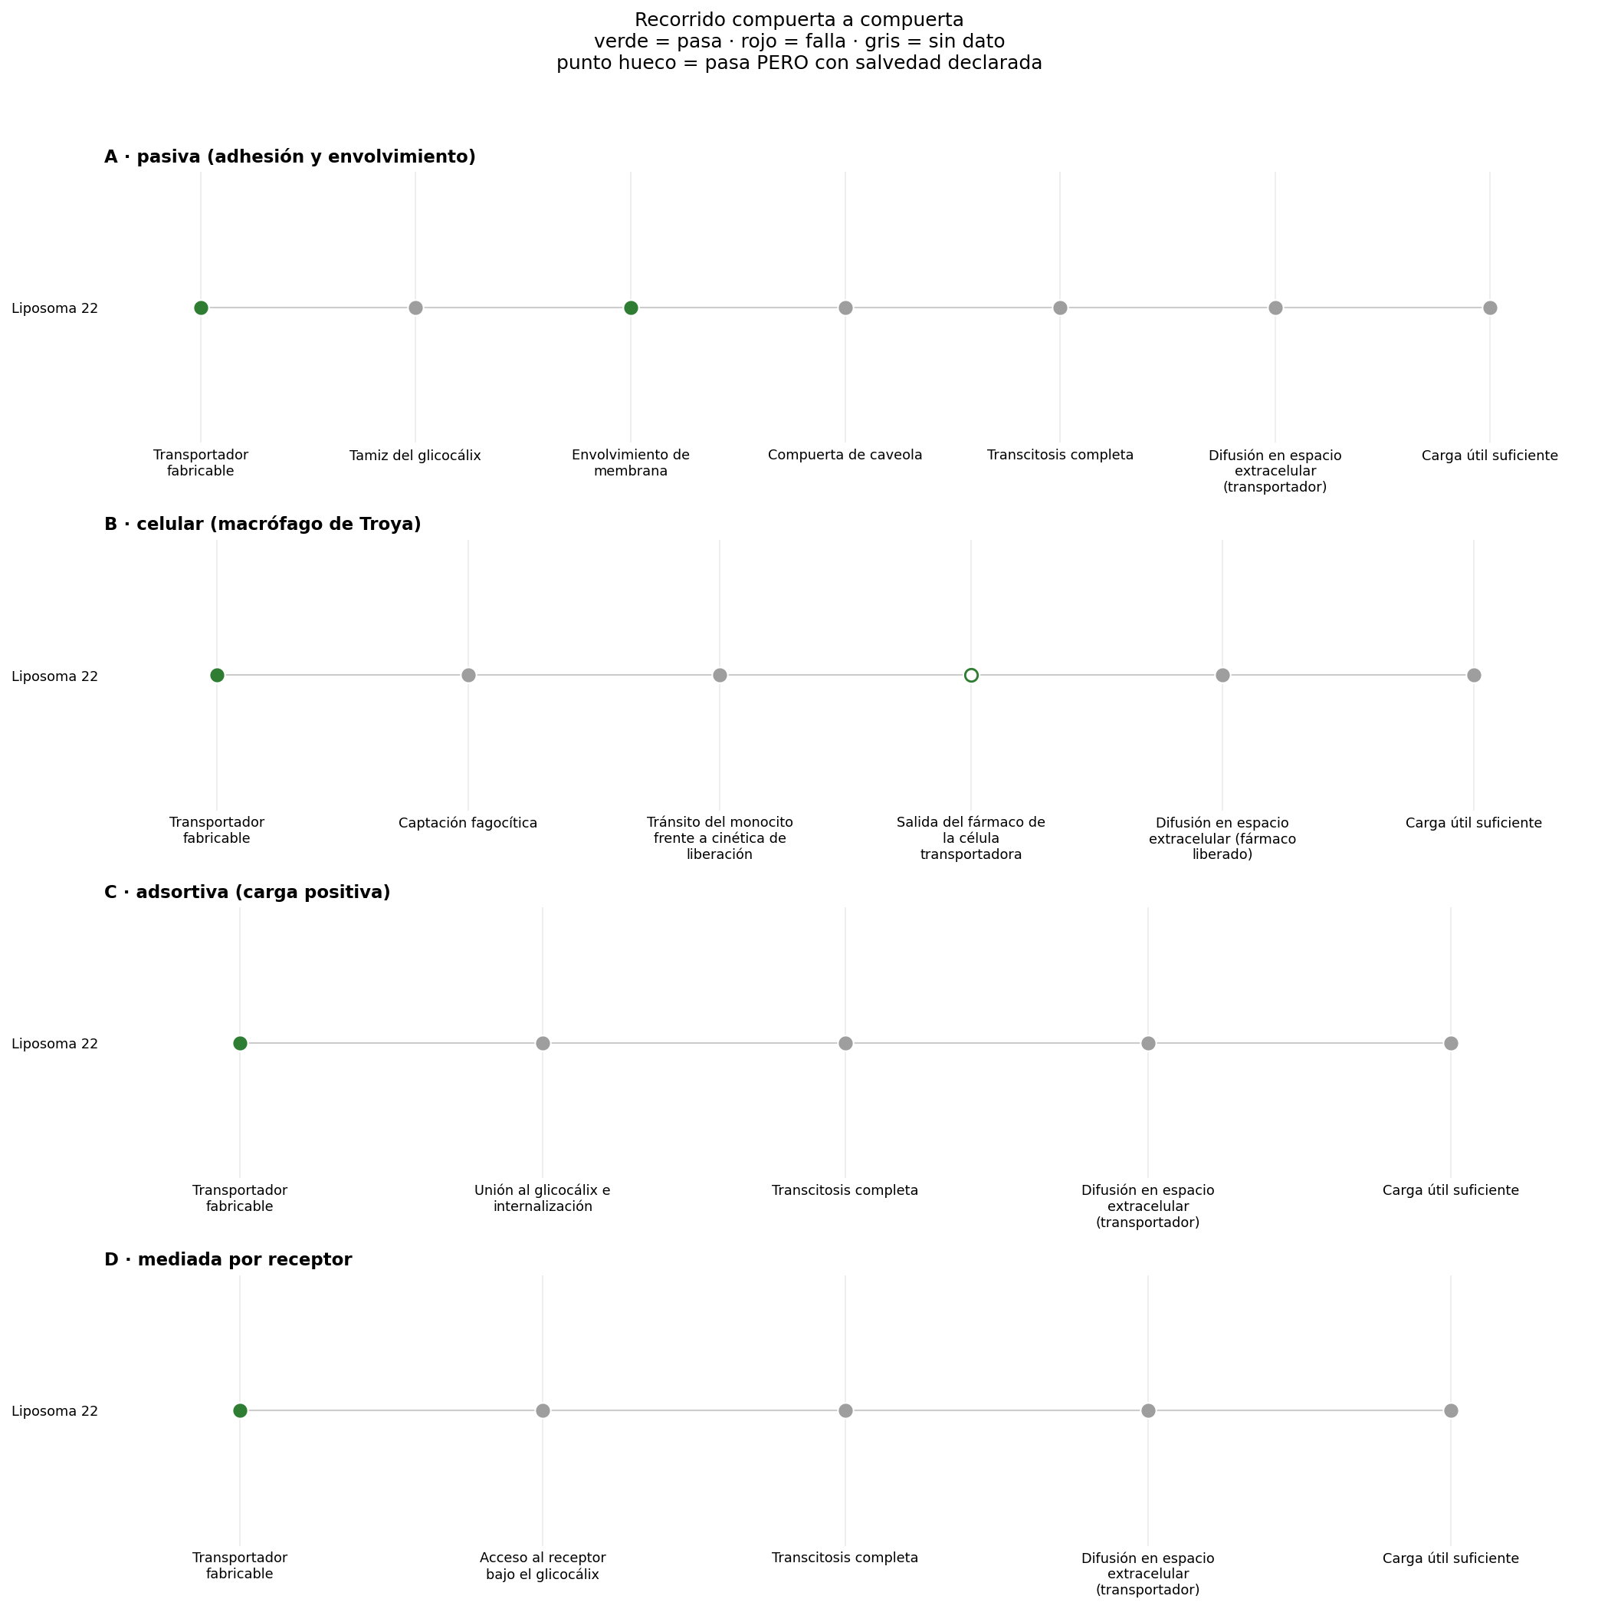
Figura 23. Compuerta a compuerta (recorrido) — Liposoma 23.
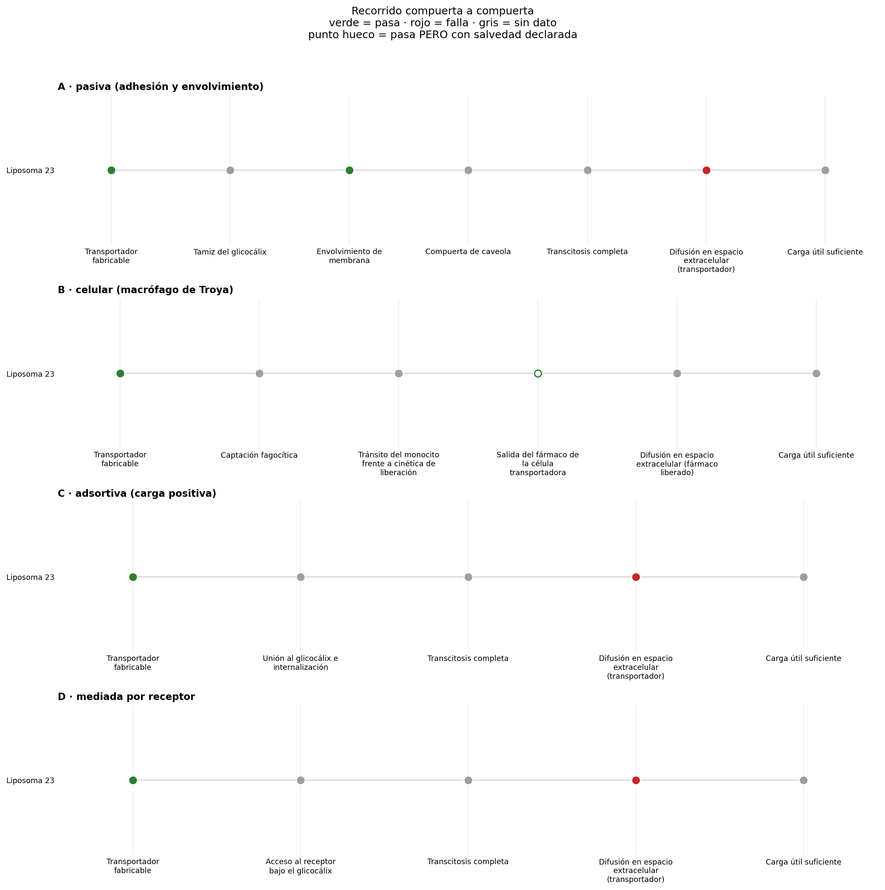
Figura 24. Compuerta a compuerta (recorrido) — Liposoma 24.
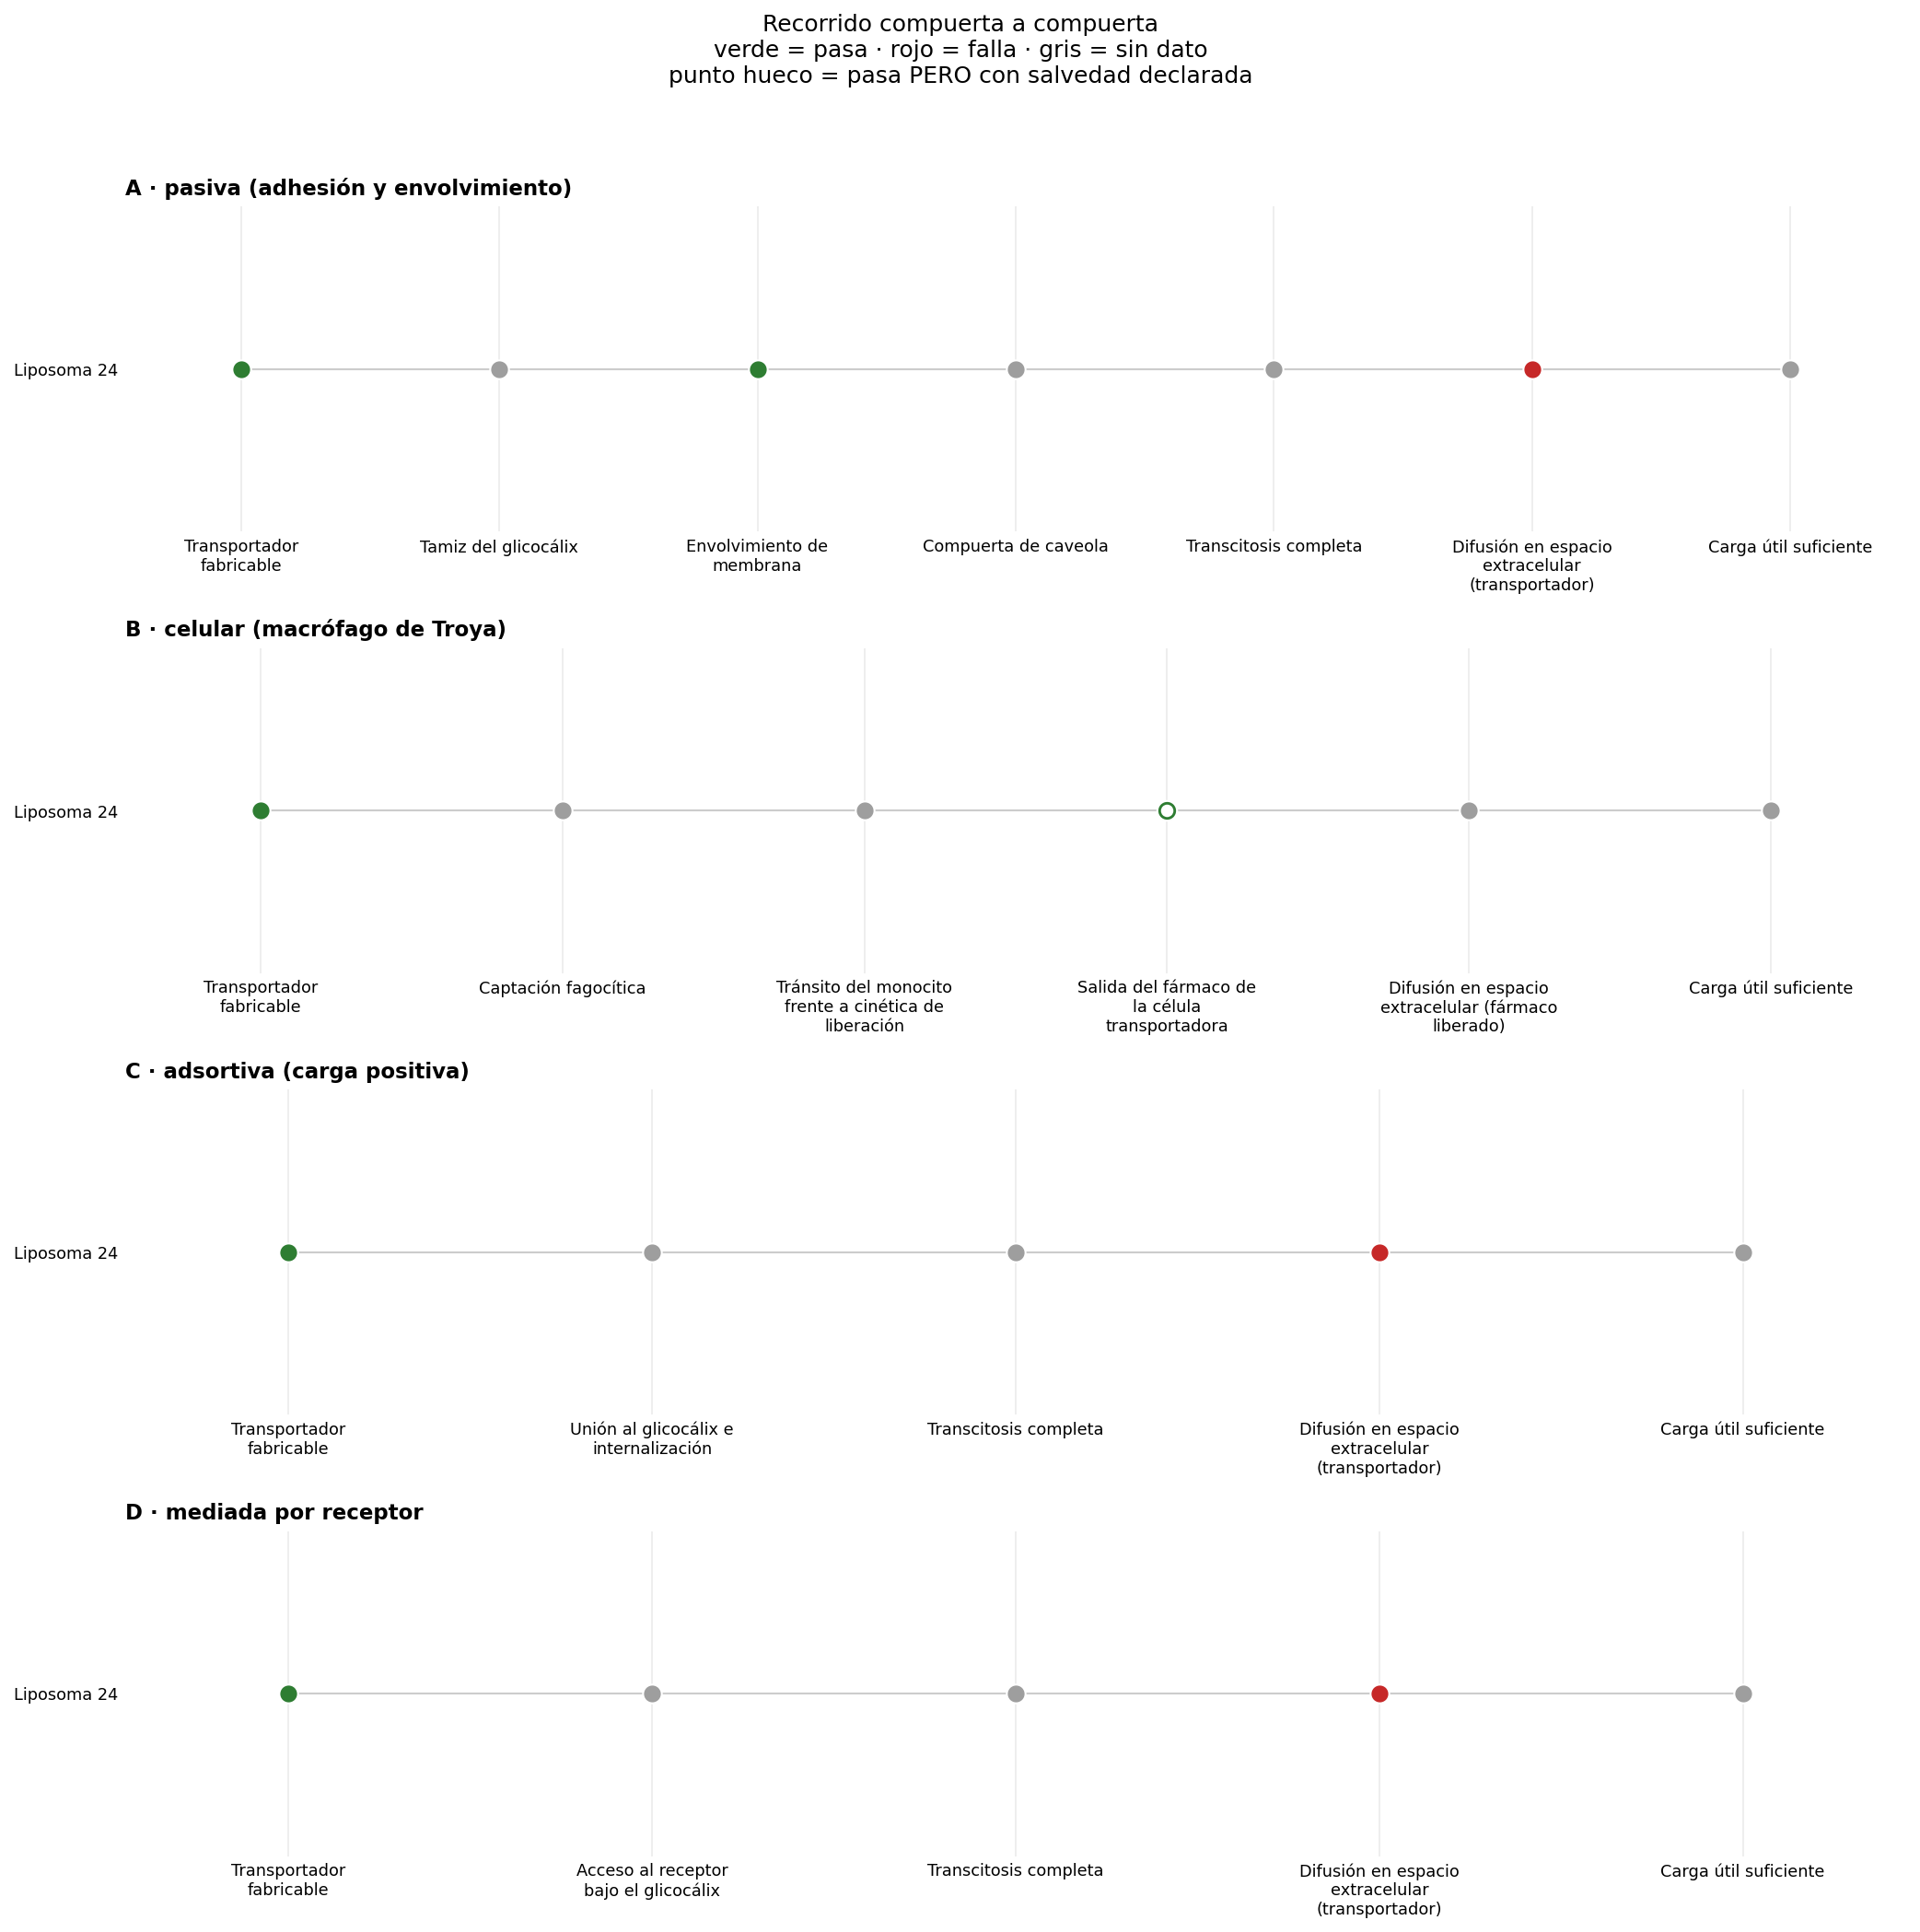
Figura 25. Compuerta a compuerta (recorrido) — Liposoma 25.
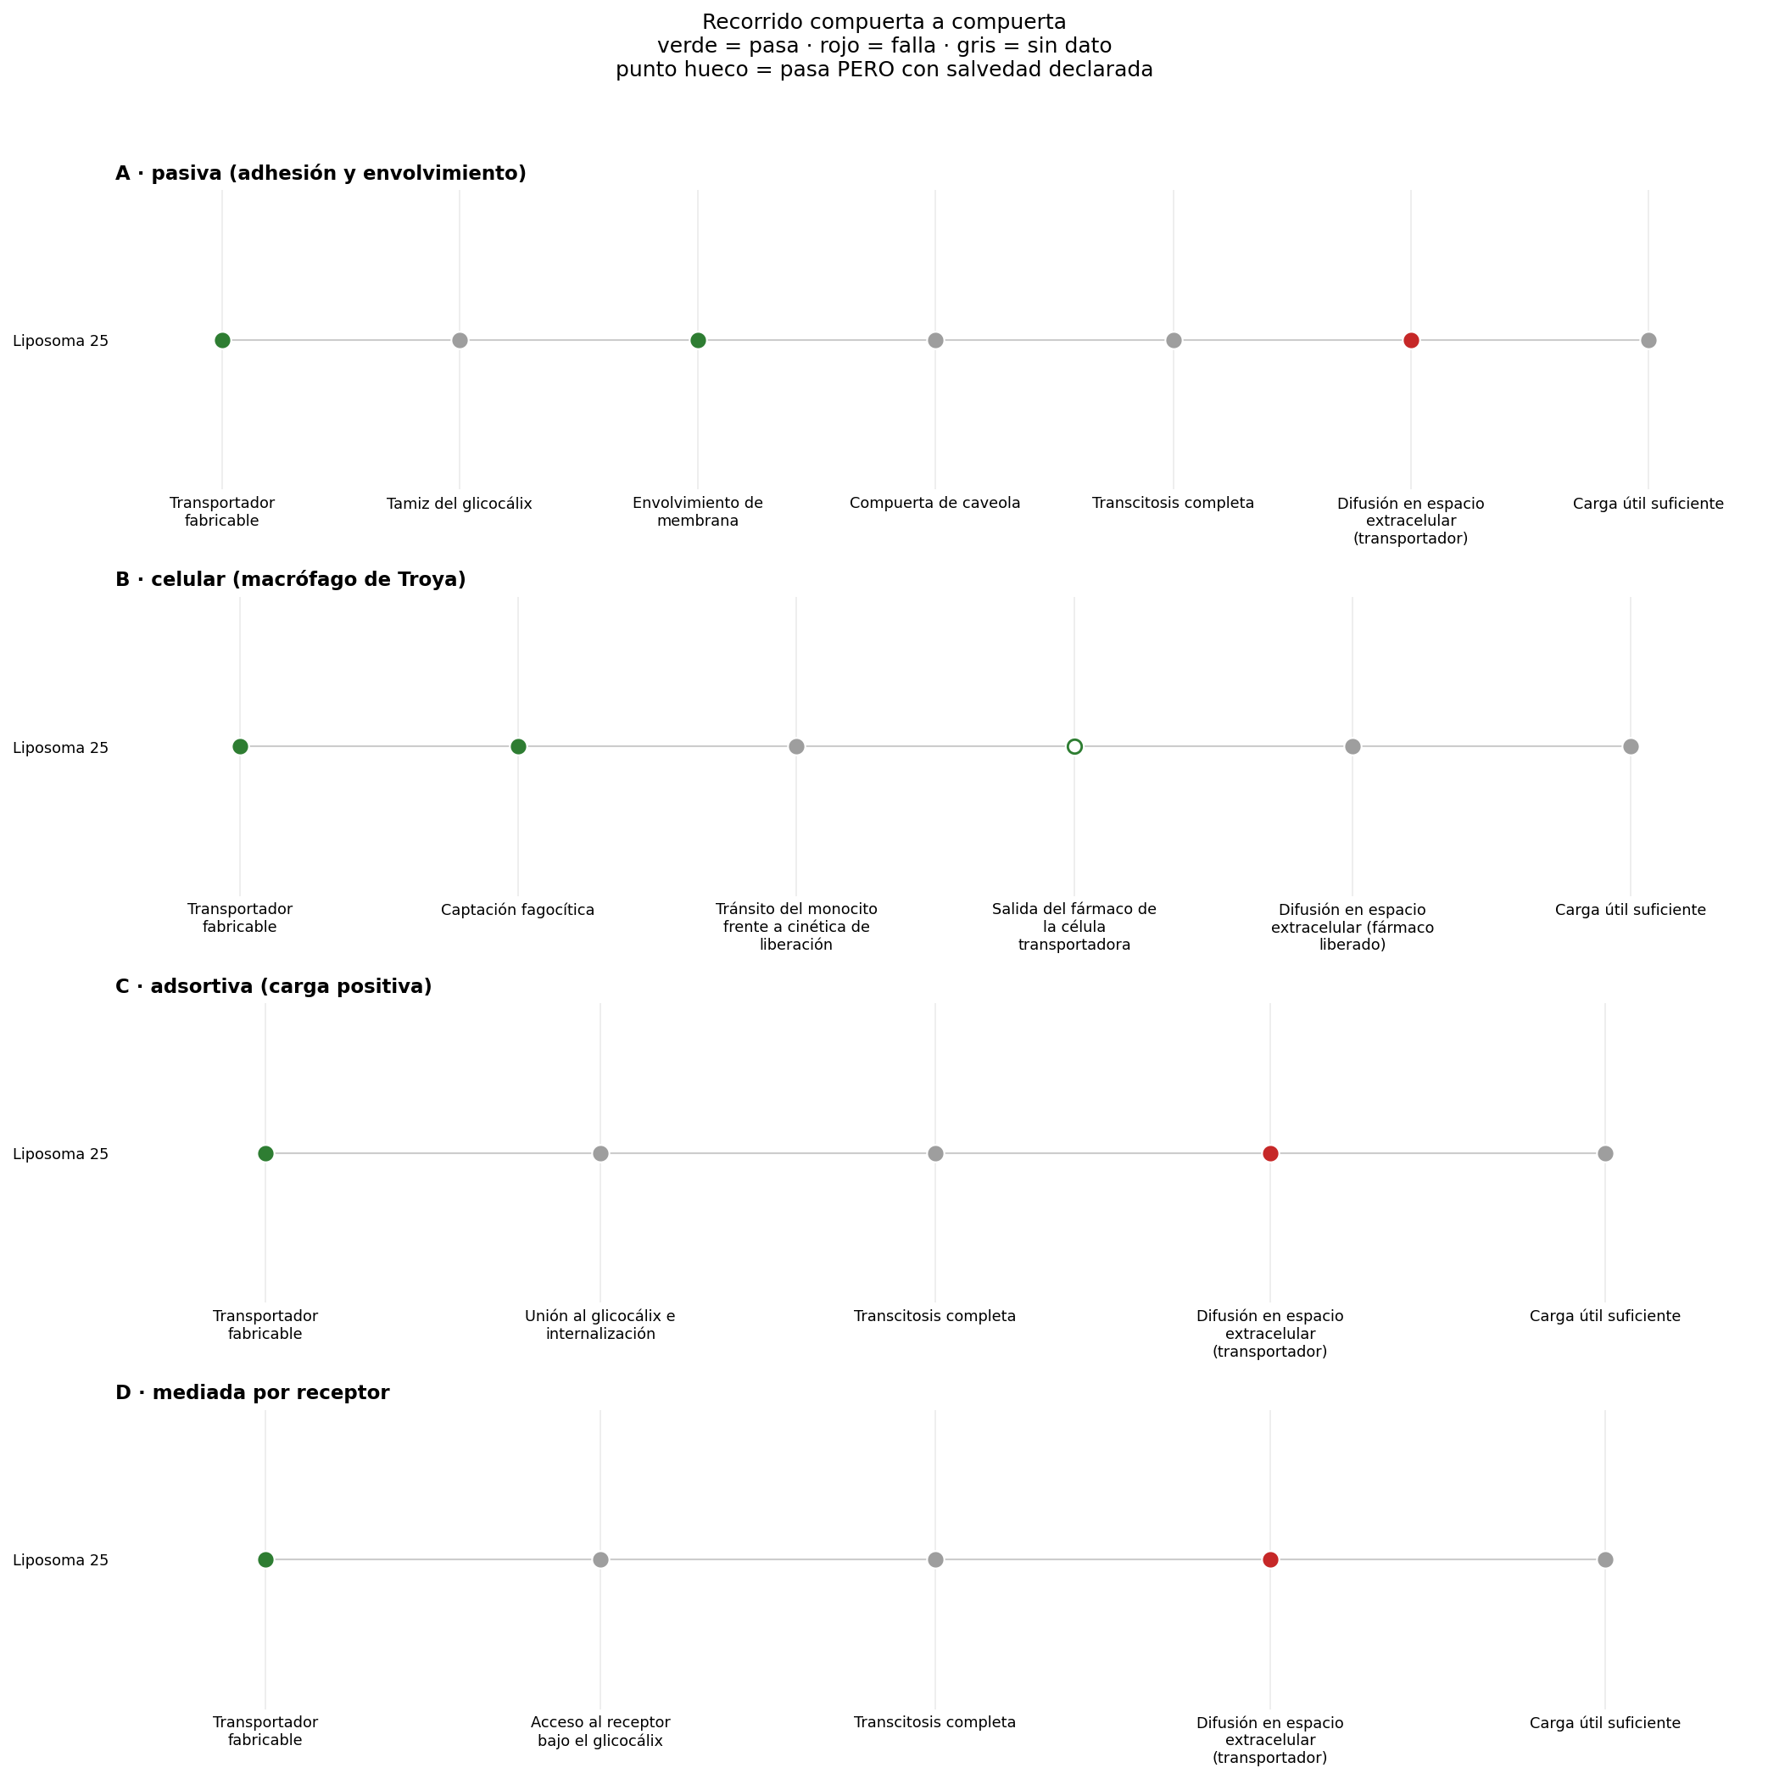
Figura 26. Compuerta a compuerta (recorrido) — Liposoma 26.
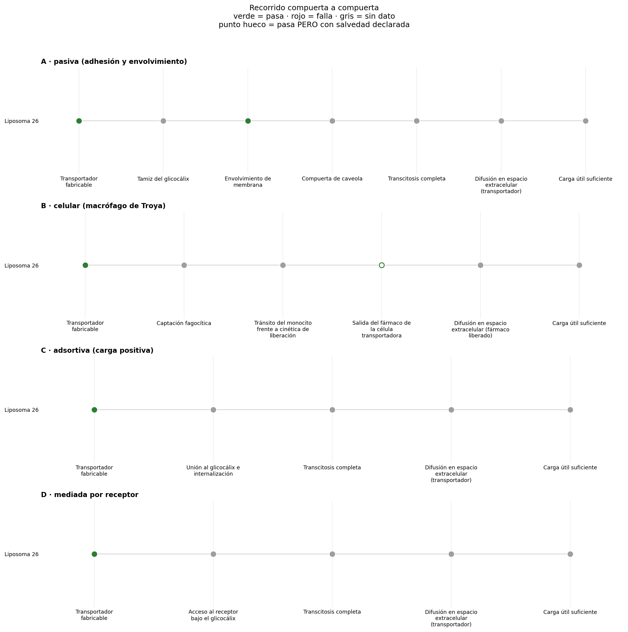
Figura 27. Compuerta a compuerta (recorrido) — Liposoma 27.
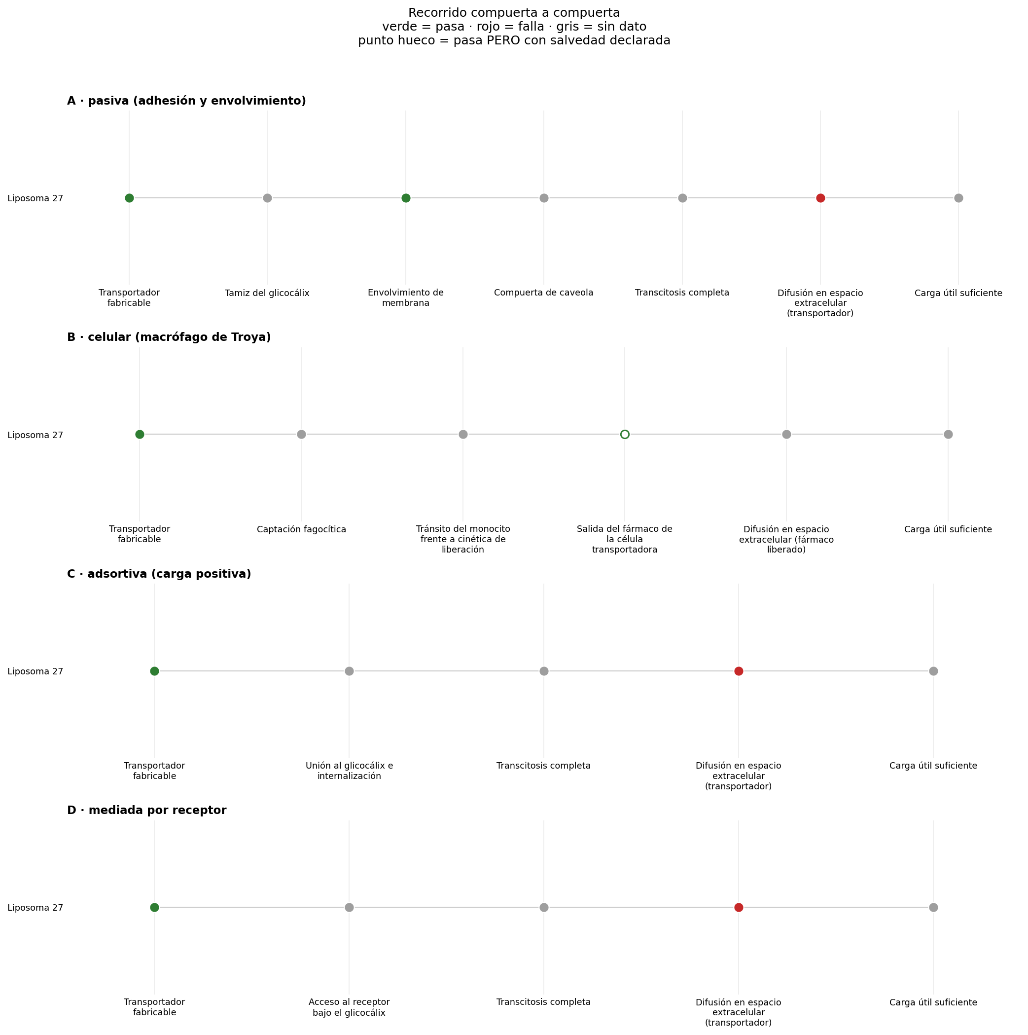
Figura 28. Compuerta a compuerta (recorrido) — Liposoma 28.
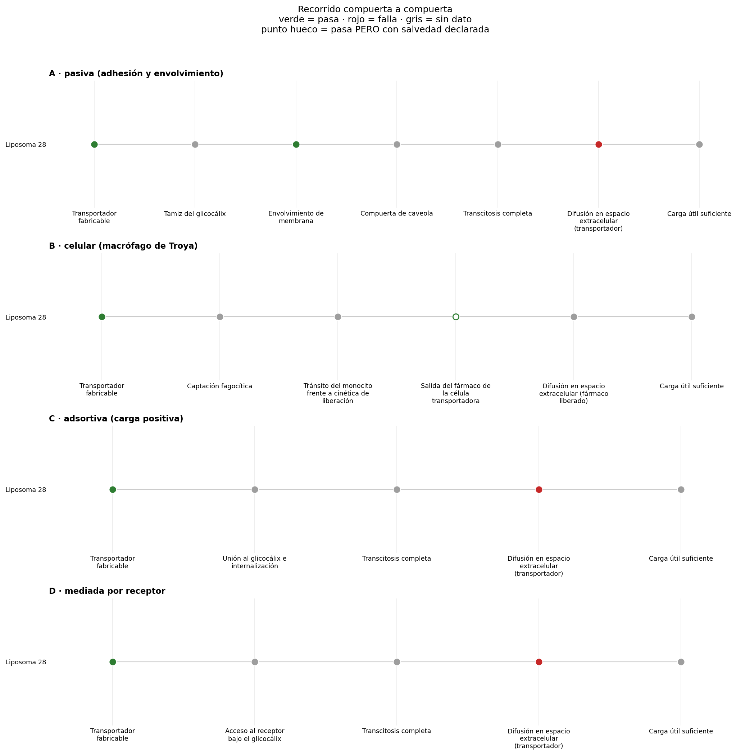
Figura 29. Compuerta a compuerta (recorrido) — Liposoma 29.
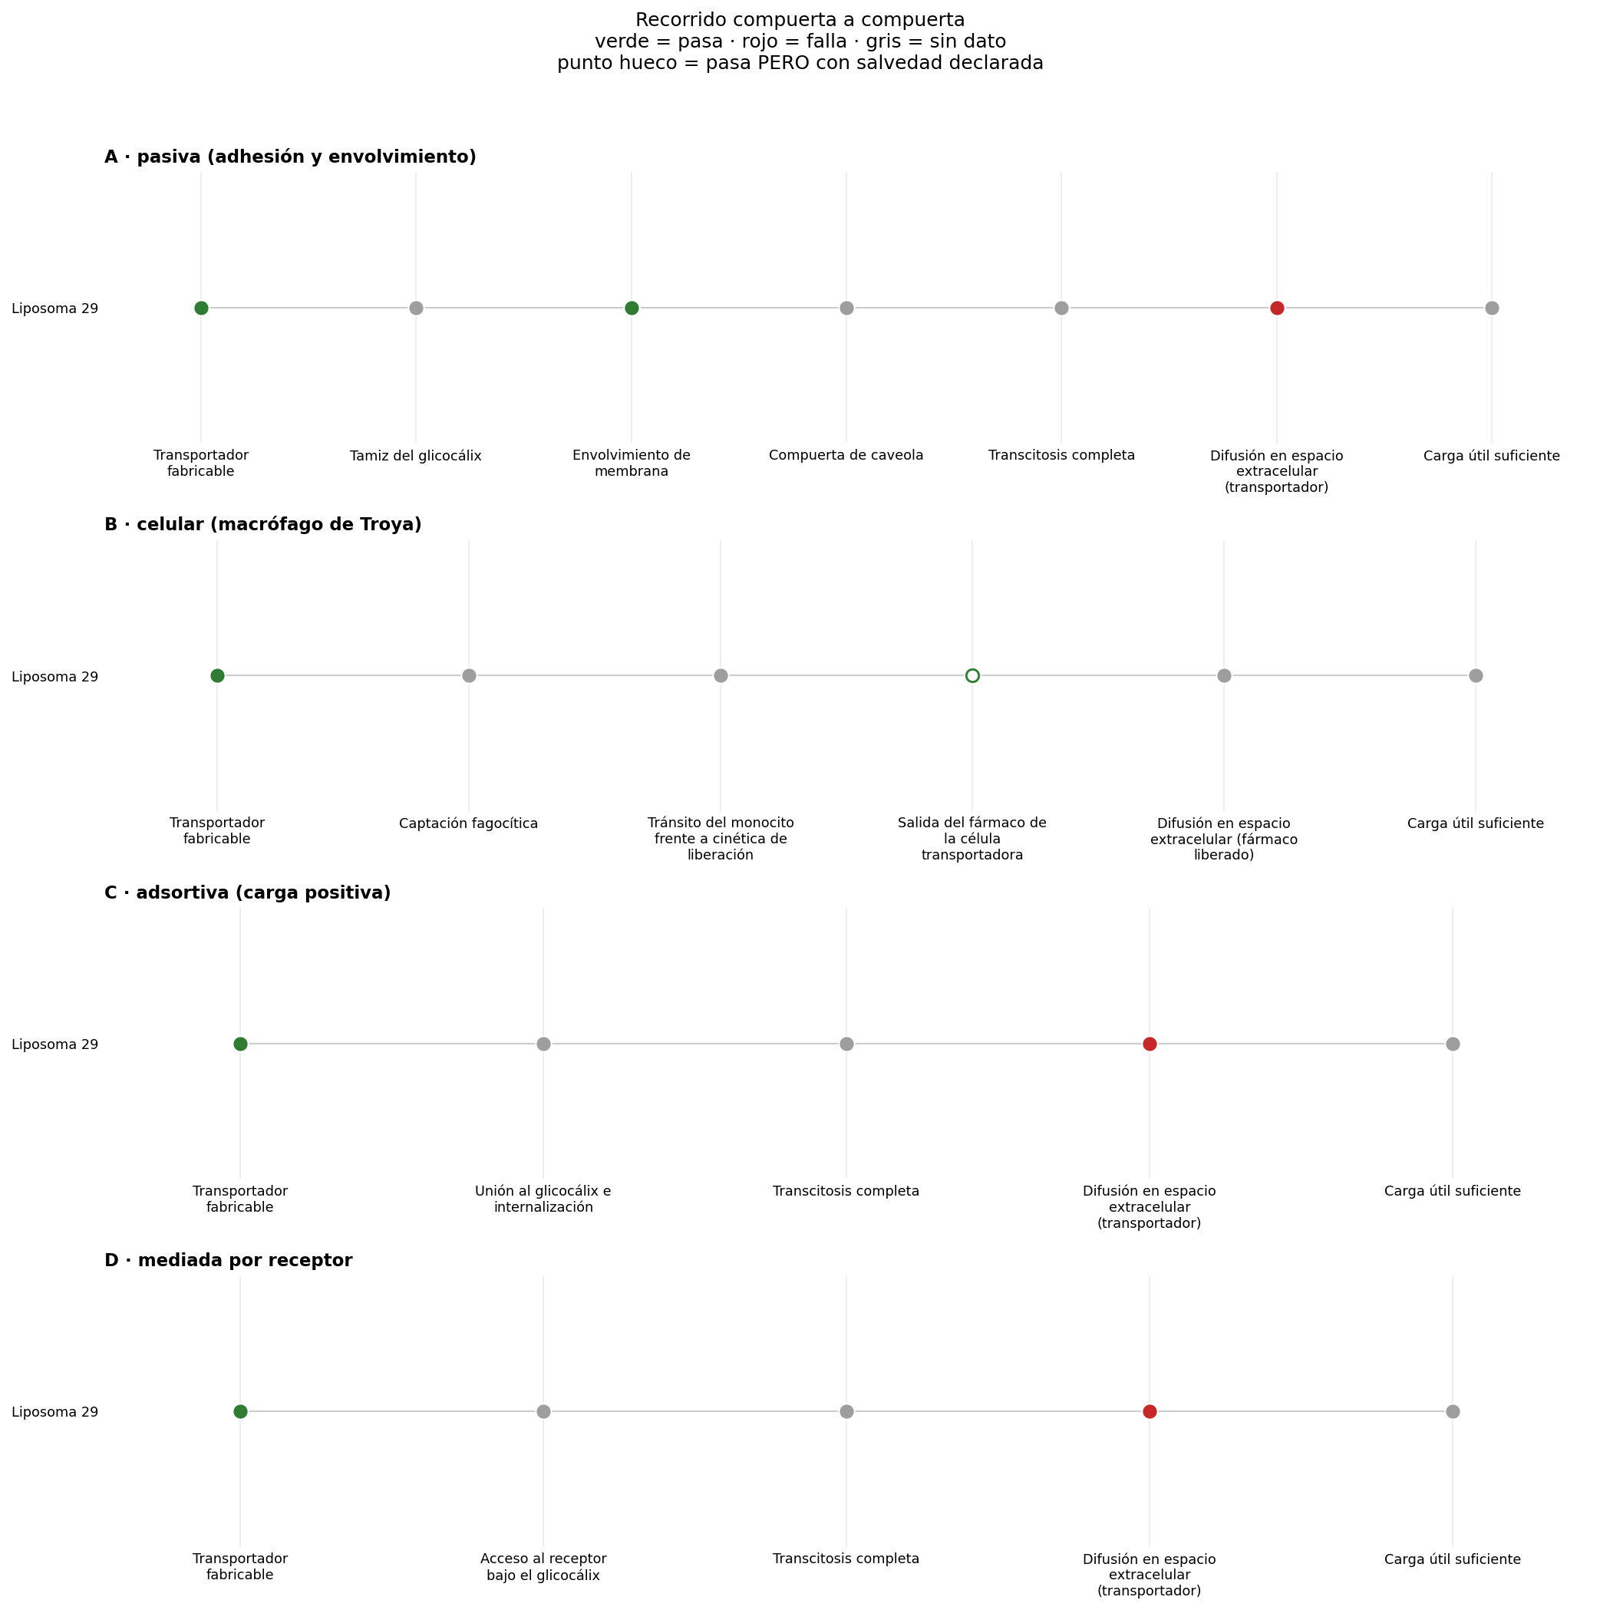
Figura 30. Compuerta a compuerta (recorrido) — Liposoma 30.
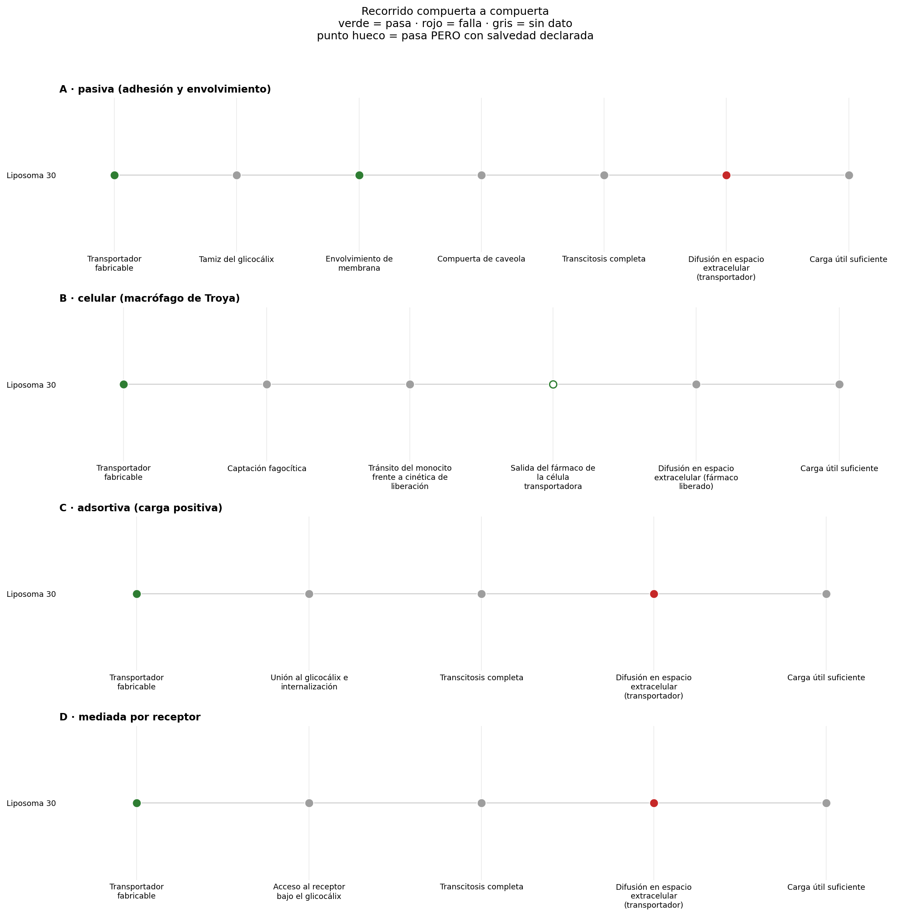
Figura 31. Compuerta a compuerta (recorrido) — Liposoma 31.
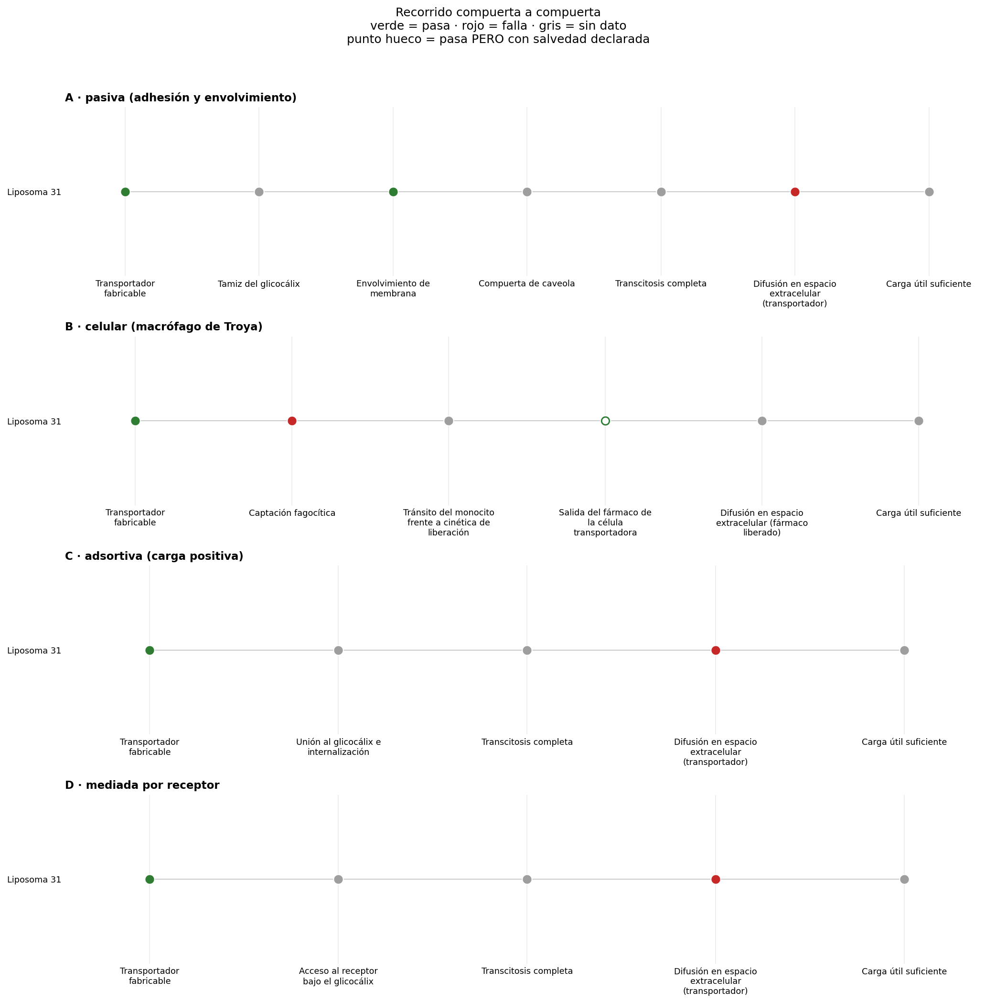
Figura 32. Compuerta a compuerta (recorrido) — Liposoma 32.
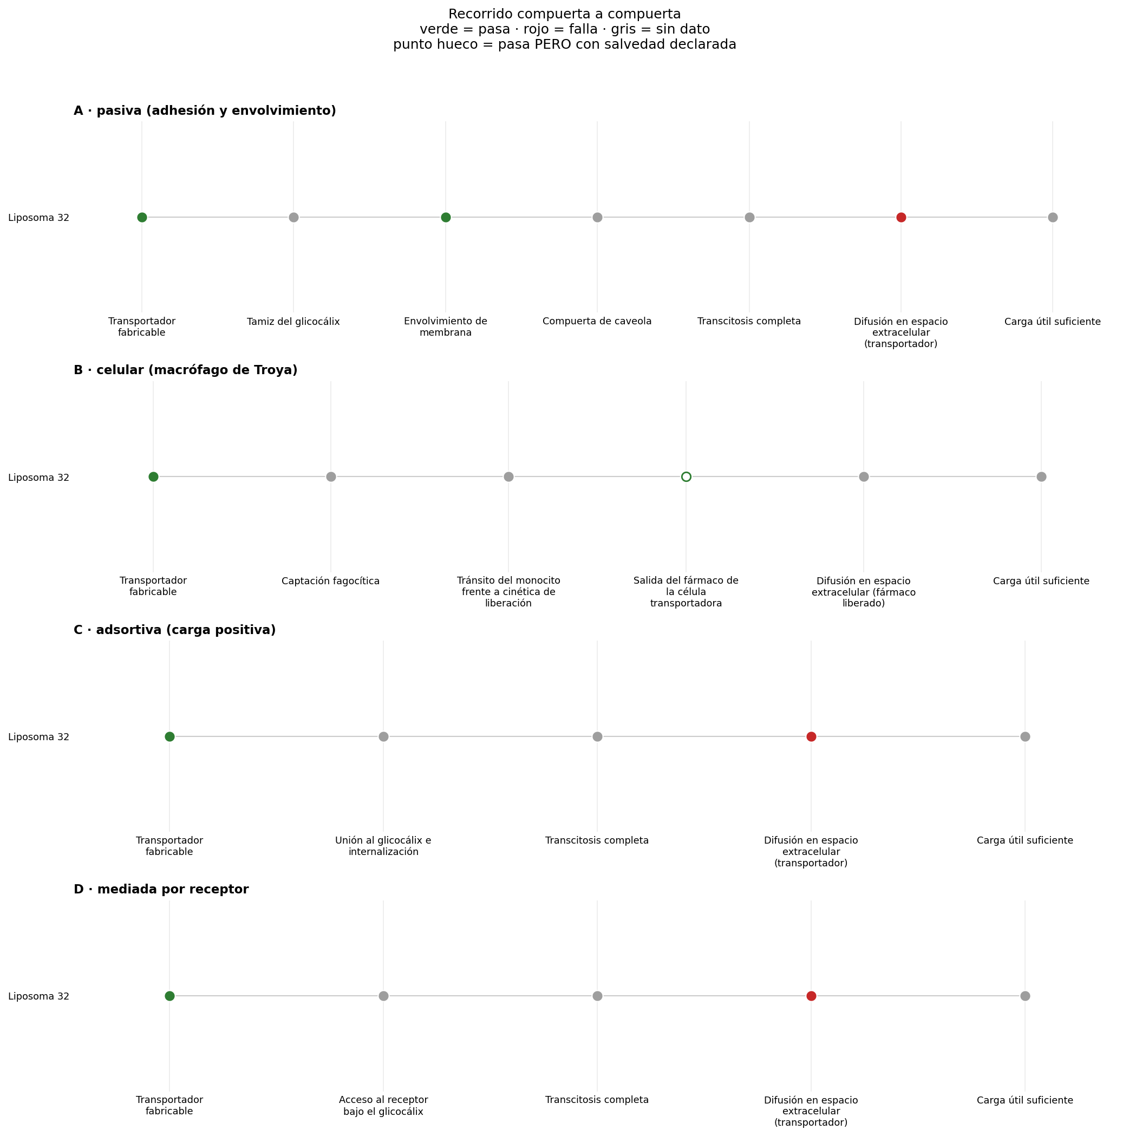
Figura 33. Compuerta a compuerta (recorrido) — Liposoma 33.
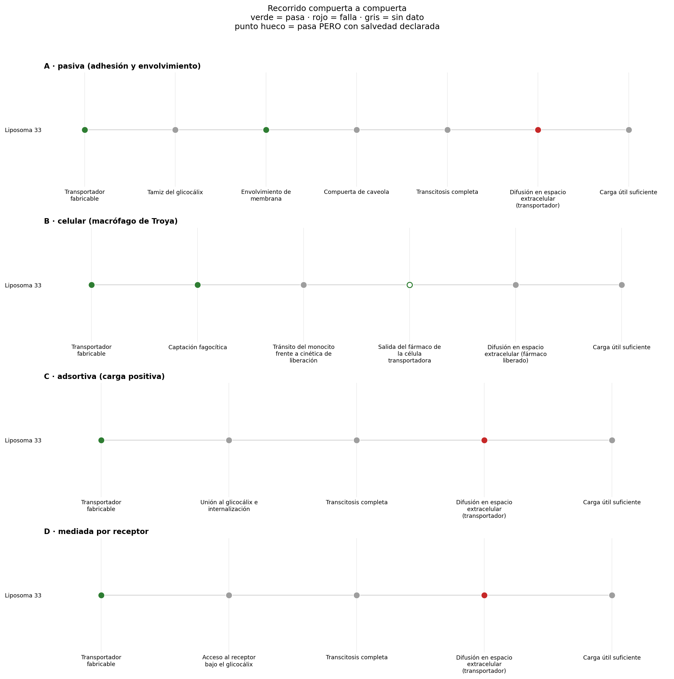
Figura 34. Compuerta a compuerta (recorrido) — Liposoma 34.
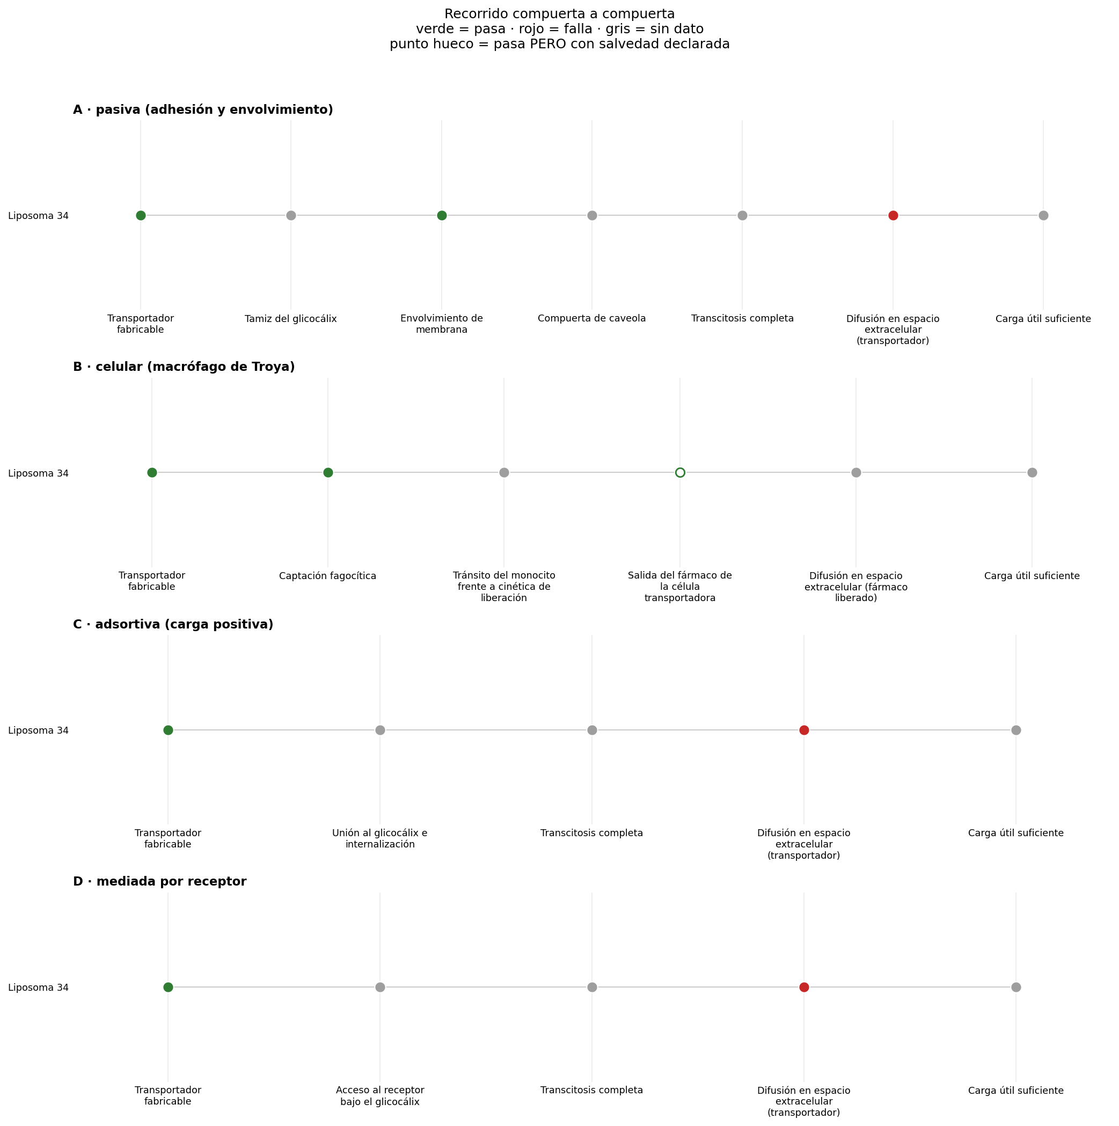
Figura 35. Compuerta a compuerta (recorrido) — Liposoma 35.
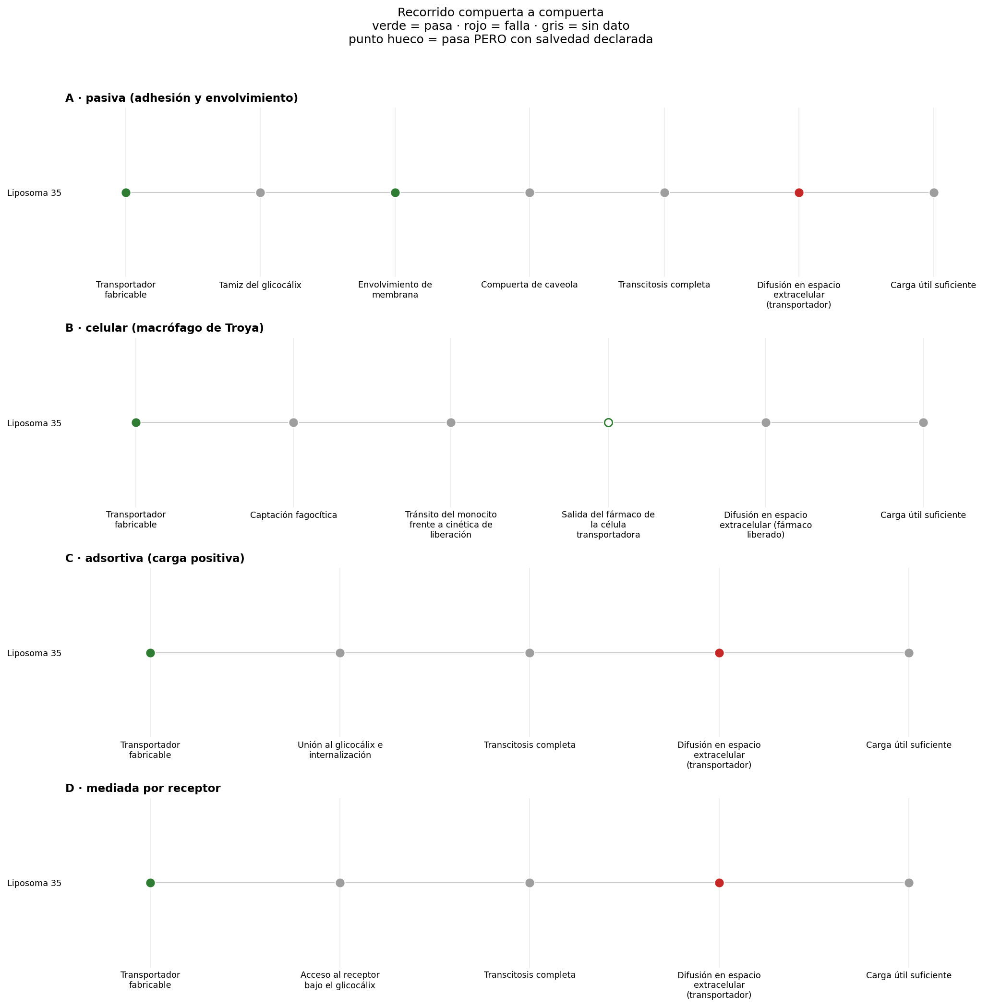
Figura 36. Compuerta a compuerta (recorrido) — Liposoma 36.
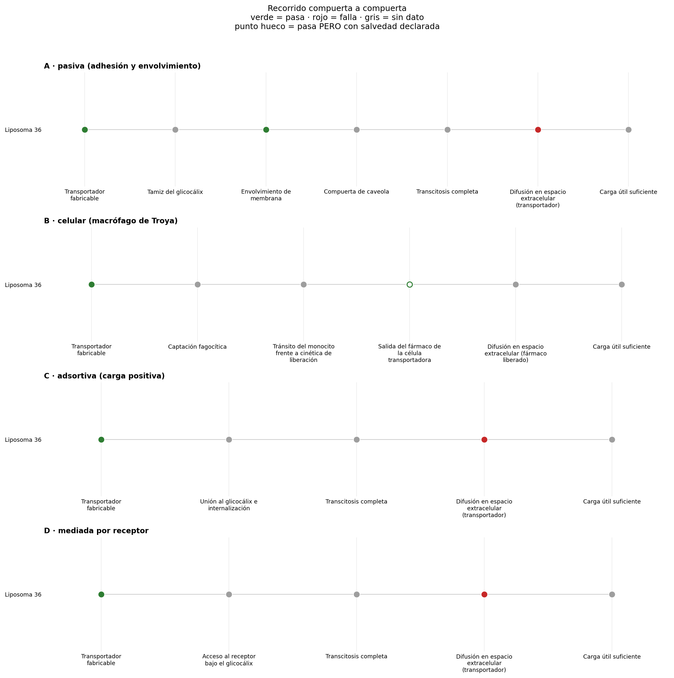
Figura 37. Compuerta a compuerta (recorrido) — Liposoma 37.
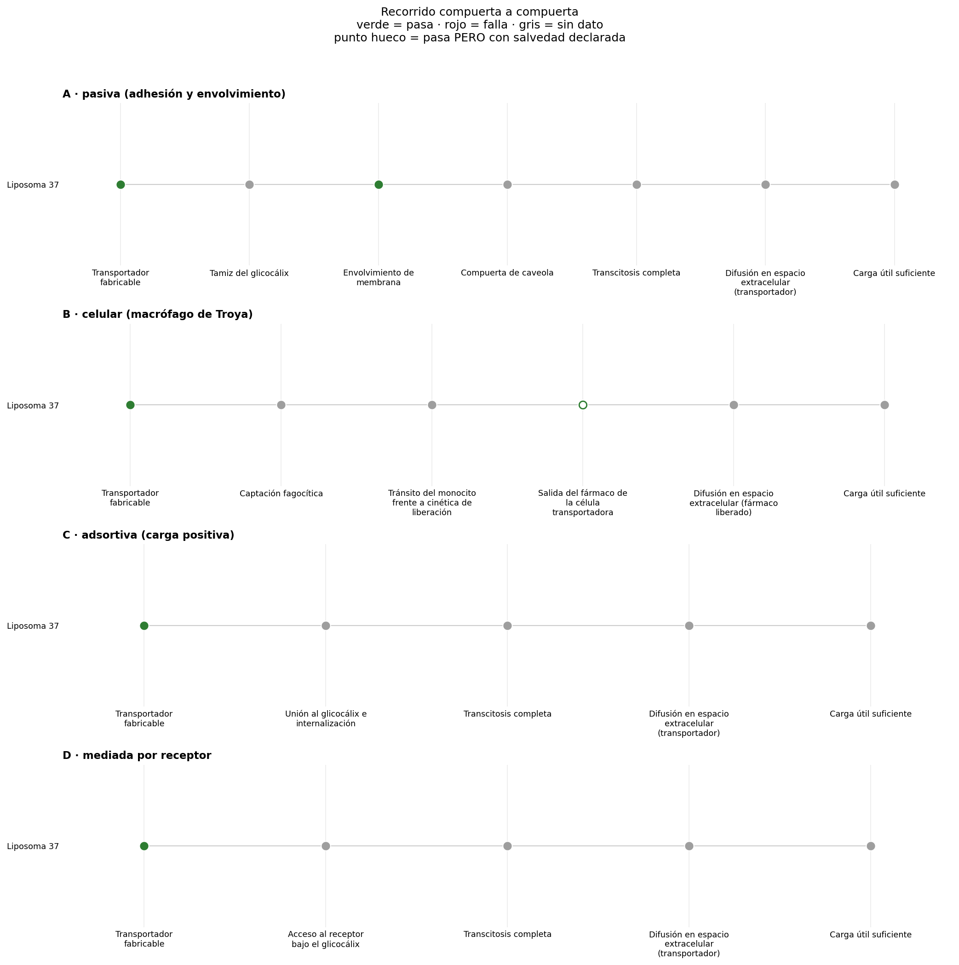
Figura 38. Compuerta a compuerta (recorrido) — Liposoma 38.
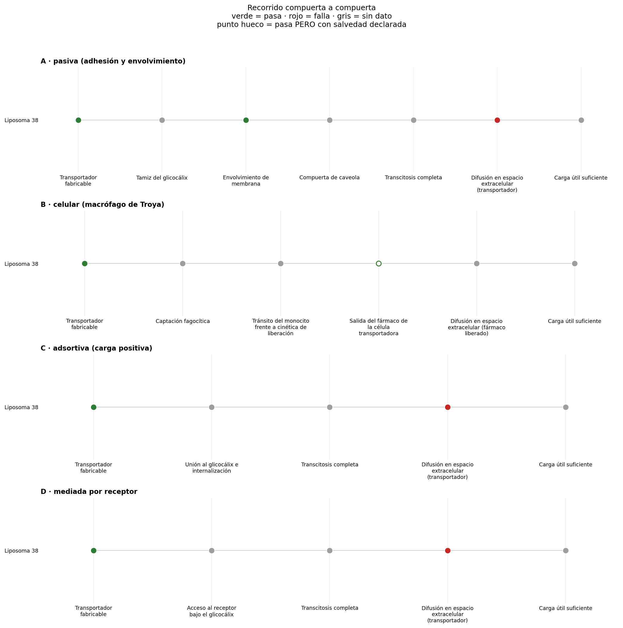
Figura 39. Compuerta a compuerta (recorrido) — Liposoma 39.
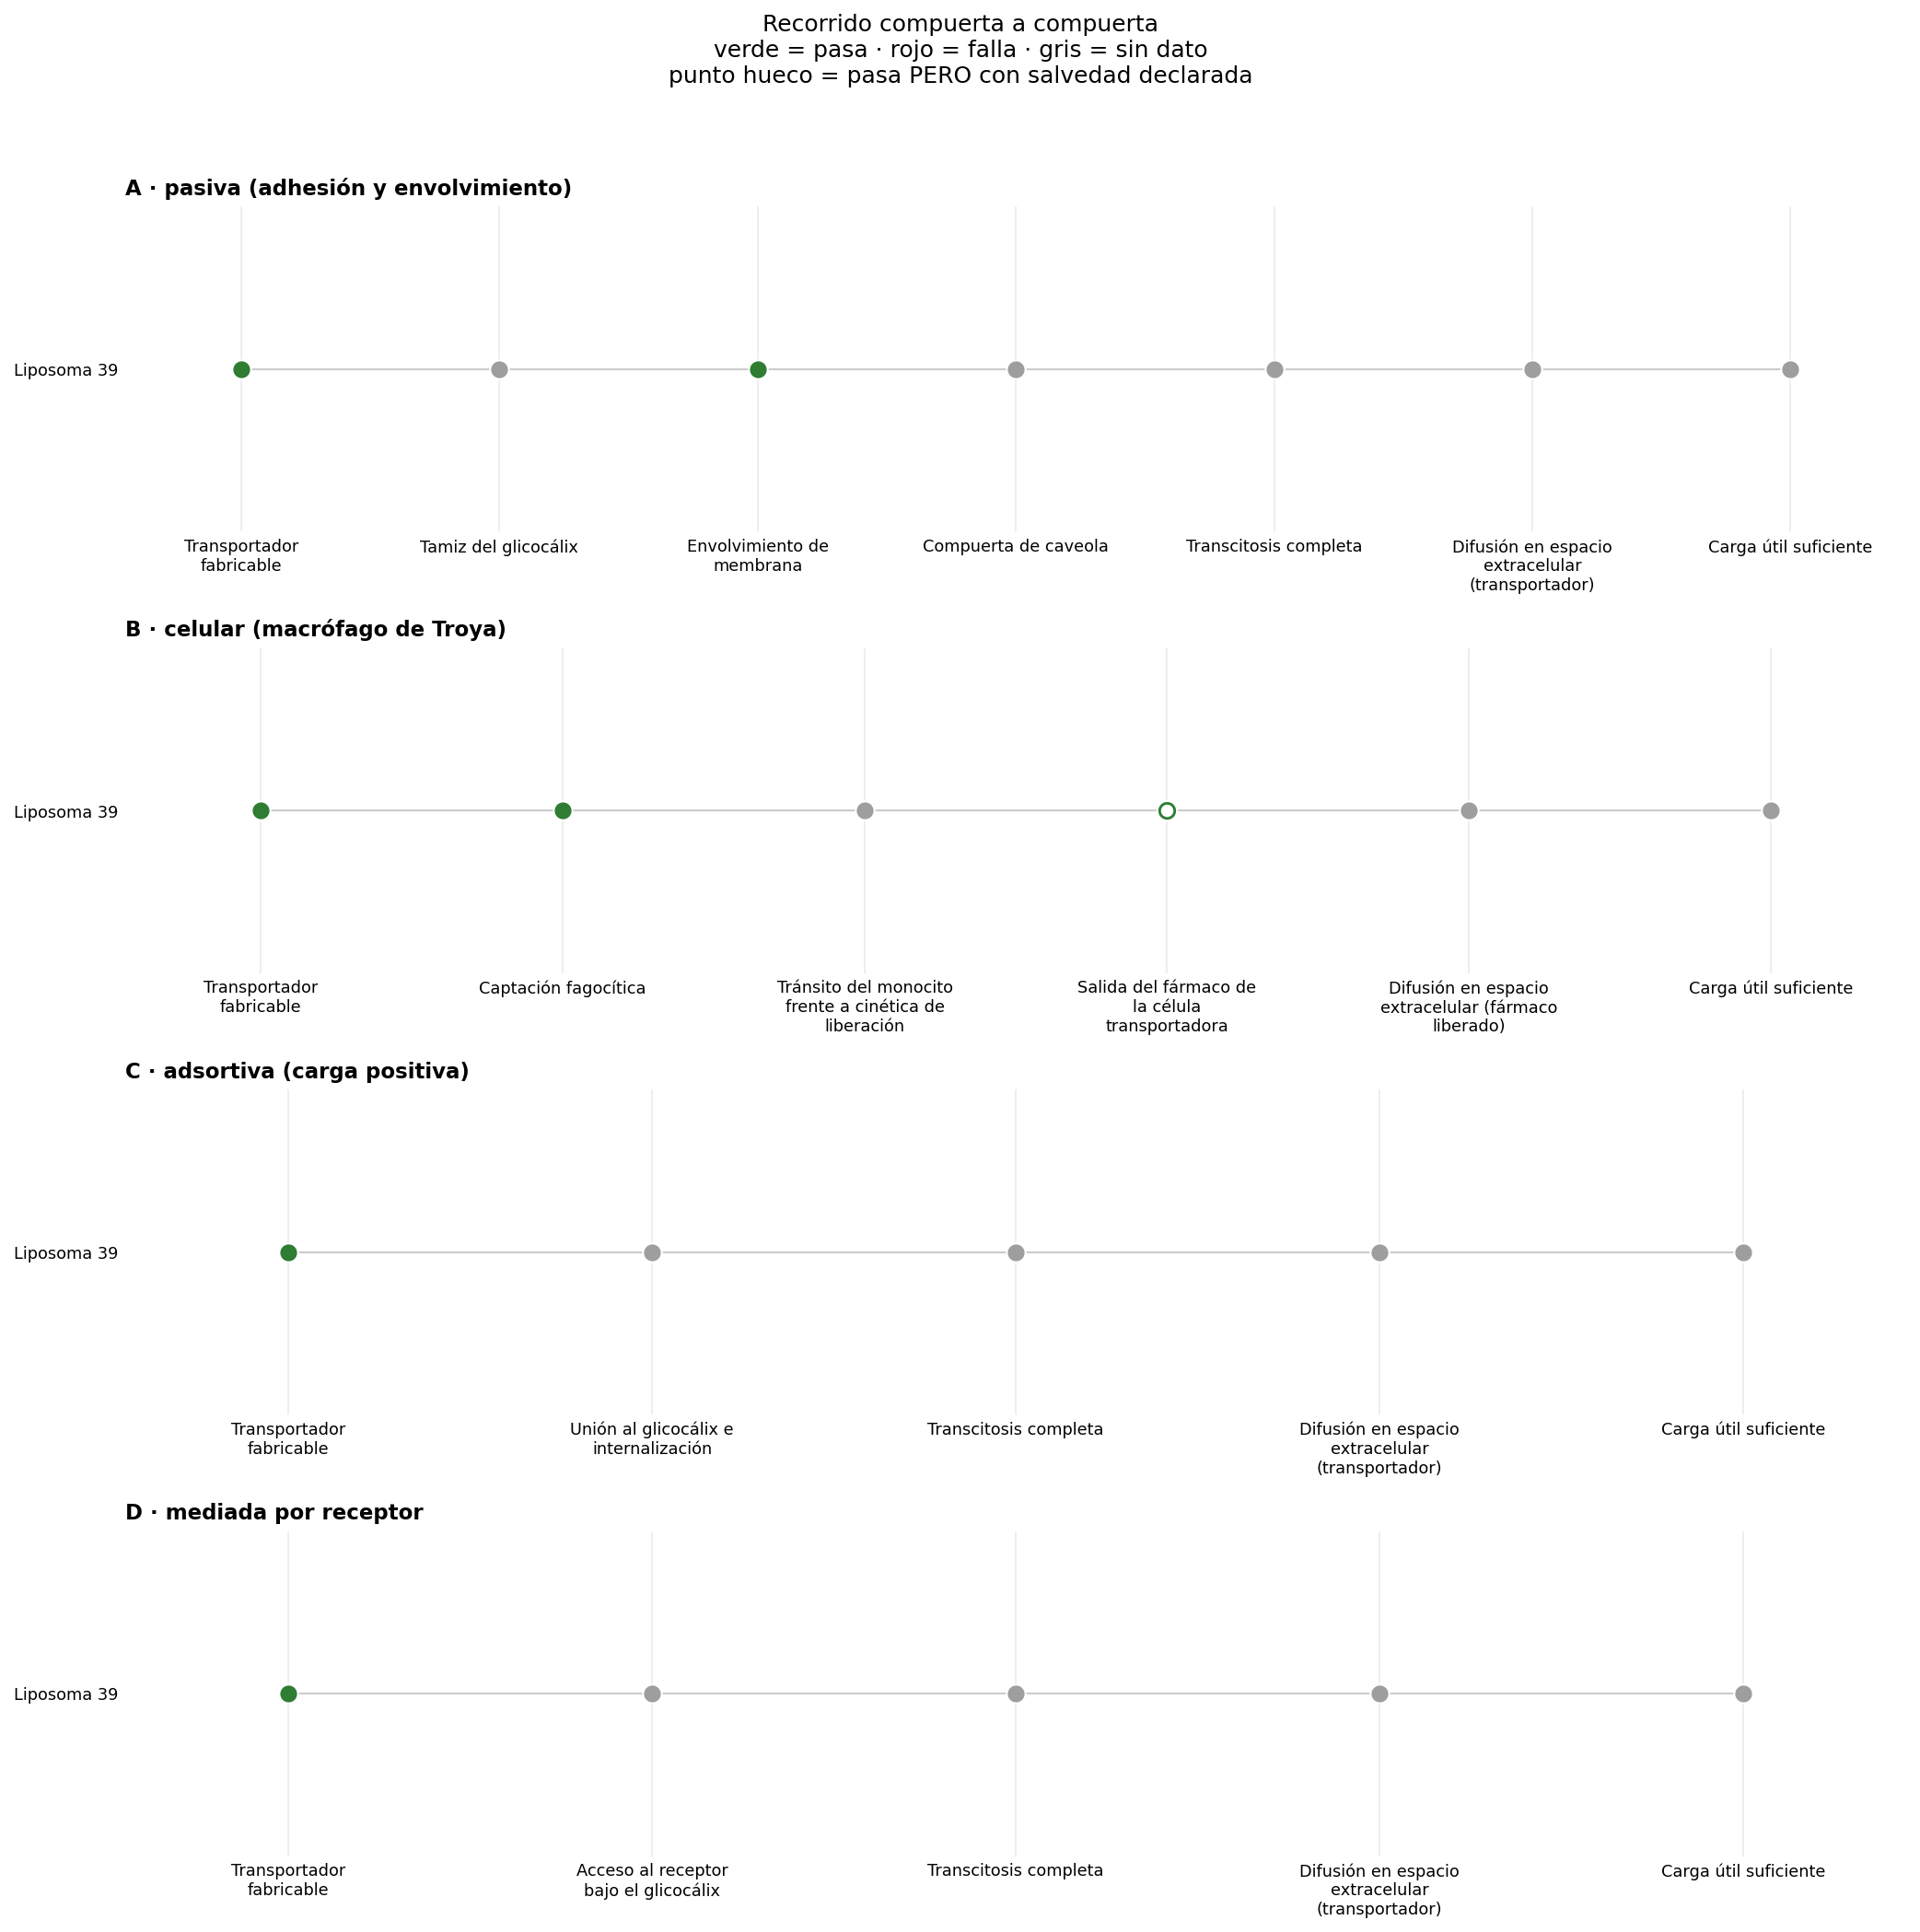
Figura 40. Compuerta a compuerta (recorrido) — Liposoma 40.
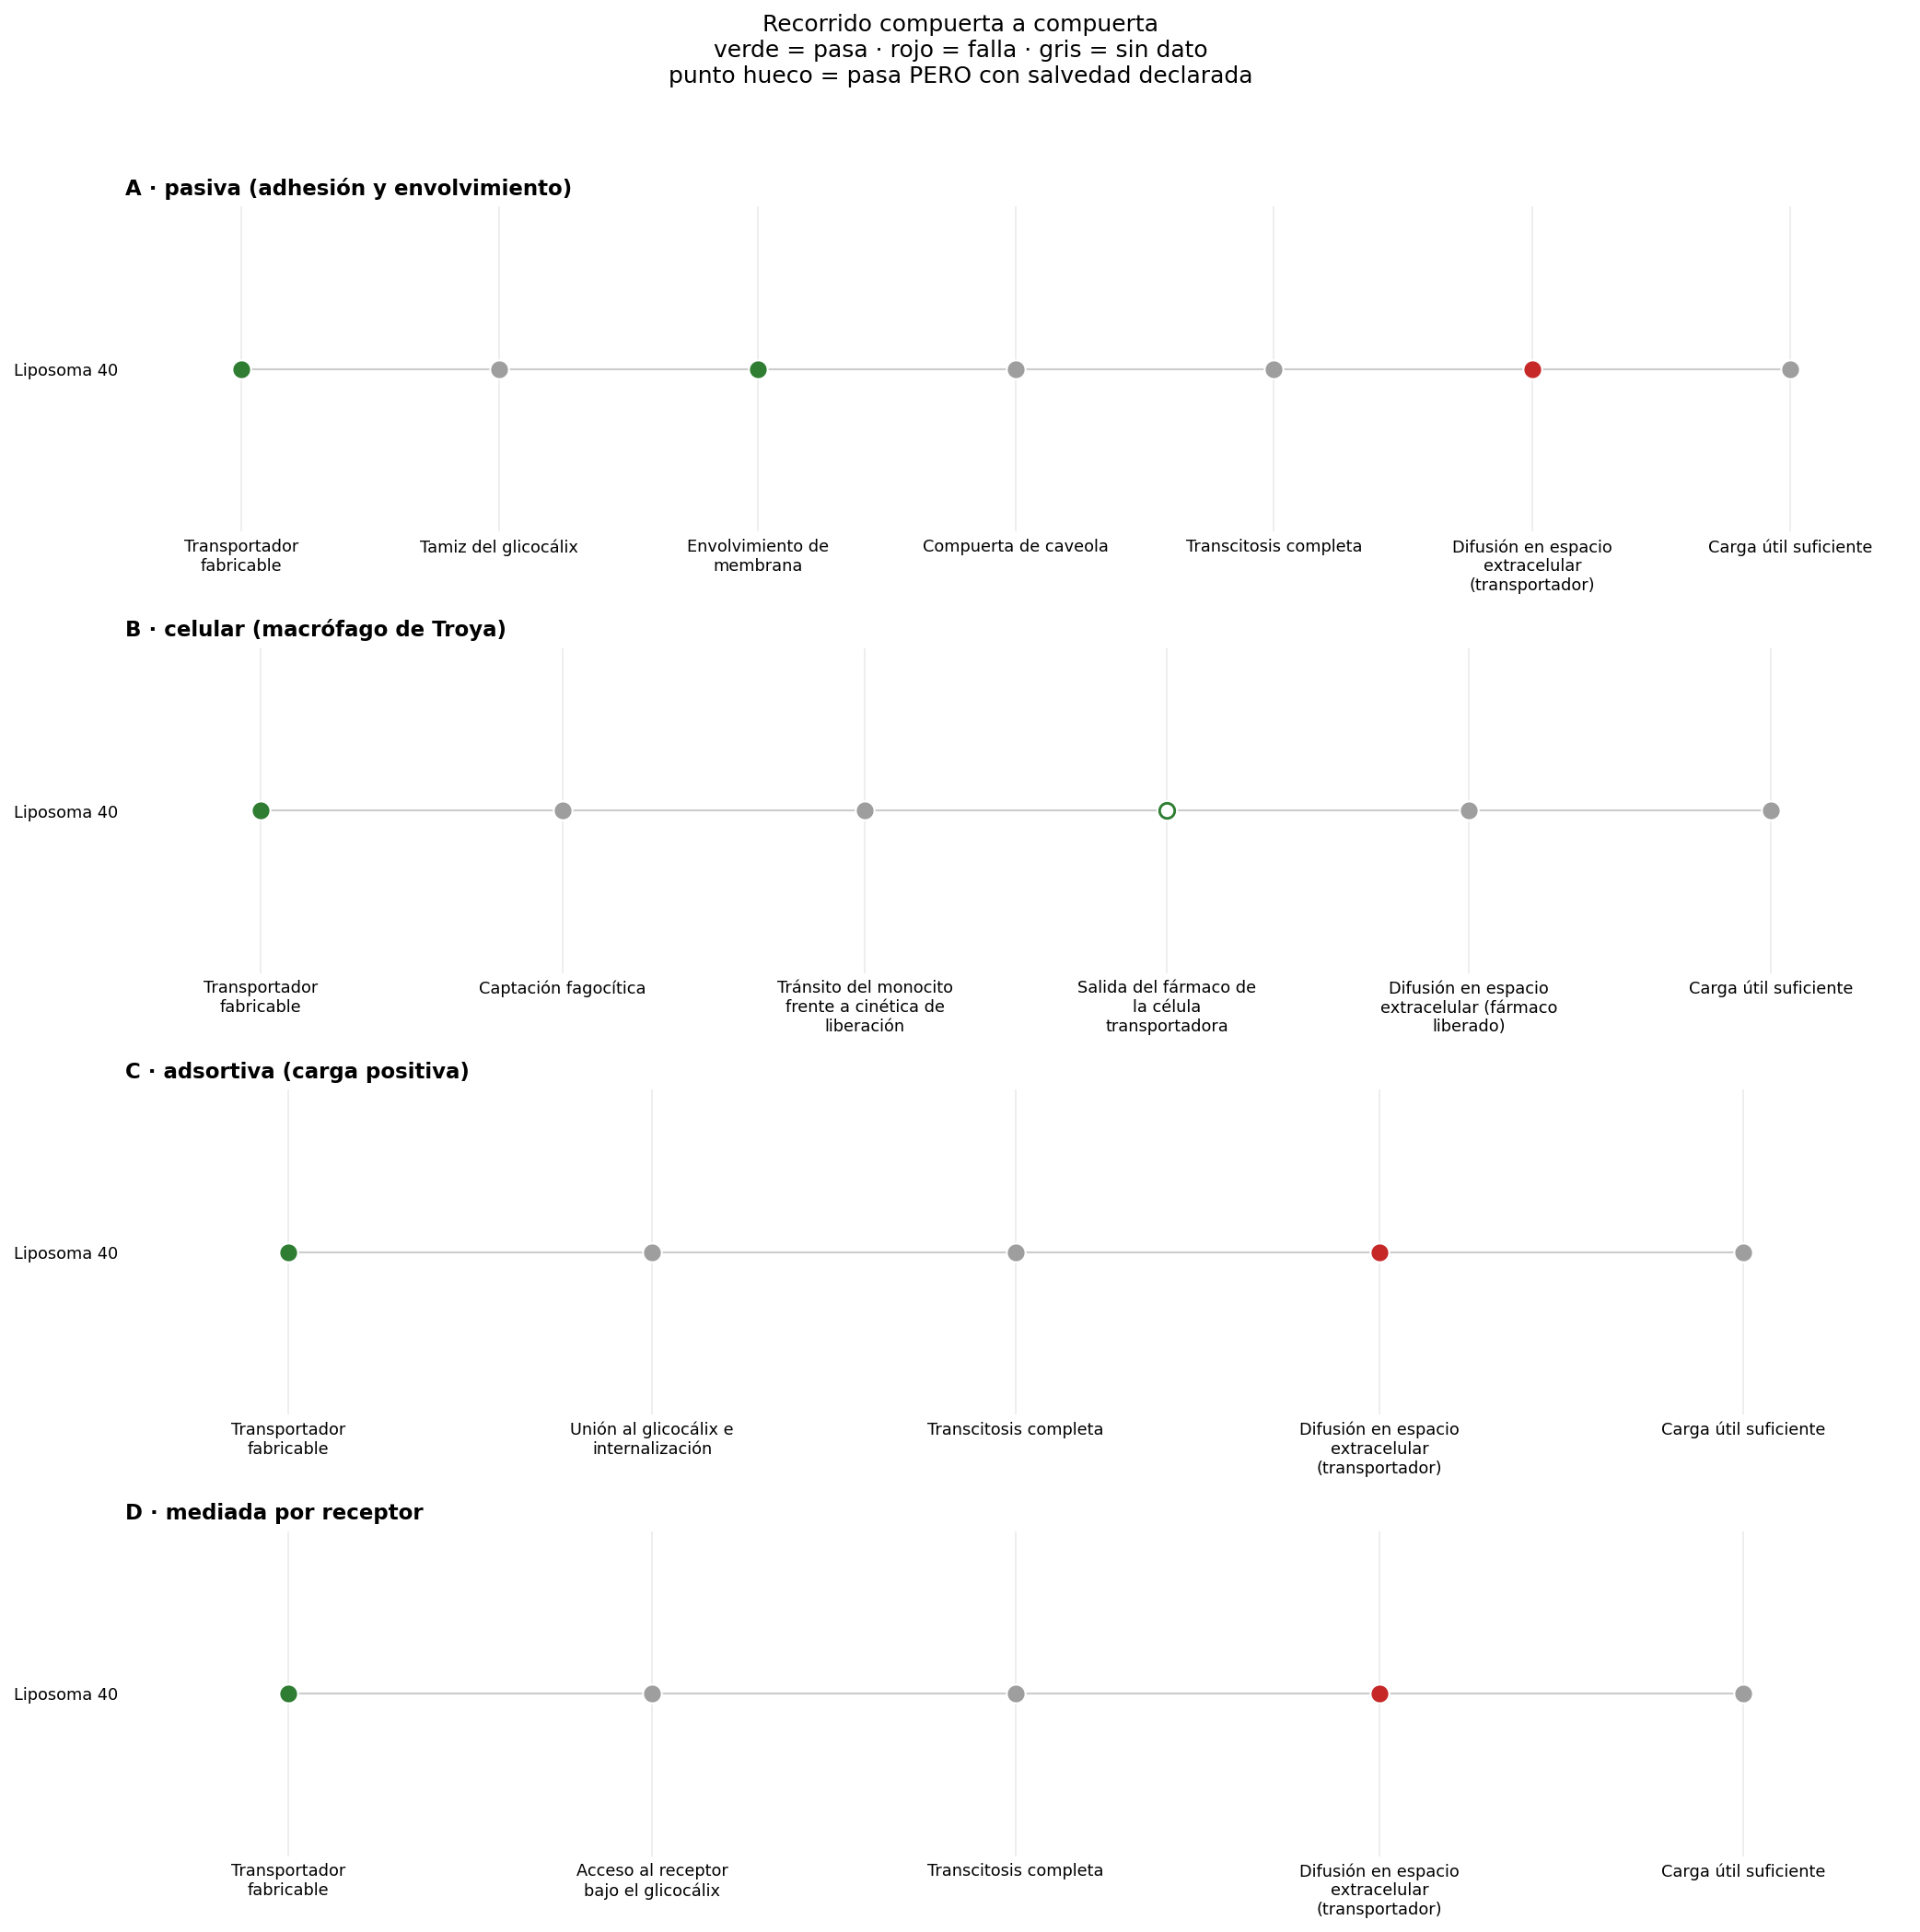
Figura 41. Compuerta a compuerta (recorrido) — Liposoma 41.
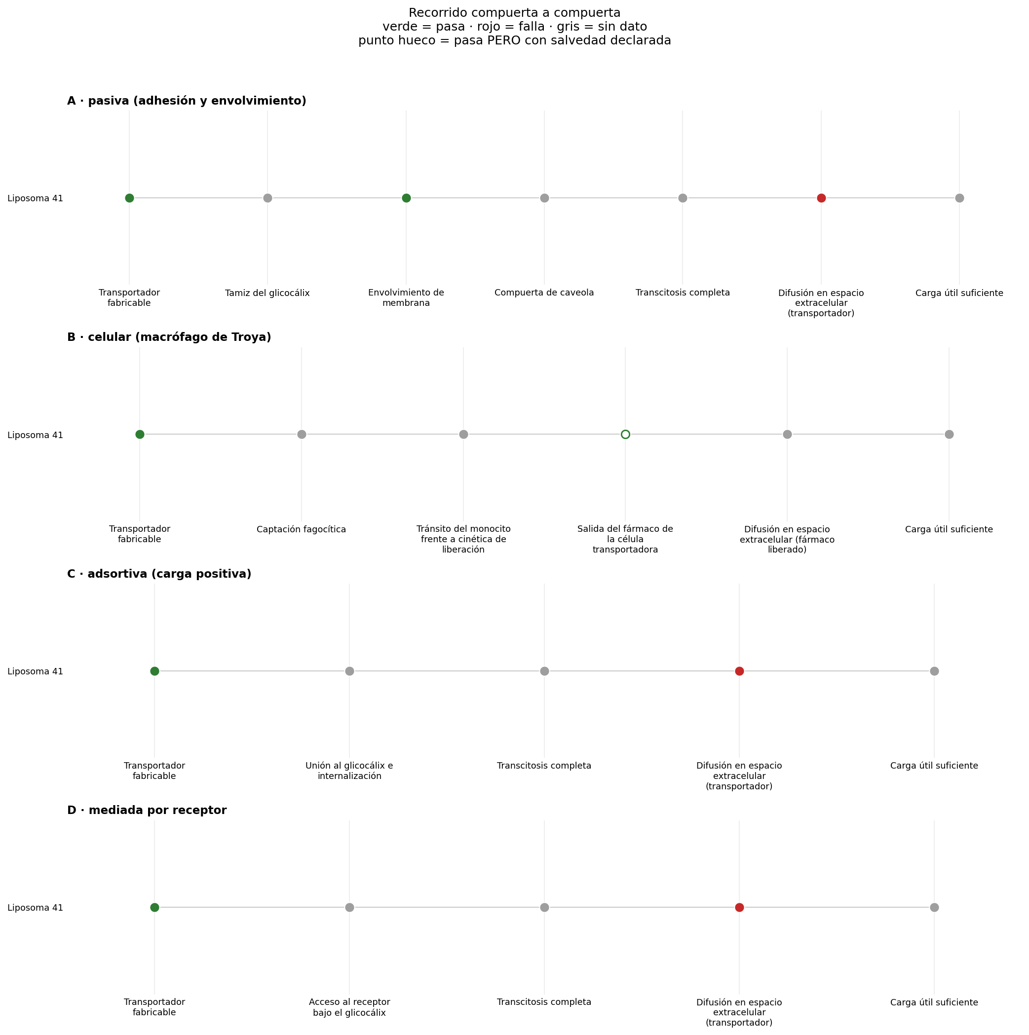
Figura 42. Compuerta a compuerta (recorrido) — Liposoma 42.
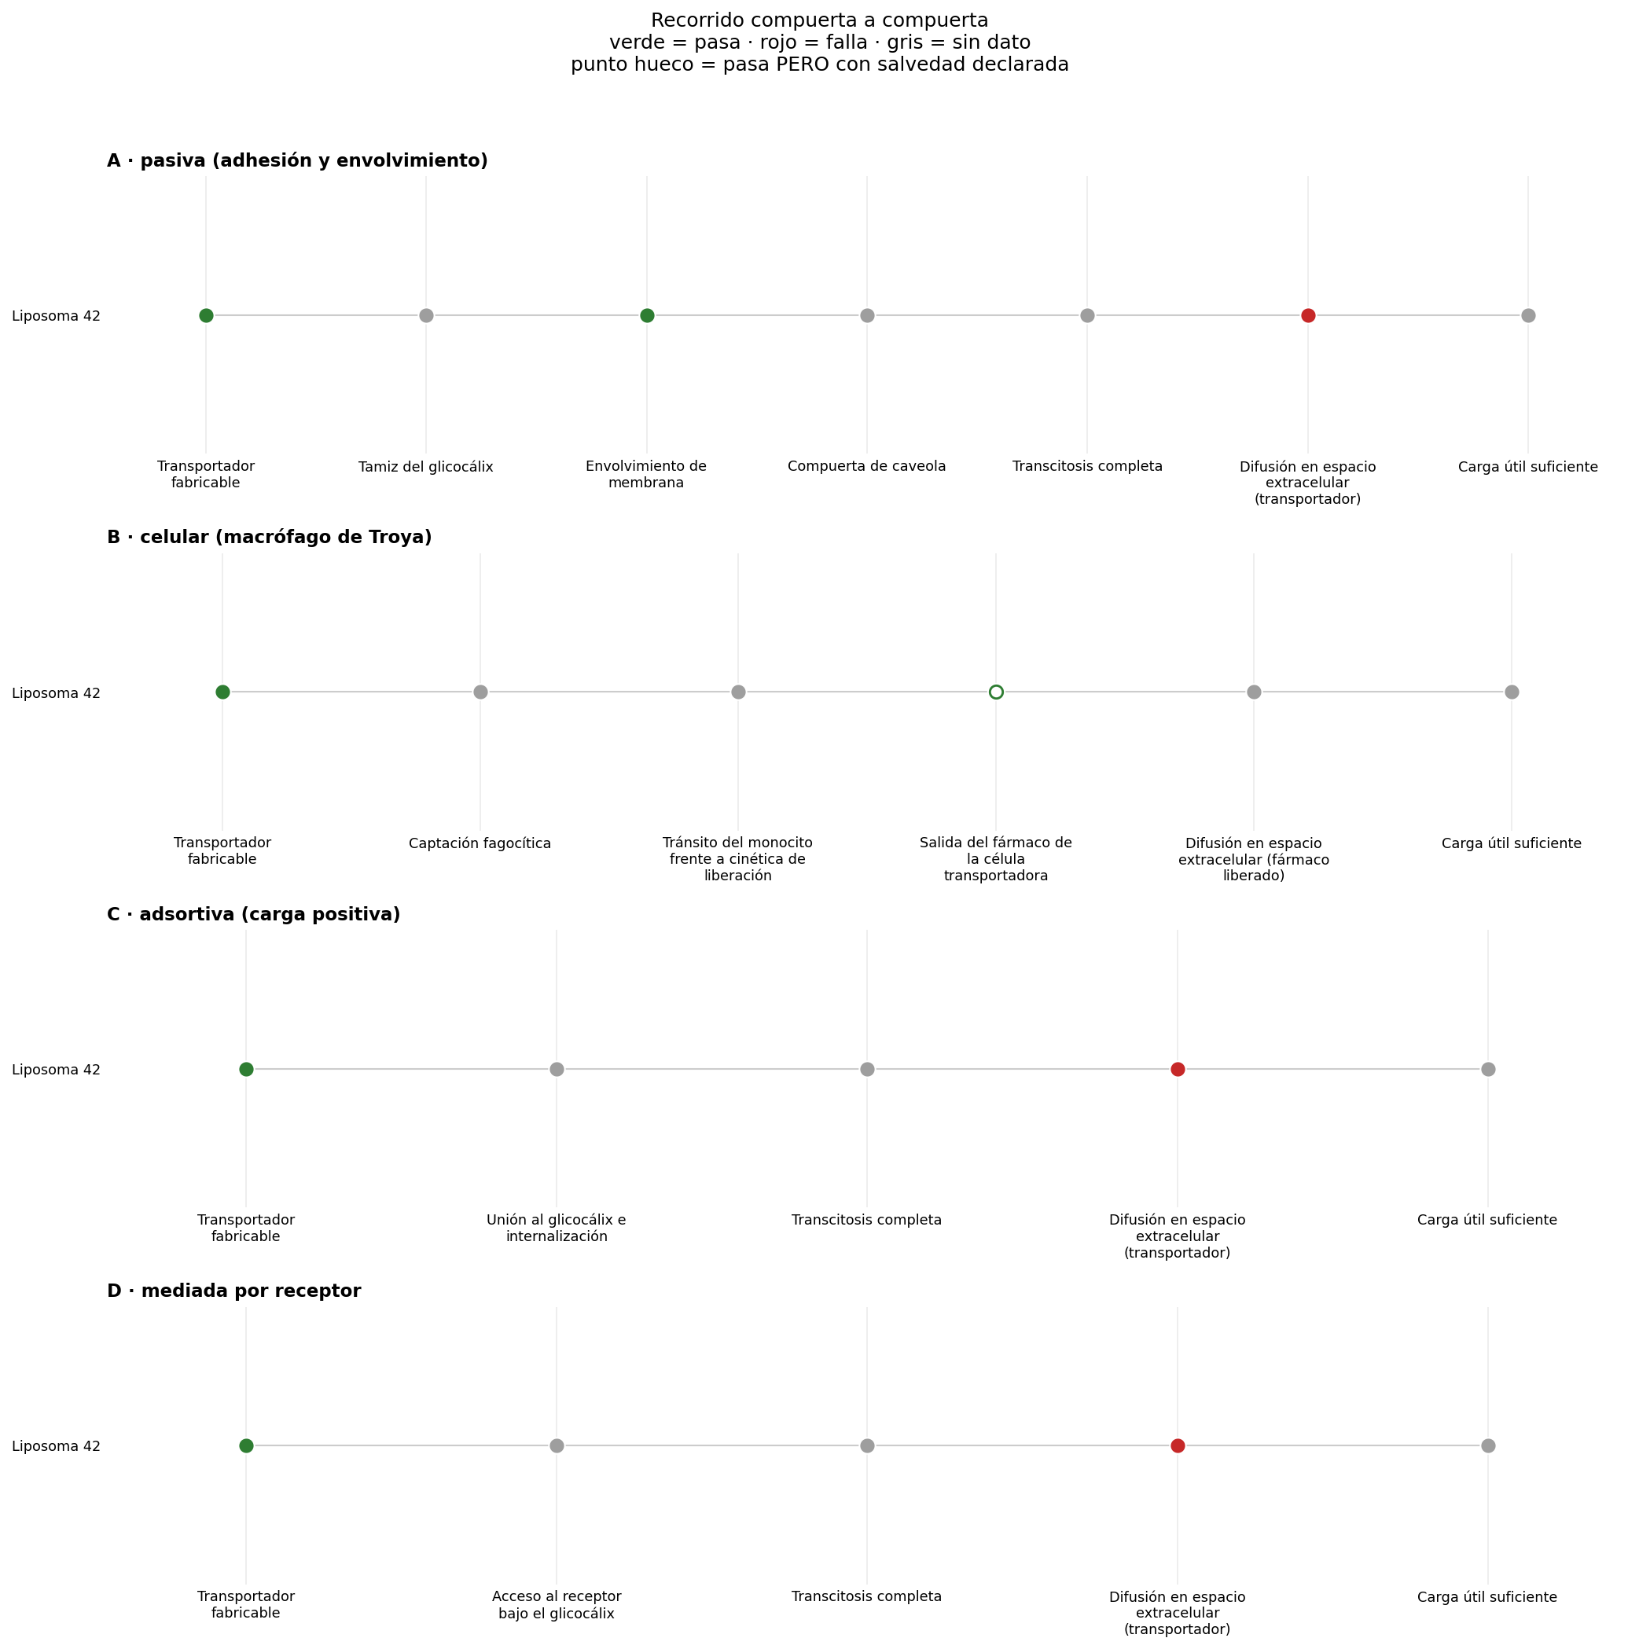
Figura 43. Compuerta a compuerta (recorrido) — Liposoma 43.
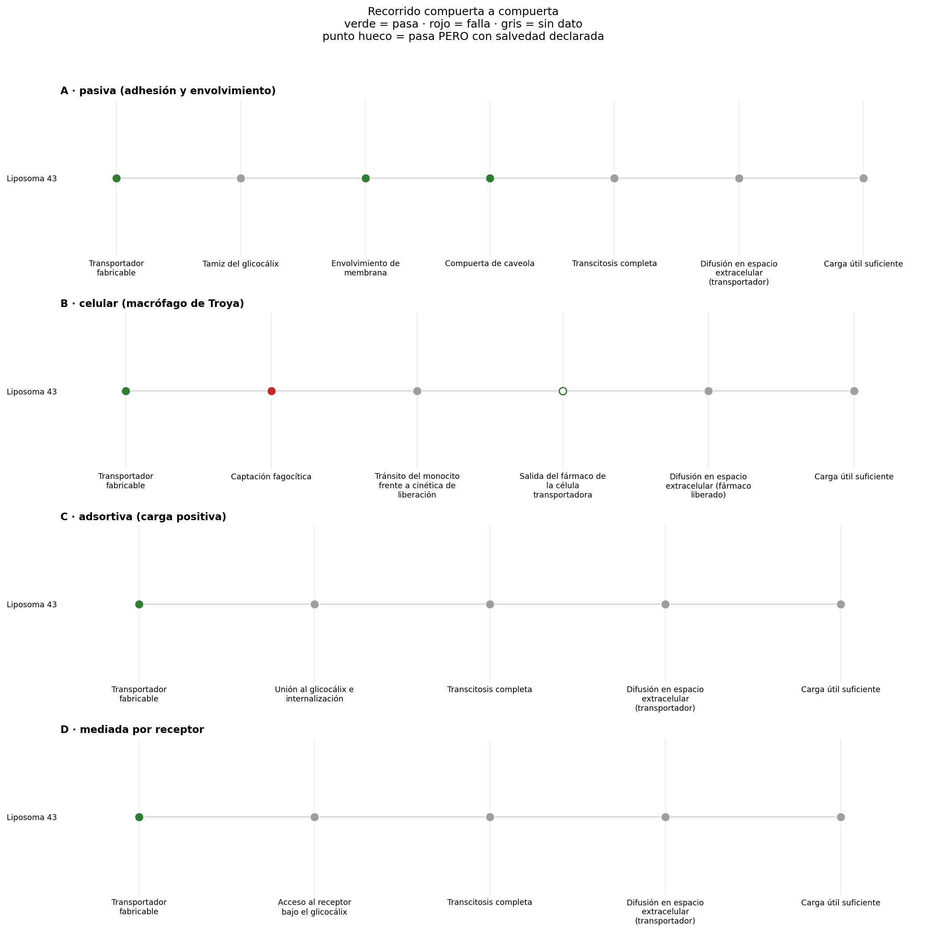
Figura 44. Compuerta a compuerta (recorrido) — Liposoma 44.
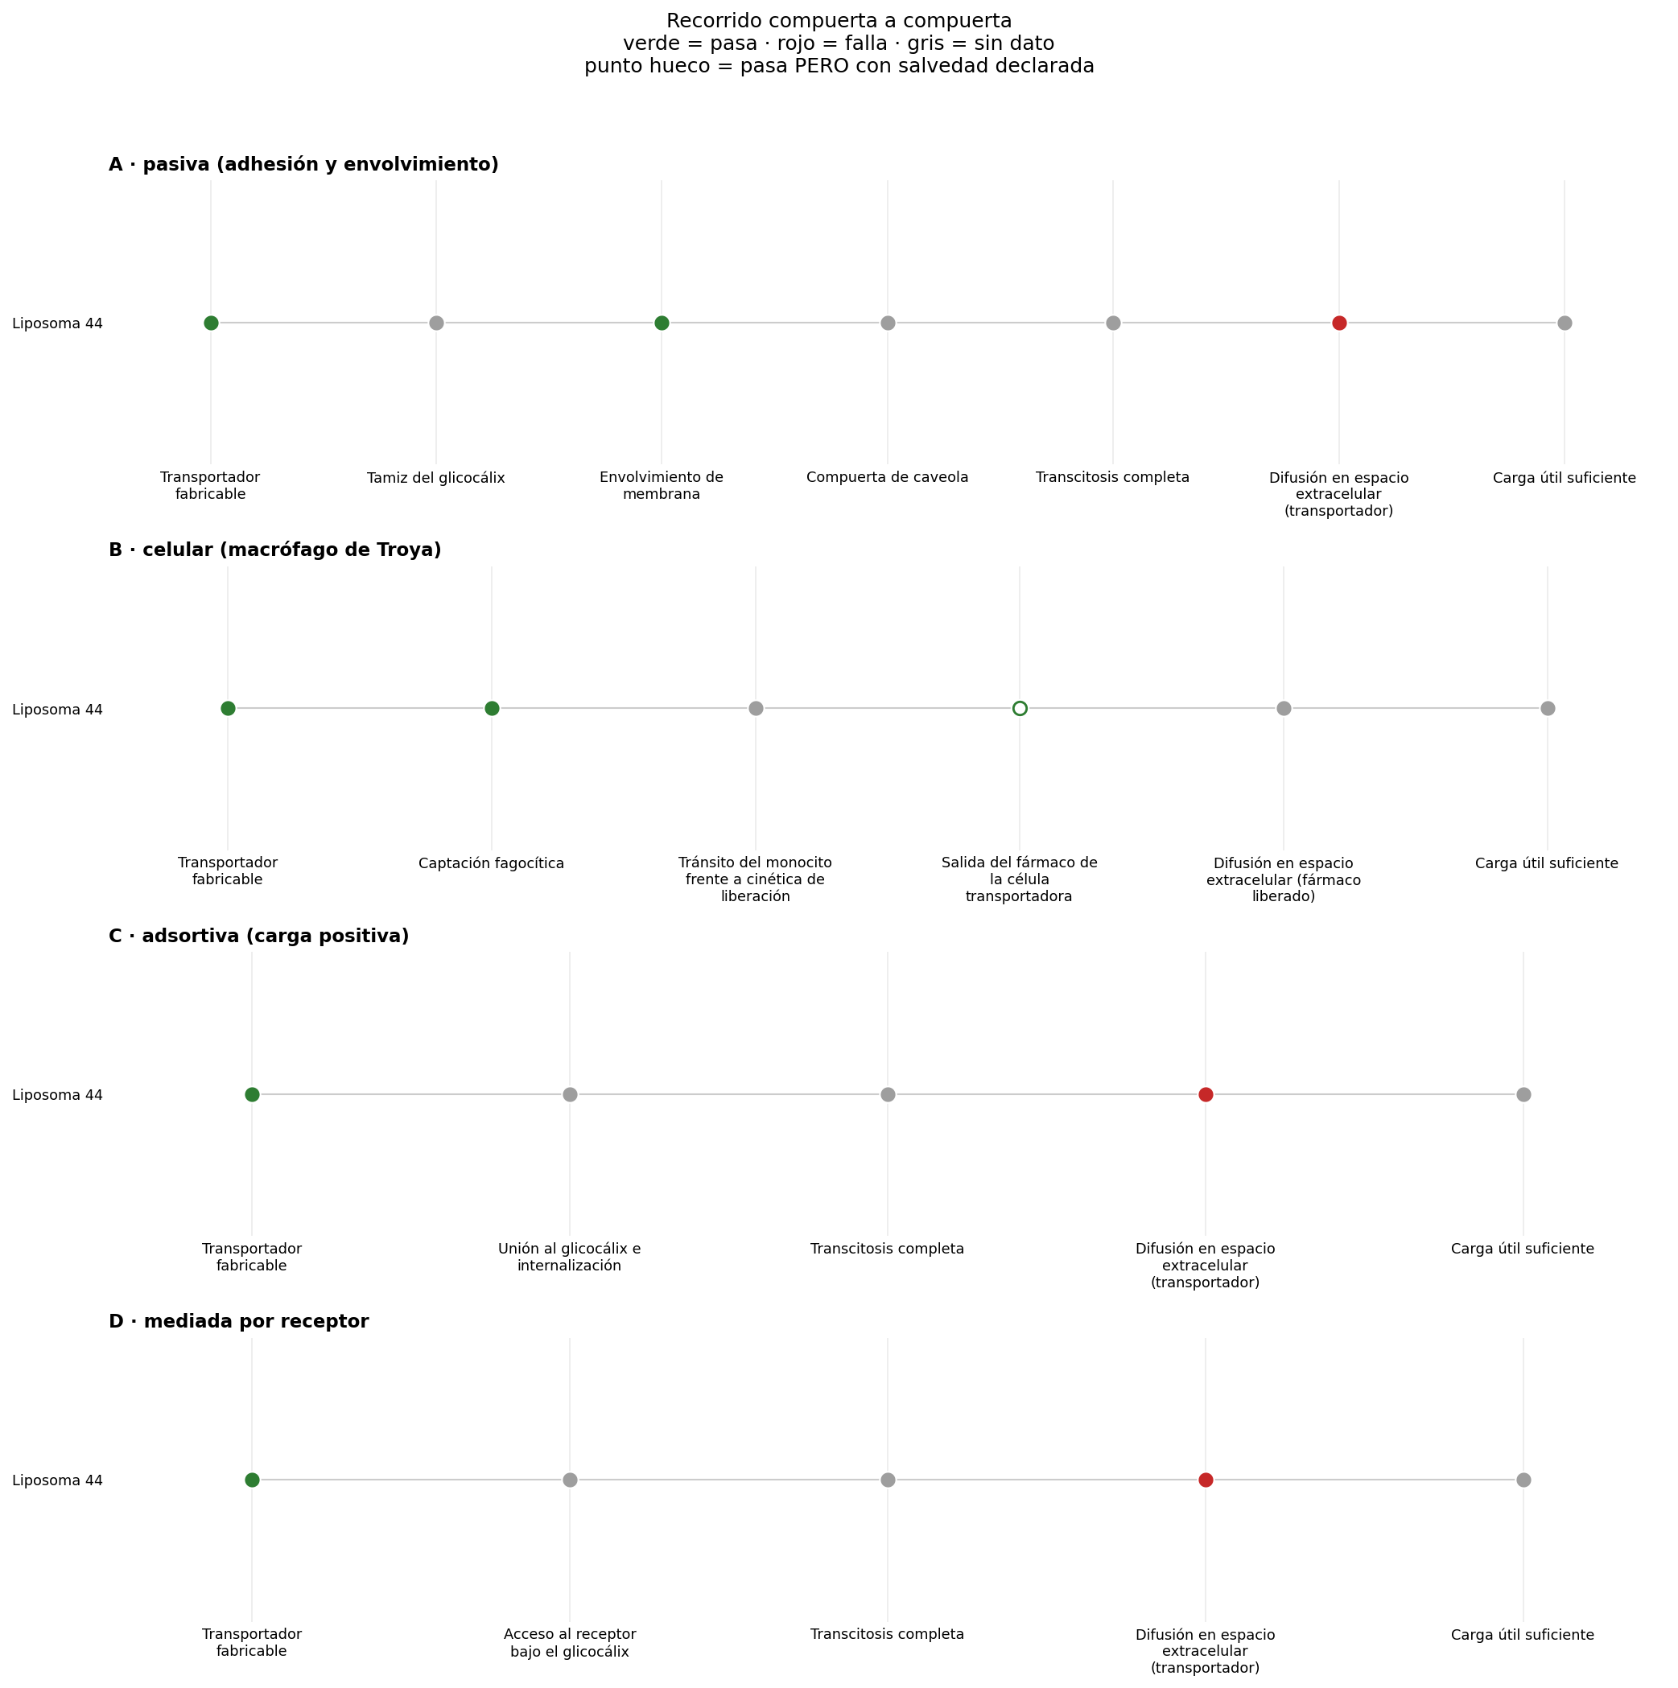
Figura 45. Compuerta a compuerta (recorrido) — Liposoma 45.
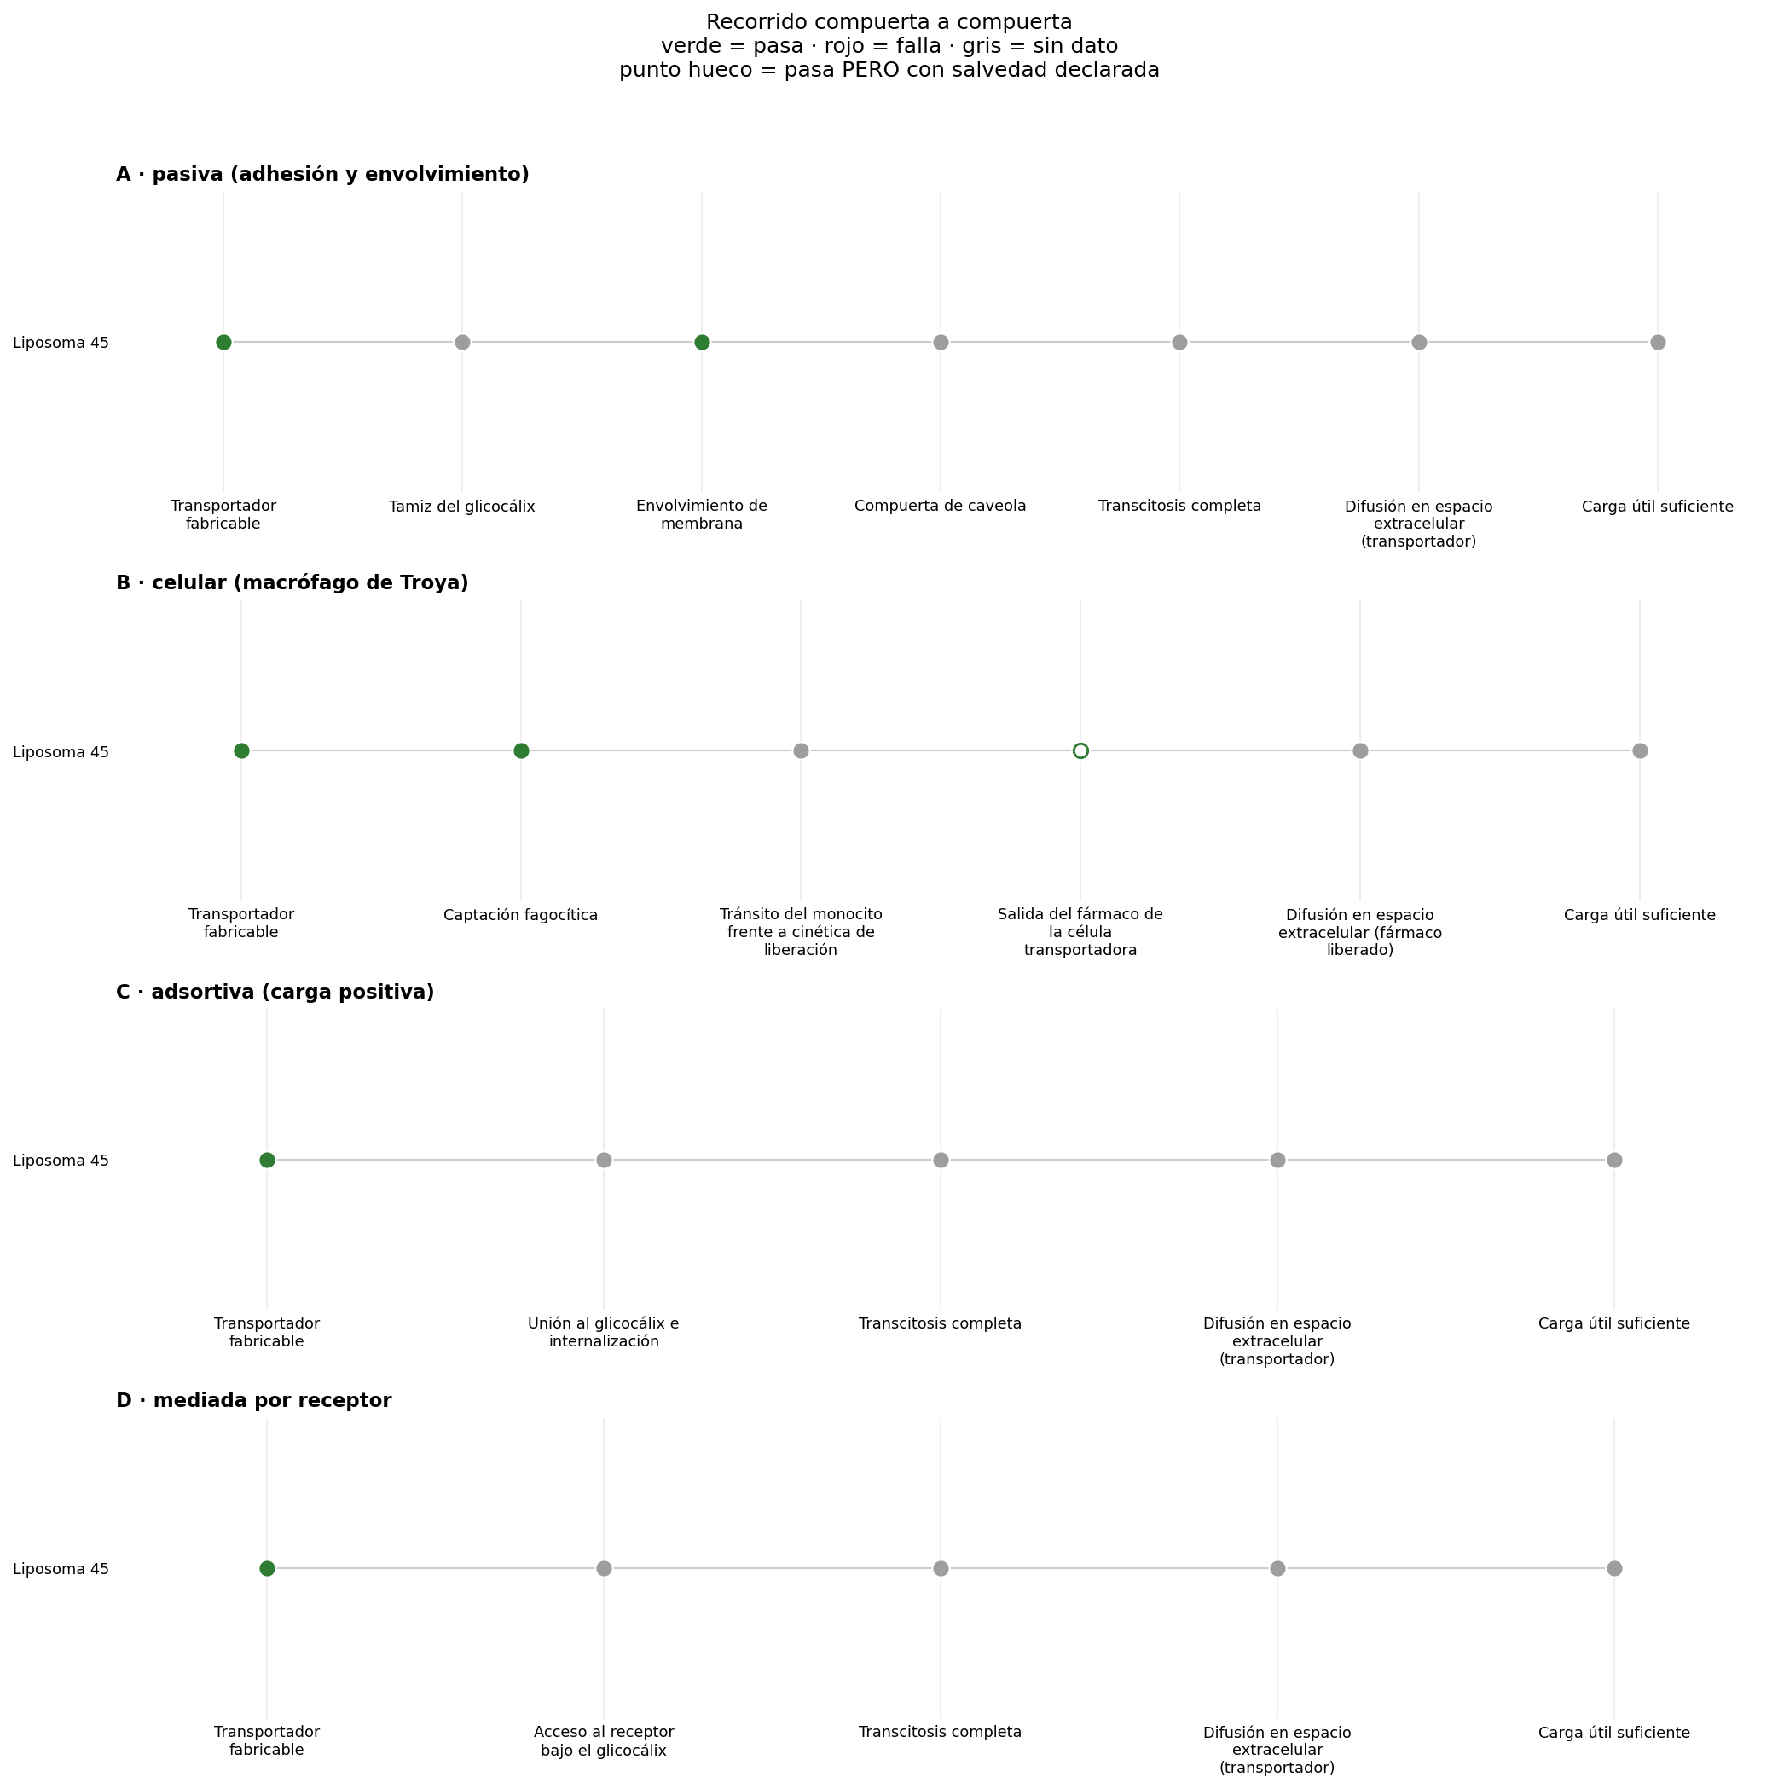
Figura 46. Compuerta a compuerta (recorrido) — Liposoma 46.
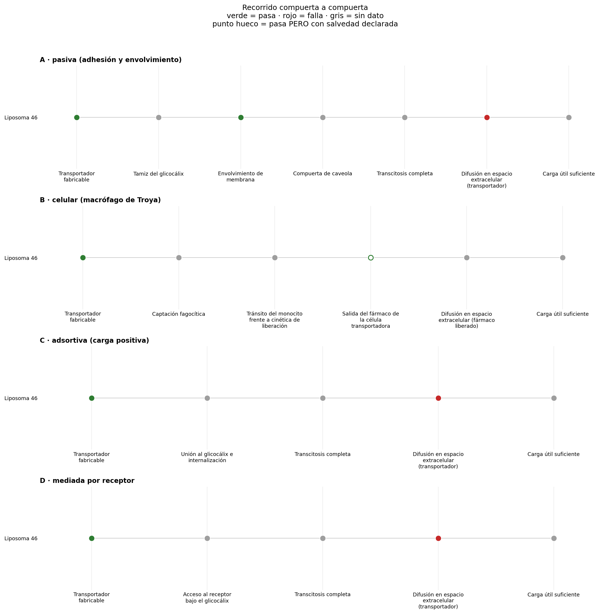
Figura 47. Compuerta a compuerta (recorrido) — Liposoma 47.
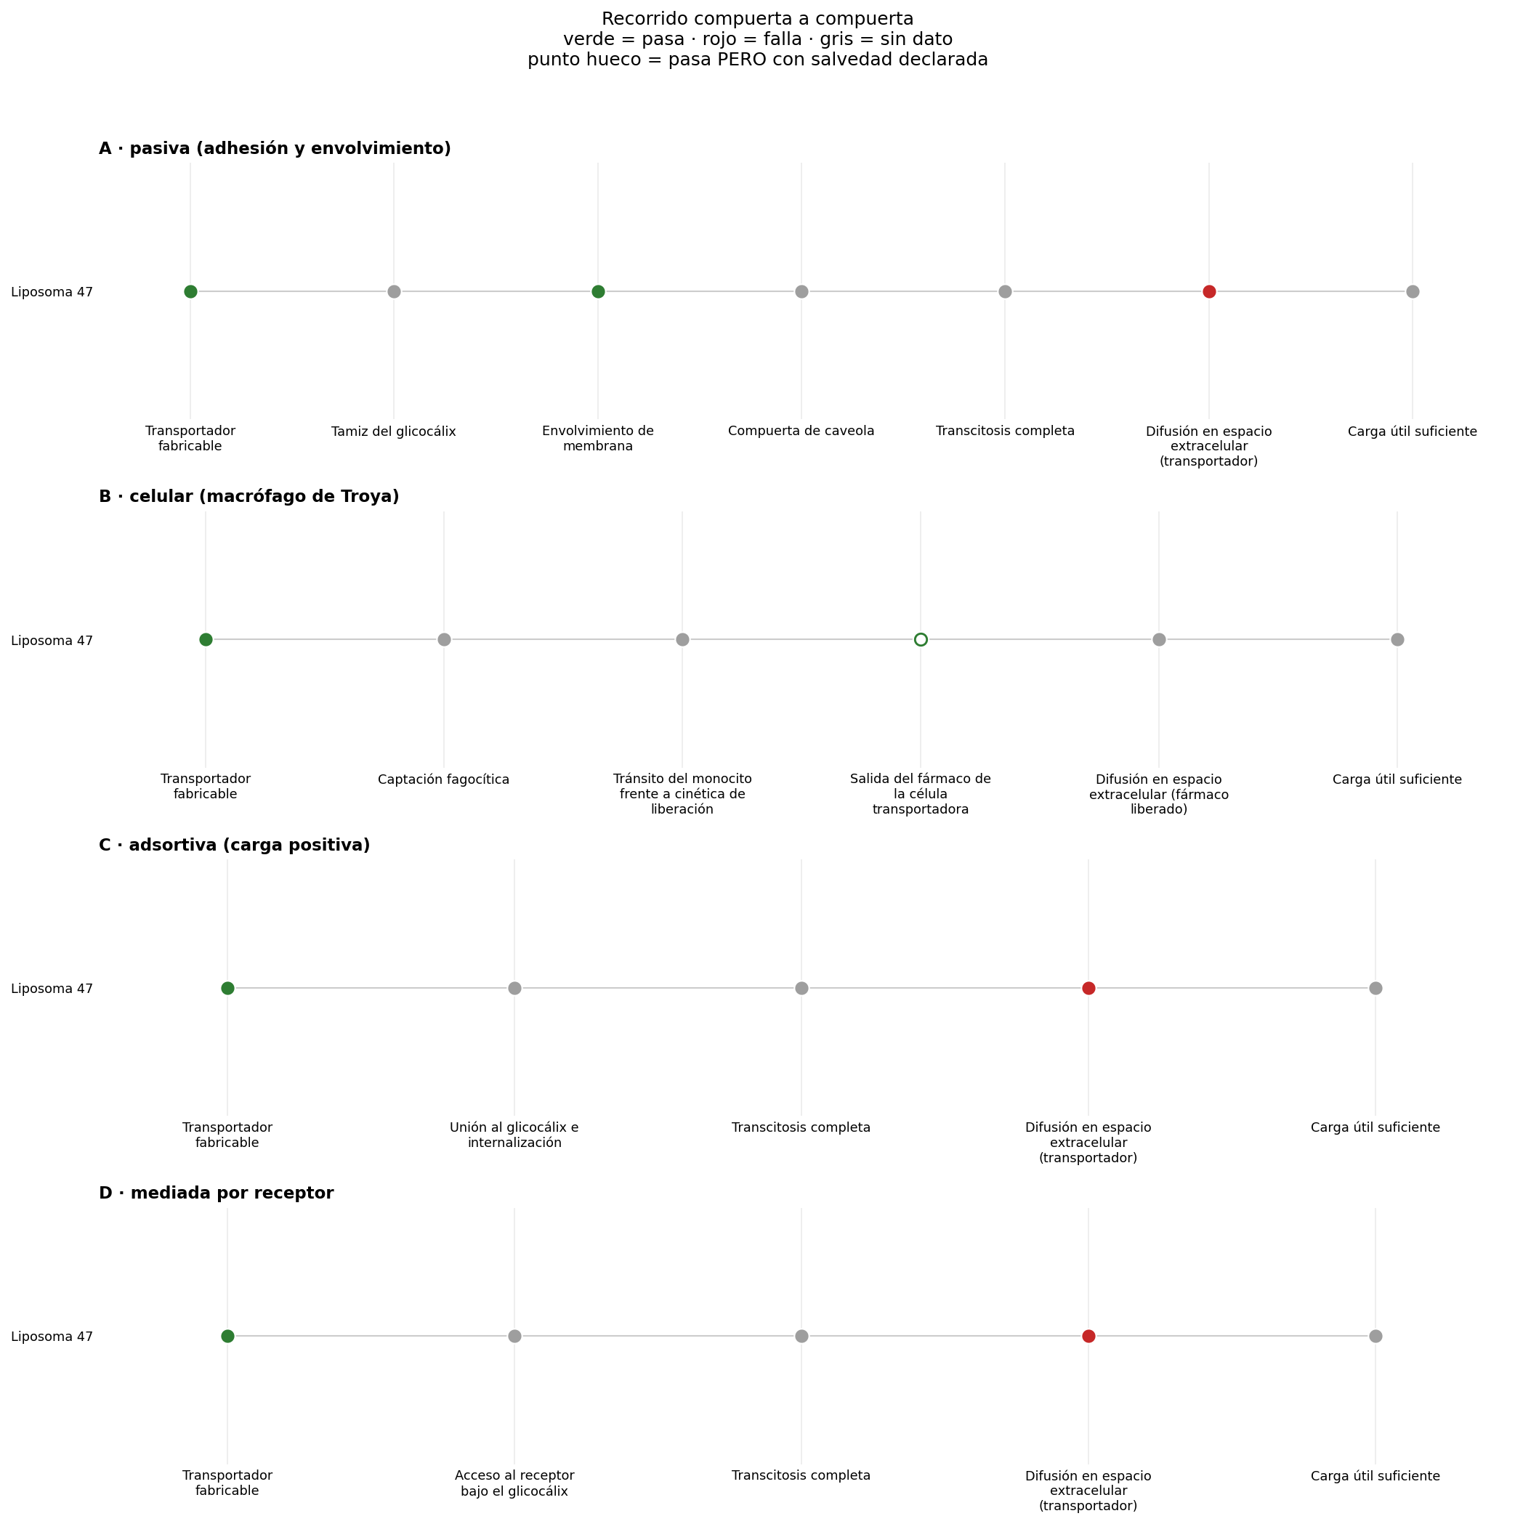
Figura 48. Compuerta a compuerta (recorrido) — Liposoma 48.
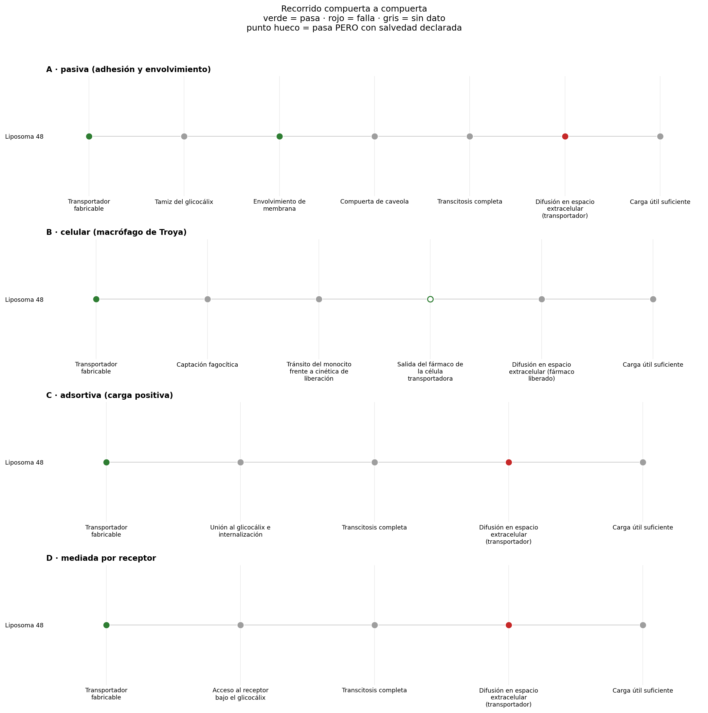
Figura 49. Compuerta a compuerta (recorrido) — Liposoma 49.
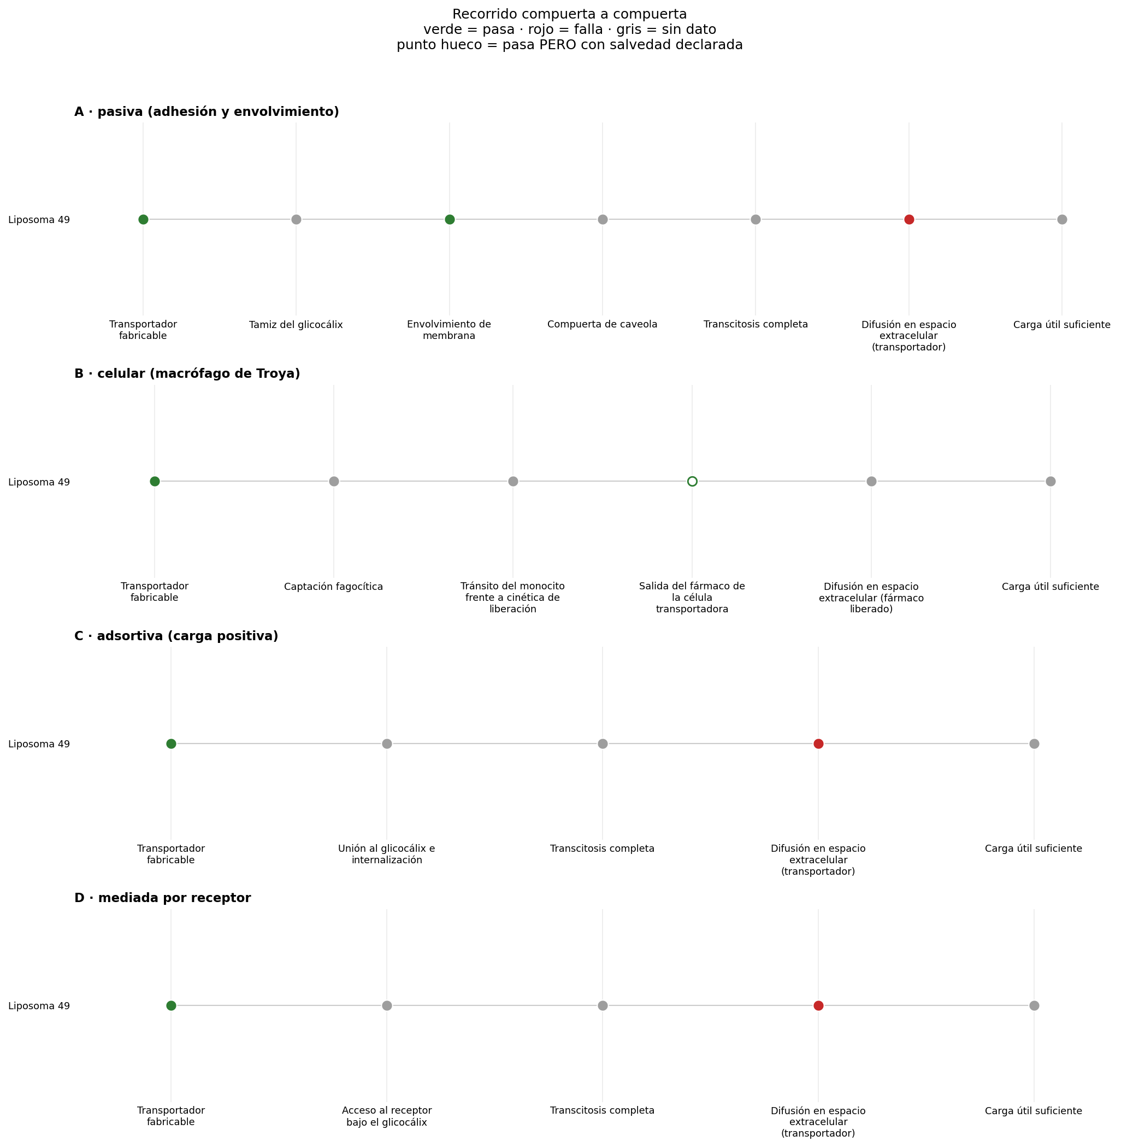
Figura 50. Compuerta a compuerta (recorrido) — Liposoma 50.
